|  |  |
| --- | --- |
| ­Logo_UPTAFBF.png | REPÚBLICA BOLIVARIANA DE VENEZUELA  MINISTERIO DEL PODER POPULAR PARA LA EDUCACIÓN UNIVERSITARIA, CIENCIA Y TECNOLOGÍA  ***UNIVERSIDAD POLITÉCNICA TERRITORIAL DEL ESTADO ARAGUA***  ***“FEDERICO BRITO FIGUEROA”***  PROGRAMA NACIONAL DE FORMACIÓN EN INFORMÁTICA |

**APLICACIÓN WEB PARA LA COMERCIALIZACIÓN DE CURSOS ONLINE Y LIBROS DIGITALES EN LA CIUDAD DE LA VICTORIA, ESTADO ARAGUA**

**Autor (es):**

|  |  |
| --- | --- |
| BR. Rodríguez Miguel  BR. Montes Gabriela  BR. Carlos Henríquez | C.I: 30.091.390  C.I: 30.577.409  C.I. 30.725.227 |

La Victoria, Junio de 2024

REPÚBLICA BOLIVARIANA DE VENEZUELA

MINISTERIO DEL PODER POPULAR PARA LA EDUCACIÓN UNIVERSITARIA

**UNIVERSIDAD POLITECNICA TERRITORIAL DEL ESTADO ARAGUA**

**FEDERICO BRITO FIGUEROA**

LA VICTORIA ESTADO ARAGUA

**COORDINACIÓN DE CREACIÓN INTELECTUAL Y DESARROLLO SOCIO PRODUCTIVO**

**APLICACIÓN WEB PARA LA COMERCIALIZACIÓN DE CURSOS ONLINE Y LIBROS DIGITALES EN LA CIUDAD DE LA VICTORIA, ESTADO ARAGUA**

**PNFIMV-2-24-4251**

Proyecto Socio Tecnológico II en el marco del PNF en Informática

Para optar al Título de Técnico Superior Universitario

**Autor (es):**

|  |  |
| --- | --- |
| BR. Rodríguez Miguel  BR. Montes Gabriela  BR. Carlos Henríquez | C.I: 30.091.390  C.I: 30.577.409  C.I. 30.725.227 |

**Coordinación:**

Prof. Elizabeth Duarte

**Tutor:**

Ing. Kervin Licett

La Victoria, Junio de 2024

**ACTA DE APROBACIÓN DEL COORDINADOR**

**En mi carácter de Coordinador del Proyecto Socio Tecnológico II titulado: Aplicación Web para la Comercialización de Cursos Online y Libros Digitales en la Ciudad de La Victoria, Estado Aragua. Código: PNFIMV-2-24-4251 presentado por los estudiantes:**

|  |  |  |
| --- | --- | --- |
| **Cédula de Identidad** | **Apellidos** | **Nombres** |
| 30.091.390 | Rodríguez González | Miguel Alejandro |
| 30.577.409 | Montes Varguilla | Gabriela Vidmar |
| 30.725.227 | Henríquez Parica | Carlos Luis |

**Considero que dicho Proyecto reúne los requisitos y méritos suficientes para ser sometido a la evaluación por parte del jurado examinador que se designe y la socialización del mismo.**

**En la Ciudad de La Victoria, a los 20 días del mes de marzo del año 2024.**

**\_\_\_\_\_\_\_\_\_\_\_\_\_\_\_\_\_\_\_\_\_\_\_\_\_\_\_\_\_\_\_\_\_\_**

**Apellido y Nombre Coordinador(a): Ing. Elizabeth C. Duarte P**

**C.I.: 20.266.078**

**ACTA DE APROBACIÓN DEL TUTOR**

**En mi carácter de Tutor del Proyecto Socio Tecnológico II titulado: Aplicación Web para la Comercialización de Cursos Online y Libros Digitales en la Ciudad de La Victoria, Estado Aragua. Código: PNFIMV-2-24-4251, presentado por los estudiantes:**

|  |  |  |
| --- | --- | --- |
| **Cédula de Identidad** | **Apellidos** | **Nombres** |
| 30.091.390 | Rodríguez González | Miguel Alejandro |
| 30.577.409 | Montes Varguilla | Gabriela Vidmar |
| 30.725.227 | Henríquez Parica | Carlos Luis |

**Considero que dicho Proyecto reúne los requisitos y méritos suficientes para ser sometido a la evaluación por parte del jurado examinador que se designe y la socialización del mismo.**

**En la Ciudad de La Victoria, a los 11 días del mes de marzo del año 2024**

**\_\_\_\_\_\_\_\_\_\_\_\_\_\_\_\_\_\_\_\_\_\_\_\_\_\_\_\_\_\_\_\_\_\_**

**Apellido y Nombre del (la) Tutor(a): Kervin J. Licett S.**

**C.I.:17.800.980**

**Planilla de Inscripción del Proyecto**

Fecha: 26/09/2023

PNF: Informática Trayecto: 2 Año: 2023

Sección**:** 1 Turno: Diurno. Profesor de Proyecto: Prof. Elizabeth Duarte

Tutor del Proyecto: Prof. Kelvin Licett Estado: Aragua Municipio: “José Felix Ribas” Parroquia: Castor Nieves Ríos Sector: 3

**Integrantes del Colectivo de Estudiantes**

|  |  |  |  |
| --- | --- | --- | --- |
| **Apellido y Nombre** | **C.I.** | **Teléfono** | **Correo** |
| Rodríguez González Miguel Alejandro | 30.091.390 | 0424 - 3363970 | jmrm19722@gmail.com |
| Montes Varguilla Gabriela Vidmar | 30.577.409 | 0412-8965974 | gabrielavmv1604@gmail.com |
| Henríquez Parica Carlos Luis | 30.725.227 | 0412-3447571 | carloshenriquez392004@gmail.com |

|  |
| --- |
| **Título del Proyecto:** Aplicación Web para la Comercialización de Cursos Online y Libros Digitales en la Ciudad de La Victoria, Estado Aragua. |

**BREVE DESCRIPCIÓN DEL PROYECTO**

|  |  |  |
| --- | --- | --- |
| **Objetivo:** Desarrollar una Aplicación Web para la Comercialización de Cursos Online y Libros Digitales en el Estado Aragua. | | |
| **Alcance:** Esta Aplicación Web contará con las siguientes funcionalidades: Registro de Profesores/Estudiantes, Recuperación de Contraseña vía Correo Electrónico, Sistema de Membresías para la visualización de Cursos Online, Comercialización de Cursos Online y Libros Digitales, Descuentos y Promociones, Sección Administrativa, Sistema de Búsqueda por Categorías, Interacciones, Actualización de Contenido, Sección Administrativa, Moderación y Aprobación de los Cursos Online, Notificaciones, Generación de Facturas y Reportes, Estadísticas y Reseñas. Todo con la finalidad de facilitar el aprendizaje mediante la disponibilidad de un contenido de calidad que estará disponible a cualquier hora, permitiendo la adaptación a las necesidades de los usuarios. | | |
| **Limitaciones**: Las tres principales limitaciones para el desarrollo de este Proyecto Socio Tecnológico son: Inexperiencia en la programación con NodeJS, necesidad del Servicio de Internet en el domicilio de todos los desarrolladores y la carencia de conocimientos en publicidad o marketing, lo que puede afectar a la visibilidad de la Aplicación Web. | | |
| **Líneas de investigación**:LAW - 02. Desarrollo de Aplicaciones Web. | | |
| **Aportes a la comunidad, personas beneficiadas?** A través de la creación de esta Aplicación Web, se pretende aprovechar los conocimientos que poseen aquellos especialistas que decidan comercializar sus Cursos Online y Libros Digitales, permitiendo la generación constantes de ingresos económicos, así como la posibilidad de facilitar el acceso a la información de calidad por parte de los estudiantes que busquen expandir sus fronteras laborales. | | |
| **Acciones de Integración con la comunidad:** Mediante el desarrollo este Proyecto Socio Tecnológico, se pretenden realizar actividades para publicitar la Aplicación Web en el Estado Aragua, motivando a la inscripción de “Estudiantes” y “Profesores”. Para tal finalidad, se prepararán charlas que serán dictadas en centros educativos, aunado a la creación de imágenes explicativas que podrán publicarse a través de Redes Sociales para maximizar su difusión. | | |
| **Vinculación de la investigación con el Plan de la Patria 2019-2025:** A través del Objetivo 1.6.3, se sientan las bases legales de este Proyecto Socio Tecnológico, debido a que se indica que el Estado garantizará su apoyo al desarrollo aplicaciones informáticas, basados en tecnologías libres y estándares abiertos. Por ende, nuestra Aplicación Web que busca beneficiar al Pueblo Aragüeño, queda respaldada. | | |
| **Estudiantes** | | |
| **Nombre y Apellido** | **CI** | **Firma** |
| **Miguel Alejandro Rodríguez González** | 30.091.390 |  |
| **Gabriela Vidmar Montes Varguilla** | 30.577.409 |  |
| **Carlos Luis Henríquez Parica** | 30.725.227 |  |

**ACTA DE APROBACION DEL TEMA**

Nosotros los abajo firmantes Coordinador de investigación del PNF, Profesor de Proyecto, Tutor Académico y Comité Técnico, hacemos constar que queda aprobado e inscrito el tema del mismo.

**Coordinador de investigación del PNF: (Firma)\_\_\_\_\_\_\_\_\_\_\_\_\_\_\_\_\_\_\_\_\_\_**

**Nombre:**

**C.I:**

**Profesor de Proyecto: (Firma)\_\_\_\_\_\_\_\_\_\_\_\_\_\_\_\_\_\_\_\_**

**Nombre:** Prof. Elizabeth C. Duarte P.

**C.I.** 20.266.078

**Tutor Académico:**  **(Firma)\_\_\_\_\_\_\_\_\_\_\_\_\_\_\_\_\_\_\_\_**

**Nombre:** Ing.Kervin J. Licett S.

**C.I.** 17.800.980

**Comité Técnico.**

**(Firma)\_\_\_\_\_\_\_\_\_\_ (Firma) \_\_\_\_\_\_\_\_\_\_\_\_ (Firma) \_\_\_\_\_\_\_\_\_\_\_\_**

**Nombre: Prof.** Elizabeth Duarte **Nombre: Prof.** Kervin Licett  **Nombre: Prof.** Jackson Pérez

**C.I. :** 20.266.078 **C.I.** 17.800.980 **C.I.** 16.012.845

**AGRADECIMIENTOS**

En primer lugar, queremos expresar nuestro profundo agradecimiento a Dios, quien ha sido nuestra fuente de fortaleza y guía durante todo este proceso. Sin Su gracia y orientación, este proyecto no habría sido posible.

Queremos extender nuestro más sincero agradecimiento a la Profesora Elizabeth Duarte por su invaluable apoyo y orientación a lo largo del desarrollo de esta Aplicación Web. Su experiencia, sabiduría y dedicación han sido fundamentales para el éxito de este proyecto. Gracias por ser una guía inspiradora y por compartir generosamente su conocimiento con nosotros.

También deseamos expresar nuestra gratitud al Profesor Kervin Licett por su destacado papel como tutor. Su compromiso, paciencia y capacidad para motivarnos constantemente nos han permitido crecer y mejorar en cada etapa del proyecto. Estamos profundamente agradecidos por su apoyo incondicional y por su confianza en nuestro potencial.

Un agradecimiento especial al Departamento de Informática de la Universidad Politécnica Territorial "Federico Brito Figueroa". En particular, queremos reconocer al Profesor Anyerg Martínez por su apoyo continuo y por brindarnos la oportunidad de llevar a cabo este proyecto. Sus consejos y orientación han sido invaluables para nuestro desarrollo profesional y académico.

A todos aquellos que han contribuido de alguna manera a este proyecto, ya sea con su tiempo, conocimientos o apoyo moral, les estamos sinceramente agradecidos. Este logro no habría sido posible sin su generosidad y colaboración.

Gracias a todos por creer en nosotros y por ser parte de este emocionante viaje hacia el éxito. Sin duda, este proyecto representa el comienzo de nuevas oportunidades y desafíos, y estamos emocionados por lo que el futuro nos depara.

**DEDICATORIA**

A todas las personas que creyeron en nosotros y nos brindaron su apoyo incondicional a lo largo de este emocionante viaje, especialmente a nuestros padres. Su amor, aliento y sacrificio han sido el motor que nos impulsa a alcanzar nuestros sueños. Este logro no habría sido posible sin su constante apoyo y confianza en nosotros.

Queremos hacer una mención especial a esas personas importantes que ya no están con nosotros. Aunque físicamente no estén presentes, sabemos que siguen siendo una parte fundamental de nuestras vidas y que, donde quiera que estén, se sienten orgullosos de este proyecto. Su legado y su inspiración continúan guiándonos en nuestro camino hacia el éxito.

Este proyecto está dedicado a todos aquellos que han dejado una huella imborrable en nuestras vidas y que han contribuido de alguna manera a nuestra realización personal y profesional. Su apoyo y su memoria nos acompañarán siempre en cada paso que damos hacia el futuro.

|  |  |
| --- | --- |
| Logo_UPTAFBF.png | REPÚBLICA BOLIVARIANA DE VENEZUELA  MINISTERIO DEL PODER POPULAR PARA LA EDUCACIÓN UNIVERSITARIA, CIENCIA Y TECNOLOGÍA  ***UNIVERSIDAD POLITÉCNICA TERRITORIAL DEL ESTADO ARAGUA***  ***“FEDERICO BRITO FIGUEROA”***  PROGRAMA NACIONAL DE FORMACIÓN EN INFORMÁTICA |

**Línea de Investigación:** LAW - 02. Desarrollo de Aplicaciones Web**.**

**Autor (es):**

|  |  |
| --- | --- |
| Br. Miguel Rodríguez | C.I. 30.091.390 |
| Br. Carlos Henríquez | C.I. 30.725.227 |
| Br. Gabriela Montes | C.I. 30.577.409 |

**Coordinación:**

Prof. Ing. Elizabeth Duarte

**Tutor:**

Prof. Kervin Licett

1. **APLICACIÓN WEB PARA LA COMERCIALIZACIÓN DE CURSOS ONLINE Y LIBROS DIGITALES EN LA CIUDAD DE LA VICTORIA, ESTADO ARAGUA**

**RESUMEN**

Este Proyecto Socio Tecnológico se enfocó en el beneficio de los habitantes del Estado Aragua, basando su Objetivo General en: Desarrollar una Aplicación Web para la Comercialización de Cursos Online y Libros Digitales. Por ende, se emplearon las técnicas de la observación y de la entrevista, lo que permitió recolectar información que resultó fundamental para llevar a cabo múltiples actividades que permitieron la consolidación de esta plataforma caracterizada por su usabilidad, seguridad y rendimiento, cuyo propósito es generar un estímulo en el emprendimiento educativo en la región, además de fomentar el aprendizaje continuo, permitiendo que los “Profesores” inscritos puedan generar ingresos constantes a través de su contenido, mientras que los “Estudiantes” tendrán la opción de expandir ampliamente sus conocimientos y capacidades laborales con contenido de calidad, clasificado en una gran variedad de categorías y con un respectivo nivel de dificultad, lo cual estará reforzado con la facilidad de aprender en cualquier momento y lugar, gracias a que se cuenta con una adaptabilidad a las necesidades del usuario.

**Palabras Claves: Cursos Online, Libros Digitales, Membresías, Aprendizaje, Ingresos, Categorías, Usabilidad, Seguridad.**

**INDICE GENERAL**

[INTRODUCCIÓN 19](#_Toc170667933)

[DIAGNÓSTICO SITUACIONAL 20](#_Toc170667934)

[SITUACIÓN PROBLEMÁTICA 21](#_Toc170667935)

[OBJETIVOS 23](#_Toc170667936)

[ALCANCES 24](#_Toc170667937)

[JUSTIFICACIÓN 26](#_Toc170667938)

[MARCO METODOLÓGICO 28](#_Toc170667939)

[MATRIZ FODA 32](#_Toc170667940)

[FACTIBILIDAD DEL PROYECTO 33](#_Toc170667941)

[REQUERIMIENTOS FUNCIONALES 39](#_Toc170667942)

[REQUERIMIENTOS NO FUNCIONALES 42](#_Toc170667943)

[OBJETIVOS DE APRENDIZAJE 44](#_Toc170667944)

[ELABORACIÓN DEL PLAN DE ACCIÓN 45](#_Toc170667945)

[METODOLOGÍA PARA DESARROLLO DEL SOFTWARE 47](#_Toc170667946)

[MODELO DE FUNCIONAMIENTO DE LA PROPUESTA 55](#_Toc170667947)

[DIAGRAMAS DE CASOS DE USO 58](#_Toc170667948)

[DIAGRAMAS DE SECUENCIA 67](#_Toc170667949)

[DIAGRAMAS DE ACCIÓN 72](#_Toc170667950)

[DISEÑO DE ENTRADAS Y SALIDAS DE LA PROPUESTA 79](#_Toc170667951)

[MODELO ENTIDAD-RELACIÓN DE LA APLICACIÓN WEB 93](#_Toc170667952)

[MODELO LÓGICO DE LA APLICACIÓN WEB 94](#_Toc170667953)

[DESCRIPCIÓN FÍSICA DE LA BASE DE DATOS 95](#_Toc170667954)

[ESTRATEGIAS DE INSTALACIÓN 102](#_Toc170667955)

[DISEÑO DE PRUEBAS 104](#_Toc170667956)

[CRONOGRAMA DE INSTALACIÓN Y PRUEBAS 107](#_Toc170667957)

[EJECUCIÓN Y EVALUACIÓN DE INSTALACIÓN 108](#_Toc170667958)

[CONCLUSIÓN 109](#_Toc170667959)

[RECOMENDACIONES 110](#_Toc170667960)

**INDICE DE TABLAS**

TABLA Nº 1. MATRIZ FODA. ----------------------------------------------------------------32

TABLA Nº 2. PRESUPUESTO EN HARDWARE. -----------------------------------------34

TABLA Nº 3. PRESUPUESTO EN SOFTWARE. ------------------------------------------34

TABLA Nº 4. PRESUPUESTO EN PAPELERÍA. ------------------------------------------35

TABLA Nº 5. ENTRADAS. ---------------------------------------------------------------------39

TABLA Nº 6. PROCESOS. ---------------------------------------------------------------------40

TABLA Nº 7. SALIDAS. ------------------------------------------------------------------------41

TABLA Nº 8. REQUERIMIENTOS NO FUNCIONALES. -----------------------------42

TABLA Nº 9. ROLES SCRUM. -------------------------------------------------------------48

TABLA Nº 10. PRODUCT BACKLOG. ---------------------------------------------------49

TABLA Nº 11. SPRINT BACKLOG 1. -----------------------------------------------------50

TABLA Nº 12. SPRINT BACKLOG 2. -----------------------------------------------------51

TABLA Nº 13. SPRINT BACKLOG 3. -----------------------------------------------------52

TABLA Nº 14. SPRINT BACKLOG 4. -----------------------------------------------------53

TABLA Nº 15. CASO DE USO. GENERAL. ----------------------------------------------58

TABLA Nº 16. CASO DE USO. REGISTRO DE USUARIOS. ------------------------59

TABLA Nº 17. CASO DE USO. REGISTRO DE CURSOS. ----------------------------60

TABLA Nº 18. CASO DE USO. REGISTRO DE LIBROS. -----------------------------61

TABLA Nº 19. CASO DE USO. COMPRA. -----------------------------------------------62

TABLA Nº 20. CASO DE USO. FACTURAS. --------------------------------------------63

TABLA Nº 21. CASO DE USO. REPORTES. ---------------------------------------------64

TABLA Nº 22. CASO DE USO. MODERACIÓN/VERIFICACIÓN. -----------------65

TABLA Nº 23. CASO DE USO. CERTIFICADO EN PDF. -----------------------------66

TABLA Nº 24. MODELO ENTIDAD - RELACIÓN. ------------------------------------94

TABLA Nº 25. MODELO LÓGICO. --------------------------------------------------------95

TABLA Nº 26. TODAS LA TABLAS. -----------------------------------------------------96

TABLA Nº 27. TABLA AUDITORIA. -----------------------------------------------------96

TABLA Nº 28. TABLA USUARIOS. -------------------------------------------------------97

TABLA Nº 29. TABLA USUARIOS PAYPAL. ------------------------------------------97

TABLA Nº 30. TABLA PERFIL. ------------------------------------------------------------97

TABLA Nº 31. TABLA CAMBIO DE CONTRASEÑA. --------------------------------97

TABLA Nº 32. TABLA TOKEN DE VERIFICACIÓN. ---------------------------------98

TABLA Nº 33. TABLA DE ESTADO. -----------------------------------------------------98

TABLA Nº 34. TABLA DE CIUDAD. -----------------------------------------------------98

TABLA Nº 35. TABLA DE MUNICIPIO. -------------------------------------------------98

TABLA Nº 36. TABLA DE MEMBRESÍA. -----------------------------------------------98

TABLA Nº 37. TABLA DE SUSCRIPCIÓN DE MEMBRESÍA. ----------------------99

TABLA Nº 38. TABLA DE CATEGORÍAS. ----------------------------------------------99

TABLA Nº 39. TABLA DE DIFICULTAD. -----------------------------------------------99

TABLA Nº 40. TABLA DE CURSOS. -----------------------------------------------------99

TABLA Nº 41. TABLA DE PAGO DE CURSO. -----------------------------------------100

TABLA Nº 42. TABLA DE VISITA DE CURSO. ----------------------------------------100

TABLA Nº 43. TABLA DE MÓDULO. ----------------------------------------------------100

TABLA Nº 44. TABLA DE VIDEO. --------------------------------------------------------100

TABLA Nº 45. TABLA DE GANANCIA DE CURSO. ---------------------------------100

TABLA Nº 46. TABLA DE LIBRO. --------------------------------------------------------101

TABLA Nº 47. TABLA DE PAGO DE LIBRO. ------------------------------------------111

TABLA Nº 48. TABLA DE VISITA DE LIBRO. ----------------------------------------101

TABLA Nº 49. TABLA DE GANANCIA DE LIBRO. ----------------------------------101

TABLA Nº 50. TABLA DE CUESTIONARIO. -------------------------------------------102

TABLA Nº 51. TABLA DE PREGUNTA. -------------------------------------------------102

TABLA Nº 52. TABLA DE OPCIONES DE RESPUESTA. ----------------------------102

TABLA Nº 53. TABLA DE NOTIFICACIONES. ----------------------------------------102

TABLA Nº 54. CRONOGRAMA DE INSTALACIÓN Y PRUEBAS. ---------------108

**INDICE DE FIGURAS**

FIGURA 1 CASO DE USO. GENERAL. ----------------------------------------------------58

FIGURA 2. CASO DE USO. REGISTRO DE USUARIOS. ------------------------------59

FIGURA 3. CASO DE USO. REGISTRO DE CURSOS. ---------------------------------60

FIGURA 4. CASO DE USO. REGISTRO DE LIBROS. ----------------------------------61

FIGURA 5. CASO DE USO. COMPRA. ----------------------------------------------------62

FIGURA 6. CASO DE USO. FACTURAS. -------------------------------------------------63

FIGURA 7. CASO DE USO. REPORTES. --------------------------------------------------64

FIGURA 8. CASO DE USO. MODERACIÓN/VERIFICACIÓN. ----------------------65

FIGURA 9. CASO DE USO. CERTIFICADO EN PDF. ----------------------------------66

FIGURA 10. DIAGRAMA DE SECUENCIA. REGISTRO DE USUARIOS----------67

FIGURA 11. DIAGRAMA DE SECUENCIA. REGISTRO DE CURSOS.------------68

FIGURA 12. DIAGRAMA DE SECUENCIA. REGISTRO DE LIBROS.-------------69

FIGURA 13. DIAGRAMA DE SECUENCIA. COMPRA. -------------------------------69

FIGURA 14. DIAGRAMA DE SECUENCIA. FACTURAS. ----------------------------70

FIGURA 15. DIAGRAMA DE SECUENCIA. REPORTES.-----------------------------70

FIGURA 16. DIAGRAMA DE SECUENCIA. MODERACIÓN/VERIFICACIÓN.----71

FIGURA 17. DIAGRAMA DE SECUENCIA. CERTIFICADO EN PDF-------------71

FIGURA 18. DIAGRAMA DE ACCIÓN. REGISTRO DE USUARIOS. ------------72

FIGURA 19. DIAGRAMA DE ACCIÓN. REGISTRO DE CURSOS. ---------------73

FIGURA 20. DIAGRAMA DE ACCIÓN. REGISTRO DE LIBROS. -----------------74

FIGURA 21. DIAGRAMA DE ACCIÓN. COMPRA. -----------------------------------75

FIGURA 22. DIAGRAMA DE ACCIÓN. FACTURAS. --------------------------------76

FIGURA 23. DIAGRAMA DE ACCIÓN. REPORTES. --------------------------------76

FIGURA 24. DIAGRAMA DE ACCIÓN. MODERACIÓN/VERIFICACIÓN----77

FIGURA 25. DIAGRAMA DE ACCIÓN. CERTIFICADO EN PDF----------------78

FIGURA 26. FORMULARIO DE REGISTRO DE USUARIOS ---------------------79

FIGURA 27. FORMULARIO DE INGRESO DEL TOKEN DE VERIFICACIÓN---79

FIGURA 28. FORMULARIO DE SELECCIÓN DE ROL------------------------------80

FIGURA 29. FORMULARIO DE INICIO DE SESIÓN (PÁGINA PRINCIPAL)----80

FIGURA 30. FORMULARIO DE INICIO DE SESIÓN. -------------------------------81

FIGURA 31. FORMULARIO DE RECUPERACIÓN DE CONTRASEÑA.-------81

FIGURA 32. FORMULARIO DE EDICIÓN DE PERFIL. ----------------------------82

FIGURA 33. FORMULARIO DE CREACIÓN DE CURSO. -------------------------83

FIGURA 34. FORMULARIO DE CREACIÓN DE MÓDULO -----------------------84

FIGURA 35. FORMULARIO DE CREACIÓN DE VIDEO. --------------------------84

FIGURA 36. FORMULARIO PARA PUBLICAR UN LIBRO DIGITAL----------85

FIGURA 37. FORMULARIO DE GENERACIÓN DE FACTURAS. ---------------86

FIGURA 38. FORMULARIO DE REGISTRO DE CUENTA DE PAYPAL-------86

FIGURA 39. FORMULARIO CREACIÓN DE CUESTIONARIO FINAL---------87

FIGURA 40. FACTURACIÓN EN PDF. -----------------------------------------------89

FIGURA 41. LISTADO DE LIBROS COMPRADOS EN PDF. -------------------89

FIGURA 42. FACTURACIÓN DE CURSO COMPRADOS EN PDF.-----------90

FIGURA 43. FACTURACIÓN DE MEMBRESÍAS ---------------------------------90

FIGURA 44. GRÁFICAS ESTADÍSTICAS -------------------------------------------91

FIGURA 45. GRÁFICAS ESTADÍSTICAS -------------------------------------------92

FIGURA 46. RESULTADOS DEL CUESTIONARIO FINAL. -------------------92

FIGURA 47. CERTIFICADO DEL CURSO. -----------------------------------------93

**INDICE ANEXOS**

CUADRO Nº 55. PLAN DE ACCIÓN-----------------------------------------------------115

CUADRO Nº 56. CRONOGRAMA DE ACTIVIDADES------------------------------120

PLAN DE IMPLEMENTACIÓN----------------------------------------------------------123

CUADRO Nº 57. ANEXO. PLAN DE IMPLEMENTACIÓN.------------------------------- 123

[PLAN DE PRUEBAS------------------------------------------------------------------------](#_TOC_250008)127

CUADRO Nº 58. ANEXO. HISTORIAL DE REVISIONES. ----------------------------125

CUADRO Nº 59. ANEXO. DOCUMENTOS RELACIONADOS.--------------------128

CUADRO Nº 60. ANEXO. PRUEBAS FUNCIONALES. ------------------------------ 131

CUADRO Nº 61. ANEXO. PRUEBAS DE BASE DE DATOS. ------------------------132

CUADRO Nº 62. ANEXO. PRUEBAS DE INTERFAZ DE USUARIO. --------------133

CUADRO Nº 63. ANEXO. HERRAMIENTAS (SOFTWARE). ------------------------133

CUADRO Nº 64. ANEXO. HERRAMIENTAS (HARDWARE). -----------------------134

CUADRO Nº 65. ANEXO. CASO DE PRUEBA. ---------------------------------------134

CUADRO Nº 66. ANEXO CASO DE PRUEBA. ----------------------------------------135.

CUADRO Nº 67. ANEXO CASO DE PRUEBA. --------------------------------------- 136

MEMORIA FOTOGRAFICA----------------------------------------------------------------138

# INTRODUCCIÓN

El aprendizaje continúa desempeñando un papel fundamental en el desarrollo y crecimiento de los seres humanos. En la era actual, donde la globalización y los avances tecnológicos han transformado nuestra forma de vivir y trabajar, es crucial tener acceso a oportunidades educativas flexibles y adaptadas a las necesidades individuales. En este contexto, la creación de una Plataforma para la Comercialización de Cursos Online y Libros Digitales se presenta como una solución innovadora y prometedora.

Esta plataforma ofrece un enfoque revolucionario para satisfacer la necesidad de adquirir conocimientos en cualquier momento y lugar. A través de su interfaz intuitiva y accesible, los usuarios pueden acceder a una amplia variedad de cursos y libros digitales desde la comodidad de su hogar o lugar de trabajo. Ya no están limitados por barreras geográficas o restricciones de tiempo, ya que pueden aprender a su propio ritmo y según su disponibilidad. Por ende, se facilita muchísimo la adquisición de cualquier tipo de conocimiento o habilidades laborales, así como se les permite a los profesores generar un apoyo económico con la venta de sus cursos, algo que aspira generar un cambio relevante en la vida de muchas personas.

**MÓDULO I.**

**DEFINICIÓN DEL PROYECTO**

# DIAGNÓSTICO SITUACIONAL

El grupo investigador plantea realizar una Aplicación Web para la Comercialización de Cursos Online y Libros Digitales para este Proyecto Socio Tecnológico, motivado a la carencia de este tipo de plataformas desarrolladas en la ciudad de La Victoria, la cual estará orientada principalmente al Estado Aragua. Por consiguiente, reconociendo la importancia del aprendizaje para el ser humano, como herramienta fundamental para expandir su desarrollo social e individual, los Cursos Online se presentan como un método efectivo para fomentarlo, permitiendo a las personas adquirir conocimientos de manera flexible, autónoma, interactiva y adaptada a sus necesidades. Esto es motivado a que ofrecen una gran variedad de opciones temáticas, lo que permite a los participantes elegir exactamente el área de estudio que desean explorar, abarcando un amplio abanico de posibilidades en torno a las habilidades que podrán adquirirse.

Por consiguiente, la Aplicación Web funcionará mediante un sistema de membresías, ofreciendo diferentes costos para adaptarse a las necesidades de los usuarios. Asimismo, una idea fundamental que se verá plasmada durante el desarrollo de este Proyecto Socio Tecnológico, será crear una interfaz intuitiva, que pueda ser utilizada por personas de cualquier edad y sin necesidad de poseer conocimientos previos en tecnología. De la misma manera, se implementará funciones que permitan la protección de los datos personales y de las transacciones de los usuarios, así como otras que generen reportes, facturación, entre otros; a fin de llevar un registro de las compras realizadas.

Otro aspecto fundamental será beneficiar económicamente a los profesores que decidan inscribirse para impartir sus conocimientos. La idea es brindarles una plataforma estable donde puedan compartir su experiencia y recibir una remuneración justa por su labor. De esta manera, se estima beneficiar principalmente a la población del Estado Aragua – Venezuela, la cual es de aproximadamente 1.900.762 habitantes según las proyecciones del INE para el año 2021. Aportando al desarrollo personal y profesional de aquellos que decidan expandir sus conocimientos a través del contenido de calidad que estará disponible en esta Aplicación Web.

# SITUACIÓN PROBLEMÁTICA

En la actualidad, el ser humano depende un aprendizaje constante, lo que resulta fundamental para lograr un desarrollo social. A nivel global, vivimos en una sociedad altamente dinámica y competitiva, donde las habilidades y los conocimientos actualizados son clave para adaptarse a un entorno laboral en constante evolución. La adquisición de nuevas cualidades no solo permite expandir las capacidades laborales, sino también fomentan la creatividad, el pensamiento crítico y la resolución de problemas.

A nivel individual, el aprendizaje ofrece la oportunidad de seguir desarrollándose tanto a nivel personal como profesional. La adquisición de nuevos conocimientos y la actualización en áreas de interés específicas permiten a las personas mantenerse al día con las últimas tendencias y avances en su campo. Esto es especialmente relevante en el ámbito tecnológico, donde las habilidades digitales se han vuelto cada vez más demandadas.

Dentro del contexto planteado, se identifica como problemática a la ausencia de una Aplicación Web para la Comercialización de Cursos Online y Libros Digitales que haya sido desarrollada en la Ciudad de La Victoria y que esté orientada principalmente a los habitantes del Estado Aragua. Por ende, se evidencia la limitación en el acceso a contenidos educativos de calidad, que hayan sido creados por profesionales de la región, a fin de potencializar la formación continua de los usuarios interesados en adquirir nuevos conocimientos. Además, la falta de una plataforma localizada en el Estado Aragua implica la imposibilidad de contar con una oferta adaptada a las necesidades e intereses específicos de sus habitantes.

Por lo tanto, el desarrollo de este Proyecto Socio Tecnológico II impulsará la venta de libros digitales contribuyendo a democratizar la cultura y fomentar el hábito de lectura entre la población, permitiendo un acceso más amplio a materiales educativos de alta calidad. Este aspecto tendría un impacto significativo en el desarrollo intelectual y personal de los usuarios, al mismo tiempo que enriquecería la sociedad en general desde una perspectiva cultural.

Adicionalmente, la introducción de esta Aplicación Web crearía nuevas oportunidades comerciales para emprendedores, profesores, profesionales en áreas especializadas y autores locales al brindarles una vía para promocionar y vender sus propios cursos y libros digitales. Esto no solo beneficiaría a los creadores, sino también a la economía local al estimular el crecimiento y generar empleo en los sectores tecnológico y educativo.

Por consiguiente, el pronóstico de este Proyecto Socio Tecnológico II será crear esta Aplicación Web en un periodo de un año, el cual será correspondiente al Trayecto II del PNF en Informática (2022 – 2023), cumpliendo con un listado de requerimientos necesarios para que su funcionamiento sea lo más óptimo posible. En este plazo está contemplado cualquier tipo de adquisición de los conocimientos necesarios para su desarrollo, también se han tomado en cuenta posibles contratiempos que podrían surgir en el proceso. Por lo tanto, se aspira la obtención de excelentes resultados que ayuden a darle una solución a esta problemática.

# OBJETIVOS

**Objetivo General**

* Desarrollar una Aplicación Web para la Comercialización de Cursos Online y Libros Digitales en el Estado Aragua.

**Objetivos Específicos**

* Diagnosticar los requerimientos para el desarrollo de la Aplicación Web.
* Diseñar las interfaces gráficas de la Aplicación Web haciendo uso de HTML5, CSS3 y JavaScript.
* Desarrollar la Base de Datos empleando MySQL.
* Ejecutar instalación y pruebas de funcionamiento de la Aplicación Web.
* Realizar los Manuales de Usuario de la Aplicación Web.

# ALCANCES

El Proyecto Socio Tecnológico que se está desarrollando tiene como objetivo principal la creación de una Aplicación Web innovadora que revolucione la forma en que se comercializan los Cursos Online y los Libros Digitales. Esta solución tecnológica pretende superar las barreras tradicionales del aprendizaje, permitiendo a cualquier persona, sin importar su ubicación geográfica o su disponibilidad horaria, acceder a una amplia gama de contenidos educativos de calidad.

La implementación de este proyecto se basará en un modelo de membresías flexible y adaptable, diseñado para satisfacer las necesidades y preferencias individuales de cada cliente. Mediante la oferta de diferentes opciones de suscripción, se fomentará la venta recurrente de cursos y libros, brindando a los usuarios una experiencia personalizada y en constante crecimiento.

Además, se busca crear una interfaz intuitiva y amigable, que permita a personas de todas las edades y niveles de conocimiento utilizar la aplicación de manera fácil y accesible. Se pondrá énfasis en la usabilidad y la experiencia del usuario, garantizando que el proceso de navegación y adquisición de contenido sea fluido y satisfactorio. Todo esto será posible mediante el diseño en HTML5, CSS3 y JavaScript.

Un aspecto fundamental de este proyecto es asegurar la seguridad y confidencialidad de la información de los usuarios. Se implementarán medidas de protección de datos y se establecerán protocolos de seguridad robustos para garantizar la privacidad de los usuarios y su tranquilidad al interactuar con la plataforma. Es importante destacar que el desarrollo del Backend se hará empleando el entorno NodeJS y una Base de Datos MySQL, a fin de crear un sistema eficiente.

Aparte de beneficiar a los usuarios, esta Aplicación Web también tiene como objetivo apoyar y recompensar a los profesores que se inscriban en la plataforma para compartir sus conocimientos. Se les ofrecerán oportunidades de crecimiento profesional, visibilidad y remuneración justa por su labor educativa.

Este Proyecto Socio Tecnológico será dividido en tres módulos o fases:

**Fase 1**: Recolección de datos, definición del proyecto, determinación de necesidades y requerimientos de la comunidad. Siguiendo los lineamientos de cuarenta horas mínimas dentro de la comunidad.

**Fase 2**: Metodología, diseño y modelado, base de datos, desarrollo del software y prototipo funcional. Siguiendo los lineamientos de diez horas mínimas dentro de la comunidad.

**Fase 3**: Pruebas, instalación, adiestramiento, manuales. Siguiendo los lineamientos de cuarenta horas mínimas dentro de la comunidad.

Para lograr concretar el desarrollo de esta Aplicación Web, se plantearon una serie de objetivos específicos que guiarán todo el proceso. En primer lugar, se llevará a cabo un exhaustivo diagnóstico de los requerimientos necesarios para la creación de la Aplicación Web, lo cual permitirá comprender las necesidades de los usuarios y garantizar su satisfacción.

A continuación, se procederá al diseño de las interfaces gráficas utilizando las tecnologías HTML5, CSS3 y JavaScript, con el fin de crear una experiencia visualmente atractiva y amigable para los usuarios. Además, se desarrollará una Base de Datos empleando MySQL, que permitirá almacenar y gestionar eficientemente la información relacionada con los Cursos Online y Libros Digitales disponibles en la plataforma.

Una vez completada la etapa de desarrollo, se llevará a cabo la instalación y las pruebas de funcionamiento de la Aplicación Web, con el objetivo de asegurar su correcto desempeño y rendimiento.

Por último, se elaborarán los Manuales de Usuario de la Aplicación Web, que brindarán una guía detallada sobre su uso y funcionamiento, facilitando así su utilización por parte de los usuarios.

Finalmente, se han evaluado las posibles limitaciones que podrían presentarse durante el desarrollo de esta Aplicación Web, así como las estrategias para afrontarlas, siendo la principal la carencia de un nivel amplio de conocimientos respecto al entorno NodeJS y a MySQL, siendo necesaria una capacitación del grupo investigador para poder cumplir los objetivos.

# JUSTIFICACIÓN

El aprendizaje continuo desempeña un papel fundamental en el desarrollo personal y profesional en cualquier área. En un mundo en constante evolución, donde los avances tecnológicos y las nuevas tendencias emergen constantemente, es imprescindible mantenerse actualizado y adquirir nuevos conocimientos que permitan desarrollar las tareas laborales de una forma más eficiente y óptima.

Por consiguiente, los Cursos Online ofrecen una serie de beneficios significativos para todos aquellos individuos que deseen expandir sus saberes respecto a una infinidad de áreas. En primer lugar, brindan flexibilidad y conveniencia, ya que se pueden acceder desde cualquier parte del mundo y en el momento en el que el cliente así lo requiera permitiendo adaptarse a diferentes horarios y responsabilidades. Además, al ser cursos basados en la utilización de las herramientas tecnológicas que se disponen en la actualidad, suelen contar con recursos interactivos, videos y actividades prácticas que enriquecen la experiencia de aprendizaje. Asimismo, fomentan el desarrollo de habilidades digitales y la autodisciplina, ya que requieren de organización y motivación personal para completarlos satisfactoriamente.

Sin embargo, la carencia de una Aplicación Web desarrollada en la Ciudad de La Victoria y orientada principalmente a la utilización de los habitantes del Estado Aragua que ofrezca cursos online y libros digitales por parte de profesionales calificados plantea una problemática significativa. En un mundo cada vez más digitalizado y con una creciente demanda de educación y acceso a información, la falta de opciones de calidad restringen las oportunidades de aprendizaje y desarrollo personal. Esta situación puede dificultar el acceso a contenidos actualizados y confiables, así como la posibilidad de adquirir conocimientos de expertos en diversas áreas.

Dentro de este contexto, la creación de una Aplicación Web para la Comercialización de Cursos Online y Libros Digitales, puede convertirse en una herramienta invaluable para brindar una solución efectiva a esta necesidad de continuar expandiendo los conocimientos labores en un área o de cualquier tema de interés que requiera de una instrucción por parte de profesionales calificados, centrándose en atender a todo tipo de personas y ofreciendo distintos niveles de dificultad, de manera que los factores como la edad, la posición geográfica o el ritmo de vida de un individuo, no afecten negativamente a los deseos que puedan tener las persona que buscan seguir construyendo una mejor versión de sí mismo.

# MARCO METODOLÓGICO

**Marco Metodológico. Definición.**

**Arias (2006**) explica el marco metodológico como el “conjunto de pasos, técnicas y procedimientos que se emplean para formular y resolver problemas” (p.16). Este método se basa en la formulación de hipótesis las cuales pueden ser confirmadas o descartadas por medios de investigaciones relacionadas al problema.

El Marco Metodológico es el conjunto de estrategias o el Plan de Acción que se define para llevar a cabo una investigación. Sirve para establecer los pasos, herramientas y enfoques que se utilizarán para recolectar datos, analizarlos y llegar a las conclusiones. En otras palabras, son las técnicas y procedimientos que deben realizarse para alcanzar los objetivos de un Proyecto.

**Tipo de Investigación. Definición.**

Según **Arias (2006)** una investigación de campo “consiste en la recolección de datos directamente de los sujetos investigados, o de la realidad donde ocurren los hechos (datos primarios), sin manipular o controlar variable alguna” (p. 31).

La investigación de campo, consiste en salir a buscar información directamente de las personas o de la realidad donde ocurren los acontecimientos, sin meterse a cambiar o controlar nada durante el procedimiento. Similar a la ocupación de un detective o un reportero que van a investigar un tema en concreto, se están recopilando datos e información de primera mano. Básicamente, es hablar con la gente, observar lo que está pasando y tomar notas de todo lo que se encuentre como útil. Sin trucos ni manipulaciones, simplemente es recopilar datos reales de lo que sucede en el área de estudio.

**Diseño de la Investigación. Definición.**

Según los autores **Hernández y otros (2006),** un diseño de investigación es un “plan o estrategia que se desarrolla para obtener la información que se requiere en una investigación, se dispone de distintas clases de diseños preconcebidos y se debe elegir uno o varios entre las alternativas existentes o desarrollar una estrategia propia” **(**p. 168).

**Enfoque de la Investigación Cualitativa. Definición.**

El autor **Uwe Flick (2015)** plantea que al momento de hacer una investigación cualitativa:

“Los mismos investigadores son parte importante del proceso de investigación, bien desde el punto de vista de su propia experiencia personal como investigadores, bien desde el de sus experiencias en el campo y con la reflexividad que aportan al rol que desempeñan, pues son miembros del campo que es objeto de estudio”.

El Enfoque de Investigación Cualitativa, permite a los investigadores ponerse en los zapatos de las personas y sumergirse en su mundo. En lugar de simplemente contar números y estadísticas, se enfoca en comprender las experiencias, perspectivas y emociones de los involucrados. Por ende, se emplean entrevistas, observaciones y análisis de texto para capturar la riqueza y la profundidad de la información. Es como leer entre líneas y descubrir los matices y significados ocultos detrás de los datos. Por lo tanto, ayuda a obtener una visión más completa y detallada de tu tema de investigación y permite explorar los aspectos subjetivos y contextuales que influyen en los fenómenos estudiados.

**Población. Definición.**

Según **Arias (2006)**, define población como “un conjunto finito o infinito de elementos con características comunes para los cuales serán extensivas las conclusiones de la investigación. Esta queda delimitada por el problema y por los objetivos del estudio” (p. 81).

La población es el grupo de personas o elementos a los que se está tratando de entender o estudiar. Es como el conjunto total de individuos o cosas que son relevantes para la investigación. Puede ser un grupo específico de personas, una comunidad, una organización o incluso objetos tangibles. En resumen, la población es el "quién" o "qué" se está investigando en el proyecto.

En el caso de este Proyecto Socio Tecnológico, la población estaría determinada por la cantidad de habitantes del Estado Aragua (1.900.762) según las proyecciones del INE para el año 2021.

**Muestra. Definición.**

Según **Arias (2006)**, define muestra como “un subconjunto representativo y finito que se extrae de la población accesible”. (p.83).

La muestra es una pequeña porción representativa de la población. Es un grupo más reducido de personas o elementos que se utilizan para obtener información y hacer inferencias sobre la población en general. Por ende, ayuda a obtener datos manejables y a hacer generalizaciones sobre la población más amplia.

En el caso de este Proyecto Socio Tecnológico, la muestra estaría determinada por un aproximado de 20 individuos.

**Técnicas de Recolección de Datos. Definición.**

Según **Arias (2006),** “Las técnicas de recolección de datos son las distintas formas o maneras de obtener la información”. (p. 53)

**Observación. Definición.**

**Hernández, Fernández y Baptista (2006)** expresan que “la observación directa consiste en el registro sistemático, válido y confiable de comportamientos o conducta manifiesta”. (p.316)

Básicamente, la observación consiste en ir directamente a visualizar el entorno que sea desea investigar. En lugar de hacer preguntas de forma directa, se observa y registra lo que sucede en el ambiente que se está estudiando. Por lo tanto, se evalúan comportamientos, interacciones o eventos relevantes. Esto implica que permite obtener datos de manera natural y sin influir en el comportamiento de las personas.

**Entrevista. Definición.**

**Tamayo (2008)** dice que la entrevista “es la relación establecida entre el investigador y su objeto de estudio a través de individuos o grupos con el fin de obtener testimonios orales”. (p.123).

Podría definirse como una conversación importante para la investigación. Consiste en hacerle preguntas a un individuo sobre su experiencia, opiniones o conocimientos sobre el tema de estudio. En otras palabras, es una charla amigable pero enfocada en obtener información relevante. Por lo tanto, la entrevista permite profundizar en los pensamientos y sentimientos de las personas y obtener perspectivas únicas. Es como tener una llave que abre la puerta a ideas y conocimientos valiosos.

**Metodología de la Investigación.**

**Método Investigación-Acción Participativa (IAP)**

**Schutter (1983)** afirma que “la Investigación-Acción Participativa pone el énfasis en la participación de la población para producir los conocimientos y los puntos de vista que nos llevará a tomar las decisiones y a ejecutar una o más fases en el proceso de investigación”.

La metodología de Investigación-Acción Participativa, se basa en la idea de que es la gente la que debe estar involucrada en la investigación para poder tomar decisiones y llevar a cabo diferentes etapas del proceso. Es como si se dijera que todos son investigadores y tomadores de decisiones al mismo tiempo. No es solo un grupo selecto de expertos quienes deciden, sino que se le da importancia a la participación de la comunidad en general. En otras palabras, no se trata solo de observar desde afuera, sino de involucrarse activamente con la comunidad y darles voz en las decisiones que se tomen.

REPÚBLICA BOLIVARIANA DE VENEZUELA

MINISTERIO DEL PODER POPULAR PARA LA EDUCACIÓN UNIVERSITARIA

**UNIVERSIDAD POLITECNICA TERRITORIAL DEL ESTADO ARAGUA**

**FEDERICO BRITO FIGUEROA**

LA VICTORIA ESTADO ARAGUA

**COORDINACIÓN DE CREACIÓN INTELECTUAL Y DESARROLLO SOCIO PRODUCTIVO**

# MATRIZ FODA

***Tabla Nº 1. Matriz FODA***

**Fuente:** Rodríguez M. Montes G. Henríquez C. (2024)

|  |  |
| --- | --- |
| **MATRIZ FODA** | |
| **Fortalezas**  • Conocimientos previos en el diseño interfaces gráficas con HTML5, CSS3 y JavaScript.  • Disponibilidad de recursos económicos.  • Acceso a herramientas y áreas de trabajo óptimas. | **Debilidades**  • Inexperiencia en la programación con NodeJS.  • La disponibilidad del Servicio de Internet en el domicilio de todos los desarrolladores de este Proyecto Socio Tecnológico podría mejorar el desempeño.  • Carencia de conocimiento en publicidad o marketing, lo que puede afectar a la visibilidad de la Aplicación Web. |
| **Oportunidades**  **•** Posibilidad de adaptar la Aplicación Web a otros idiomas  • Crear una nueva forma de generar ingresos económicos a los docentes que publiquen sus cursos en la Aplicación Web.  • Facilidad para incluir la comercialización de libros en formato físico, si así se desea. | **Amenazas**  • Fallas en el Sistema Eléctrico.  • Si no hay suficientes profesionales interesados en crear Cursos Online para la Aplicación Web, no será sustentable.  • Mantenimiento costoso de la Aplicación Web. Es decir, si no genera la suficiente ganancia, no podrá mantenerse abierta. |

# FACTIBILIDAD DEL PROYECTO

**Estudio de la Factibilidad**

Según **Varela (1997)**, “Se entiende por factibilidad las posibilidades que tiene de lograrse un determinado proyecto”. Esta posibilidad apunta a la disponibilidad de los recursos necesarios para llevar a cabo los objetivos o metas señaladas en el mismo.

El “Estudio de Factibilidad” hace referencia a la evaluación sobre la disponibilidad de los recursos necesarios para poder llevar a cabo de los objetivos y metas que se desean obtener. Por consiguiente, el grupo investigador establecerá un reconocimiento de las características necesarias que deberá poseer la “Plataforma para la Comercialización de Cursos Online y Libros Digitales” para que de esta manera se pueda determinar la vialidad del desarrollo de este Proyecto Socio Tecnológico II, buscando suplir todas las posibles necesidades que tendrán los clientes.

**Factibilidad Económica**

**(Arias, 2006),** expone que “La Factibilidad Económica se trata de una propuesta de acción para resolver un problema práctico o satisfacer una necesidad. Es indispensable que dicha propuesta se acompañe de una investigación, que demuestre su factibilidad o posibilidad de realización”.

Mediante la ejecución de un “Análisis de Costo-Beneficio”, se realizó una evaluación detallada en relación la conveniencia de inversión en este Proyecto Socio Tecnológico II, tomando en cuenta todos los costos involucrados en factores tangibles, así como aquellos factores intangibles que involucran el tiempo que será invertido en el proceso.

**Análisis Costo-Beneficio**

1. **Definición de la Unidad de Costo.**

El siguiente “Análisis Costo-Beneficio” está aplicado a un Proyecto Socio Tecnológico del diseño de una “Aplicación Web para la Comercialización de Cursos Online y Libros Digitales”, el cual tendrá una inversión inicial de: 25.000,00 BS.

1. **Lista de Costos Tangibles**

***Tabla Nº 2. Presupuesto en Hardware.***

**Fuente:** Rodríguez M. Montes G. Henríquez C. (2024)

|  |  |  |
| --- | --- | --- |
| **Producto** | **Precio** | **Total** |
| Dominio | **291.8 BS** | **291,8 BS** |
| Hosting  (Gastos Anuales) | **1.984,24 BS** | **2276,04 BS** |
| Internet. Fibra Óptica. (Gastos Anuales) | **7.800,00 BS** | **10.076,04 BS** |
|  |  | **10.076,04 BS** |

***Tabla Nº 3. Presupuesto en Software***

**Fuente:** Rodríguez M. Montes G. Henríquez C. (2024)

|  |  |  |
| --- | --- | --- |
| **Producto** | **Precio** | **Total** |
| Visual Studio Code Premium (Gastos Anuales). | **14.040,00 BS** | **14.040,00 BS** |
|  |  | **14.040,00 BS** |

***Tabla Nº 4. Presupuesto en Papelería***

**Fuente:** Rodríguez M. Montes G. Henríquez C. (2024)

|  |  |  |
| --- | --- | --- |
| **Producto** | **Precio** | **Total** |
| Fotocopias | **400 BS** | **400 BS** |
| Hojas | **210 BS** | **610 BS** |
| Lápices/Bolígrafos | **75 BS** | **685 BS** |
|  |  | **685 BS** |

1. **Listado de Costo Intangibles**

Tiempo de Visitas a la Comunidad: Departamento de Informática de la “Universidad Politécnica Territorial Federico Brito Figueroa”

Momento I: 40 horas.

Momento II: 10 horas.

Momento III: 40 horas.

Estas visitas podrán ser efectuadas de lunes a miércoles, en un horario comprendido de:

Tiempo designado para la elaboración del informe, diapositivas, fichas técnicas y demás herramientas fundamentales para la documentación del proyecto.

1. **Beneficios Esperados**

Creación de una “Aplicación Web para la Comercialización de Cursos Online y de Libros Digitales” con una interfaz interactiva que esté basada en un sistema de membresías, la cual pueda ser utilizada desde cualquier parte del mundo y en el momento en el que lo desee el cliente, ofreciendo una amplitud de contenido de calidad que sirva para potencializar el aprendizaje autónomo de los usuarios que busquen expandir sus capacidades laborales o aprender de cualquier tema de interés.

De la misma manera, se busca generar un beneficio económico a cada profesor que decida unirse a la plataforma para impartir sus conocimientos.

1. **Comparación. Costos y Beneficios.**

En relación a la inversión inicial de: 25.000,00 BS en el cual se están contemplando algunos posibles inconvenientes o problemáticas que podrían surgir durante la ejecución del Proyecto Socio Tecnológico. Se estima que los beneficios que serán brindados a los clientes y profesores de esta plataforma son mayores a los gastos que se efectuarán, motivado a que el grupo investigador considera fundamental el impulsar el aprendizaje en cualquier área y nivel, más cuando se pueden utilizar las herramientas tecnológicas actuales para adecuarlo a cualquier ritmo de vida.

1. **Conclusión**

Evaluando detalladamente cada uno de los puntos mencionados con anterioridad, el grupo investigador llegó a la conclusión de que el Proyecto Socio Tecnológico II denominado como “Plataforma para la Comercialización de Cursos Online y Libros Digitales” es completamente factible a nivel económico.

**Factibilidad Operativa**

Según **Baca Urbina (2012),** “La factibilidad operativa, se refiere a identificar las actividades que facilitan alcanzar la meta propuesta determinando los recursos humanos y procesos necesarios para poder ejecutarlo”.

Tomando en consideración todos los elementos que serán necesarios para crear la Aplicación Web para la Comercialización de Cursos Online y Libros Digitales, será fundamental una capacitación para el grupo investigador en las áreas de Base de Datos MySQL y programación en el entorno NodeJS, los cuales servirán para desarrollar el Backend. Con relación al Diseño del Frontend, se considera que el Grupo Investigador posee las capacidades necesarias para su desarrollo.

Asimismo, se estima que para que los usuarios puedan utilizar adecuadamente la Aplicación Web, será necesaria la creación de manuales en formato audiovisual, los cuales tendrán el objetivo de facilitar la navegación y la realización de procedimientos relacionados a la misma.

Por consiguiente, evaluando lo mencionado con anterioridad, se calcula que los plazos estipulados son más que eficientes para cumplimiento de las metas planteadas.

**Factibilidad Técnica**

Según **Arias E. (2020)**, La factibilidad técnica determina si se dispone de los conocimientos, habilidades, equipos o herramientas necesarios para llevar a cabo los procedimientos, funciones o métodos involucrados en un proyecto.

A través de una evaluación exhaustiva de los recursos que posee el grupo investigador, así como de los conocimientos que serán necesario adquirir para lograr un resultado impecable en la creación de la Plataforma para la Comercialización de Cursos Online y de Libros Digitales, se considera que el Proyecto Socio Tecnológico es factible debido a que:

* Programar el Backend de la Aplicación Web empleando NodeJS brindará numerosas ventajas al grupo investigador, tales como: Eficiencia, escalabilidad, reducción en el tiempo de desarrollo, posibilidad de establecer conexiones en tiempo real a través de aplicaciones como WebSockets o tecnologías similares, entre otras cosas que permitirán el cumplimiento de todos los requerimientos necesarios y de los objetivos planteados en el proyecto. Además, la utilización de una Base de Datos MySQL garantizará la seguridad, confiabilidad y estabilidad dentro de la Aplicación Web. Asimismo, diseñar el Frontend con HTML5, CSS3 y JavaScript, apoyados en Frameworks como Bootstrap, ofrece mucha flexibilidad, personalización, interactividad y responsividad, lo cual hace posible la creación de una interfaz amigable e intuitiva que sea acta para todo público. Para esto se empleará el Software “Visual Studio Code”, el cual facilita la organización del código gracias a la amplitud de plugins que posee.
* El Hosting o alojamiento web, proporciona el espacio necesario para almacenar los archivos, bases de datos y contenido de la plataforma, permitiendo que esté disponible en línea las 24 horas del día. Sus características son:
  + 100 sitios web
  + Mayor rendimiento (hasta 5 veces)
  + 200 GB de almacenamiento NVMe
  + Copias de seguridad diarias (valor: 25,08 €)
  + Email
  + SSL ilimitado gratis
  + Ancho de banda ilimitado
  + CDN
  + Dirección IP dedicada
  + Optimizado para WooCommerce
  + Migración automática y gratis de sitios web
  + Instalación de WordPress con 1 clic gratis
  + Aceleración de WordPress (LiteSpeed)
  + Actualizaciones automáticas WordPress
  + Escáner de vulnerabilidades de WordPress
  + Herramientas de WordPress con IA
  + WordPress multisitio
  + WP-CLI y SSH
  + WordPress staging
  + Object Cache para WordPress
  + Copia de seguridad bajo demanda
  + Integraciones de marketing
  + Creador de logos con IA
  + Herramienta de redacción con IA
  + Mapas de calor con IA
  + Optimizaciones SEO con IA
  + Herramientas para eCommerce
  + Protección DDoS mejorada
  + Firewall de aplicaciones web
  + Protección de nameservers Cloudflare
  + Escáner de malware
  + Administrador de acceso seguro
  + Protección de privacidad de dominio WHOIS
  + Centros de datos globales
  + Soporte 24/7
  + Asistencia prioritaria

Por otro lado, el dominio es la dirección única que identifica a la plataforma en Internet, como una dirección postal. Es la forma en que los usuarios encuentran y acceden a la plataforma. En consecuencia, se ha evaluado la adquisición de ambos para el desarrollo de este Proyecto Socio Tecnológico.

# REQUERIMIENTOS FUNCIONALES

**ENTRADAS**

***Tabla Nº 5. Entradas.***

**Fuente:** Rodríguez M. Montes G. Henríquez C. (2024)

|  |  |  |
| --- | --- | --- |
| **FUNCIONAL** | **DESCRIPCIÓN** | **PRIORIDAD** |
| **Registro de Usuarios** | Los clientes ingresarán sus datos personales para poder registrarse con una contraseña como un usuario único. | **Alta** |
| **Registro de Profesores** | Los profesores ingresarán sus datos personales para poder registrarse con una contraseña como un usuario único. Este tipo de perfil tiene diferentes funcionalidades. | **Alta** |
| **Registro de Cursos** | Funcionalidad única del Perfil de Profesores. Permite cargar un Curso a la Aplicación Web. | **Alta** |
| **Registro de Libros Digitales** | Funcionalidad única del Perfil de Profesores. Permite cargar un Libro Digital a la Aplicación Web. | **Alta** |

**PROCESOS**

***Tabla Nº 6. Procesos***

**Fuente:** Rodríguez M. Montes G. Henríquez C. (2024)

|  |  |  |
| --- | --- | --- |
| **FUNCIONAL** | **DESCRIPCIÓN** | **PRIORIDAD** |
| **Compra** | Los usuarios pueden seleccionar cursos o libros, agregarlos al carrito de compras, ingresar la información de pago y completar la transacción. | **Alta** |
| **Moderación y Aprobación** | Los Administradores o Moderadores revisarán y aprobarán el contenido creado por los profesores antes de su publicación en la plataforma. | **Alta** |
| **Gestión de Pagos** | Involucra procesos automatizados, tales como el descuento automático del costo de la membresía al vencerse el plazo. | **Alta** |
| **Promociones y Descuentos** | Se pueden agregar descuentos o promociones para los artículos que estarán habilitadas en fechas específicas. | **Media** |

**SALIDAS**

***Tabla Nº 7. Salidas***

**Fuente**: Rodríguez M. Montes G. Henríquez C. (2024).

|  |  |  |
| --- | --- | --- |
| **FUNCIONAL** | **DESCRIPCIÓN** | **PRIORIDAD** |
| **Envío de notificaciones.** | El sistema envía notificaciones a los estudiantes sobre nuevos cursos, actualizaciones de contenido o eventos relevantes. | **Alta** |
| **Generación de Facturas** | El Usuario podrá descargar una Factura en formato PDF de un Producto adquirido. | **Alta** |
| **Estadísticas** | El Administrador podrá visualizar aspectos de la Aplicación Web desde la Sección Administrativa. | **Media** |
| **Generación de Reportes en PDF** | El Administrador podrá generar Reportes en PDF de diversos factores de interés sobre la Aplicación Web | **Media** |
| **Generación de Certificados** | Posibilidad de que el Usuario accede a un Certificado tras presentar un “Examen de Aprobación”. | **Media** |

# REQUERIMIENTOS NO FUNCIONALES

***Tabla Nº 8. Requerimientos No Funcionales.***

|  |  |  |
| --- | --- | --- |
| **NOMBRE** | **DESCRIPCIÓN** | **PRIORIDAD** |
| **Seguridad** | El Sistema debe garantizar la protección de datos personales y transacciones seguras. | **Alta** |
| **Usabilidad** | El sistema debe ser intuitivo y fácil de usar para los usuarios, con una interfaz clara y bien diseñada. | **Alta** |
| **Escalabilidad** | El sistema debe ser capaz de adaptarse y crecer para manejar un aumento significativo en el número de usuarios y transacciones. | **Alta** |
| **Rendimiento** | El sistema debe ser capaz de manejar una gran cantidad de usuarios concurrentes sin experimentar retrasos o caídas en el rendimiento. | **Alta** |
| **Disponibilidad** | El sistema debe estar disponible en todo momento, minimizando el tiempo de inactividad planificado y no planificado. | **Alta** |
| **Mantenibilidad** | El sistema debe ser fácil de mantener y actualizar, con una estructura de código modular y documentación adecuada. | **Media** |
| **Eficiencia** | El sistema debe utilizar eficientemente los recursos de hardware y software, minimizando el consumo de memoria y tiempos de respuestas. | **Media** |
| **Portabilidad** | El sistema debe poder ejecutarse en diferentes plataformas y entornos, como dispositivos móviles y diferentes sistemas operativos. | **Media** |
| **Interoperabilidad** | El sistema debe poder comunicarse y compartir datos con otros sistemas externos, siguiendo estándares y protocolos compatibles. | **Media** |
| **Extensibilidad** | El sistema debe ser capaz de ser ampliado y personalizado con facilidad, permitiendo la integración de nuevas funcionalidades o módulos. | **Baja** |

**Fuente**: Rodríguez M. Montes G. Henríquez C. (2024).

# OBJETIVOS DE APRENDIZAJE

* Aplicar conocimiento adquiridos sobre el entorno NodeJS, distinguiendo sus funciones y posibilidades al momento de desarrollar una Aplicación Web.
* Gestionar eficientemente el desarrollo de tareas durante la creación de una Aplicación Web, fomentando el trabajo en equipo a través de la metodología SCRUM.
* Identificar el funcionamiento y desarrollo de las Bases de Datos “MySQL”.
* Adquirir habilidades en la resolución de problemáticas a nivel de programación y rendimiento durante el desarrollo de una Aplicación Web.

# ELABORACIÓN DEL PLAN DE ACCIÓN

A través del “Diagnostico Situacional” se busca puntualizar la problemática existente, lo cual es fundamental para la determinación de los Objetivos y Alcances de este Proyecto Socio Tecnológico.

De igual forma, el definir el Objetivo General y los Objetivos Específicos de este Proyecto, es un factor fundamental para enlistar todas las herramientas, recursos y conocimientos que son necesarias para cumplir con una Aplicación Web de alta calidad.

En el mismo orden de ideas, diseñar un Marco Metodológico permite establecer una estructura clara y organizada para el desarrollo, facilitando la planificación, ejecución y evaluación de todas las etapas del proyecto.

Además, definir los Requisitos Funcionales y No Funcionales de la Aplicación Web establece qué debe hacer el sistema (funcionales) y cómo debe comportarse (no funcionales), garantizando que se cumplan con las necesidades del usuario y los estándares de calidad.

Por otra parte, el diseño de las Interfaces en HTML, CSS y JS fue planificado para ofrecer una experiencia de usuario intuitiva y atractiva, permitiendo la interacción con el sistema de forma visualmente agradable y funcional.

Asimismo, crear el Sistema de Registro e Inicio de Sesión de la Aplicación Web es uno de los primeros pasos que deben realizarse para inicializar con todo este proceso de programación. El objetivo es proporcionar a los usuarios la capacidad de crear cuentas seguras y acceder a sus perfiles personalizados, garantizando la autenticación y la privacidad de la información.

Luego, se planificó a través del Product Backlog y los Sprint Backlog la Implementación de los Requerimientos Funcionales, traduciendo las necesidades del usuario en características y funcionalidades tangibles, asegurando que la aplicación cumpla con los objetivos.

Posterior a ello, se definió como actividad fundamental la realización de un Plan de Pruebas que permitiera garantizar la calidad y el funcionamiento correcto de una Aplicación Web antes de su implementación.

Por consiguiente, fue prevista la necesidad de realizar algunas “Correcciones o Mejoras” a la Aplicación Web, después de que fuera ejecutado el “Plan de Pruebas”.

Asimismo, se creó una Página de Facebook para la Aplicación Web como una forma de promocionarla al momento de una futura implementación a un Servidor.

Finalmente, se creó un Perfil de Discord con el que los usuarios podrían interactuar con un Soporte Técnico para aclarar dudas o reportar alguna problemática con el sistema.

**MÓDULO II**

**DISEÑO Y DESARROLLO DEL PROYECTO**

# METODOLOGÍA PARA DESARROLLO DEL SOFTWARE

**Ken Schwaber y Jeff Sutherland (2020)** indican que “Scrum es un marco de trabajo liviano que ayuda a las personas, equipos y organizaciones a generar valor a través de soluciones adaptativas para problemas complejos”. (p.03).

En esta metodología se desarrollan las siguientes etapas o fases durante el desarrollo de un Proyecto:

1. **Sprint Planning**. La planificación del Sprint es la primera fase de SCRUM donde se describe qué tareas se asignan a cada miembro del grupo de trabajo, así como el tiempo que necesita para concluirse.
2. **Scrum Team Meeting**. Son reuniones diarias y cortas que realizan los equipos de trabajo para evaluar el trabajo realizado, el que se va a abordar en el día y qué problemas se han presentado o se intuye que se van a presentar.
3. **Backlog Refinement**. Es un repaso de las tareas y su evolución por parte del Product Owner con el fin de evaluar el tiempo y esfuerzo empleado en cada tarea y para resolver cualquier inconveniente encontrado en el camino.
4. **Sprint Review**. Son reuniones donde participa también el cliente, y que tienen como objetivo mostrar los resultados obtenidos. La presencia del cliente es fundamental para conseguir un feedback real y de calidad y para crear una relación más cercana y productiva.
5. **Retrospective.** Es una reunión final tras concluir el proyecto donde se revisa todo lo que ha ocurrido durante el sprint (qué se hizo bien y qué se hizo mal, y cuáles fueron las principales dificultades a las que hubo que enfrentarse). El objetivo es adquirir conocimientos para mejorar en futuros proyectos.

Teniendo esto en consideración, SCRUM es una metodología fácil de implementar, siempre que se disponga de una investigación previa que indique todo lo relacionado a la misma, de manera que pueda ser ejecutada adecuadamente. Por consiguiente, basándose en la “Guía de Scrum” por Ken Schwaber & Jeff Sutherland, el grupo investigador ha decido escogerla para el desarrollo de este Proyecto Socio Tecnológico.

**Roles en la Metodología SCRUM**

**Buonamico Damián (2019)**. “En Scrum, el Product Owner es “**la voz del usuario**” hacia el interior de la organización, es quien está atento a entender las necesidades de los usuarios”.

**Canal Paula (2020)** El Scrum Master (SM) o facilitador de proyectos, es la figura que lidera los equipos en la gestión ágil de proyectos. Su misión es que los equipos de trabajo alcancen sus objetivos hasta llegar a la fase de sprint final, eliminando cualquier dificultad que puedan encontrar en el camino.

**Sáez Javier (2021). El Scrum Team**es el equipo encargado de desarrollar y entregar el producto. Su trabajo es imprescindible: estamos hablando de una estructura horizontal auto-organizada capaz de auto-gestionarse a sí misma.

***Tabla Nº 9. Roles SCRUM.***

**Fuente**: Rodríguez M. Montes G. Henríquez C. (2024).

|  |  |  |
| --- | --- | --- |
| **ROL** | **ENCARGADO** | **RESPONSABILIDADES** |
| **Product Owner** | Carlos Henríquez | * Define y prioriza el “Backlog” del producto. * Mantiene una comunicación constante con el “Scrum Team”. * Toma decisiones sobre las funcionalidades del producto. * Maximiza el valor entregado en cada iteración o “Sprint”. |
| **Scrum Master** | Miguel Rodríguez | * Facilita el proceso Scrum, ayudando al equipo a comprender y seguir las reglas y prácticas de Scrum. * Identifica y elimina los obstáculos que afecten a la productividad. * Es el “Líder de Servicio”. Es decir, ayuda al equipo a mejorar continuamente, fomentando la autogestión y la autoorganización. * Asegura que se sigan todas las prácticas de Scrum. |
| **Scrum Team** | Carlos Henríquez  Miguel Rodríguez  Gabriela Montes. | * Es responsable de planificar y gestionar su propio trabajo para alcanzar los objetivos del Sprint. * Trabaja en colaboración para entregar incrementos de producto funcionales al final de cada Sprint. * Se compromete a cumplir los objetivos del Sprint y a mejorar continuamente su desempeño. * El equipo incluye a todos los roles necesarios para completar el trabajo (desarrolladores, diseñadores, probadores, etc.). |

**PRODUCT BACKLOG DEL PROYECTO SOCIO TECNOLÓGICO**

**Raeburn Alicia (2020).**  Llamamos Product Backlog a una lista de funciones y elementos, ordenados según las prioridades, que son necesarios para cumplir con los objetivos y las expectativas del proyecto.

***Tabla Nº 10. Product Backlog.***

**Fuente**: Rodríguez M. Montes G. Henríquez C. (2024).

|  |  |  |  |
| --- | --- | --- | --- |
| **PRODUCT BACKLOG** | | | |
| **Item** | **Descripción** | **Prioridad** | **Tiempo Estimado** |
| **1** | Registro de Usuarios | Alta | 5 Días |
| **2** | Registro de Profesores | Alta | 5 Días |
| **3** | Registro de Cursos/Módulos | Alta | 12 Días |
| **4** | Registro de Libros Digitales | Alta | 6 Días |
| **5** | Sección Administrativa | Alta | 1 Semana |
| **6** | Compra | Alta | 1 Semana |
| **7** | Moderación y Aprobación | Alta | 5 Días |
| **8** | Gestión de Pagos | Alta | 1 Semana |
| **9** | Envío de notificaciones. | Alta | 1 Semana |
| **10** | Generación de Facturación/Reportes | Alta | 14 Días |
| **11** | Promociones y Descuentos | Media | 1 Semana |
| **12** | Estadísticas. | Media | 10 Días |
| **13** | Generación de Certificados | Media | 3 Semanas |

**SPRINT BACKLOG DEL PROYECTO SOCIO TECNOLÓGICO**

**García Marcelo (2020). “**El Sprint Backlog es la suma del Objetivo del Sprint, los elementos del Product Backlog elegidos para el Sprint, más un plan de acción de cómo crear el Incremento de Producto”.

**Tabla Nº 11. Sprint Backlog - 01.**

**Fuente**: Rodríguez M. Montes G. Henríquez C. (2024).

|  |  |  |  |  |
| --- | --- | --- | --- | --- |
| **SPRINT BACKLOG - 01** | | | | |
| **Elementos** | **Tareas** | **Responsables** | **Prioridad** | **Estatus** |
| **Registro de Usuarios/Profesores** | Creación de la Tabla de la Base de Datos.  Diseño de Interfaz.  Consulta a la Base de Datos.  Verificación por Correo Electrónico mediante un token.  Se envía al Home. | Carlos H.  Miguel R.  Carlos H.  Miguel R.  Gabriela M. | Alta | Terminado |
| **Recuperar Contraseña** | Creación de la Tabla de la Base de Datos.  Diseño de Interfaz.  Verificación por Correo Electrónico mediante un token.  Cambio de contraseña por parte del usuario.  Consulta a la Base de Datos. | Carlos H.  Miguel R.  Carlos H.  Miguel R.  Gabriela M. | Alta | Terminado |
| **Compra** | Creación de la Tabla de la Base de Datos.  Se establece una Conexión con la plataforma PayPal.  Se verifica que el procedimiento de “Compra” se haya completado exitosamente. | Miguel R.  Carlos H.  Gabriela M. | Alta | Terminado |
| **Registro de Cursos/Módulos. Promociones y Descuentos.** | Creación de la Tabla de la Base de Datos.  Diseño de Interfaz.  Consulta con la Base de Datos.  Verificación del correcto funcionamiento del apartado en la Aplicación Web. | Carlos H.  Miguel R.  Carlos H.  Gabriela M. | Alta | Terminado |

**Tabla Nº 12. Sprint Backlog - 02.**

**Fuente**: Rodríguez M. Montes G. Henríquez C. (2024).

|  |  |  |  |  |
| --- | --- | --- | --- | --- |
| **SPRINT BACKLOG – 02** | | | | |
| **Elementos** | **Tareas** | **Responsables** | **Prioridad** | **Estatus** |
| **Sección Administrativa** | Diseño de Interfaz.  CRUD de Categorías.  CRUD de Niveles de Dificultad.  CRUD de Municipios.  CRUD de Ciudades.  CRUD de Estados.  Visualización de Perfiles.  Implementación de Estadísticas. | Miguel R.  Carlos H.  Carlos H.  Miguel R.  Gabriela M.  Gabriela M.  Carlos H.  Carlos H. | Alta | Terminado |
| **Notificaciones** | Creación de la Tabla de la Base de Datos.  Diseño de Interfaces.  Consulta con la Base de Datos. | Carlos H.  Miguel R.  Carlos H. | Alta | Terminado |
| **Gestión de Pagos** | Creación de la Tabla de la Base de Datos.  Se establece una Conexión con la plataforma PayPal.  Se establece una configuración predeterminada con el porcentaje de ganancia según corresponda.  Se verifica que el procedimiento de “Pago” se haya completado exitosamente. | Carlos H.  Carlos H.  Miguel R.  Gabriela M. | Alta | Terminado |
| **Moderación y Aprobación** | Diseño de Interfaz  Consulta con la Base de Datos.  Actualización de la Información. | Miguel R.  Gabriela M.  Carlos H. | Alta | Terminado |

**Tabla Nº 13. Sprint Backlog - 03**

**Fuente**: Rodríguez M. Montes G. Henríquez C. (2024).

|  |  |  |  |  |
| --- | --- | --- | --- | --- |
| **SPRINT BACKLOG – 03** | | | | |
| **Elementos** | **Tareas** | **Responsables** | **Prioridad** | **Estatus** |
| **Actualización de Contenido.** | Diseño de Interfaces.  Consulta con la Base de Datos.  Actualización de la información. | Miguel R.  Gabriela M.  Carlos H. | Media | Terminado |
| **Registro de Libros Digitales** | Creación de la Tabla de la Base de Datos.  Diseño de Interfaz.  Consulta con la Base de Datos.  Verificación del correcto funcionamiento del apartado en la Aplicación Web. | Carlos H.  Miguel R.  Carlos H.  Gabriela M. | Alta | Terminado |

**Tabla Nº 14. Sprint Backlog - 04.**

**Fuente**: Rodríguez M. Montes G. Henríquez C. (2024).

|  |  |  |  |  |
| --- | --- | --- | --- | --- |
| **SPRINT BACKLOG - 04** | | | | |
| **Elementos** | **Tareas** | **Responsables** | **Prioridad** | **Estatus** |
| **Estadísticas** | Diseño de Interfaz.  Consulta con la Base de Datos.  Actualización constante de la información. | Miguel R.  Gabriela M.  Carlos H. | Media | Terminado |
| **Búsqueda** | Diseño de Interfaces.  Creación de Filtros.  Consulta con la Base de Datos. | Miguel R.  Miguel R.  Carlos H. | Alta | Terminado |
| **Generación de Reportes/Facturación.** | Diseño de Formulario  Consultas con la Base de Datos.  Expendición del Reporte. | Gabriela M.  Miguel R.  Carlos H. | Alta | Terminado |
| **Generación de Certificados en PDF** | Diseño del Formulario para la Pruebas.  Consultas con la Base de Datos.  Expendición del Certificado en PDF | Gabriela M.  Miguel R.  Carlos H. | Media | Terminado |

# MODELO DE FUNCIONAMIENTO DE LA PROPUESTA

**TECNOLOGÍAS UTILIZADAS**

* **HTML: (HyperText Markup Language)**: Es el lenguaje estándar utilizado para crear y estructurar páginas web. Define la estructura y el contenido de una página web mediante etiquetas y elementos.
* **CSS (Cascading Style Sheets):** Se utiliza para definir el estilo, diseño y presentación de documentos HTML. Permite dar formato, establecer colores, fuentes, márgenes, entre otros, para mejorar la apariencia visual de las páginas web.
* **Node.js:** Es un entorno de ejecución de JavaScript del lado del servidor que permite desarrollar aplicaciones web escalables y de alto rendimiento utilizando JavaScript.
* **Bootstrap**: Es un framework de código abierto desarrollado por Twitter. Ofrece un conjunto de herramientas y estilos predefinidos en HTML, CSS y JavaScript para facilitar el desarrollo de sitios web responsivos y móviles.
* **JS (JavaScript):** Es un lenguaje de programación ampliamente utilizado en el desarrollo web para crear páginas interactivas y dinámicas
* **jQuery**: Es una biblioteca de JavaScript que simplifica la manipulación del DOM, manejo de eventos, realización de animaciones y llamadas AJAX en páginas web, ofreciendo una forma más sencilla de escribir código JavaScript.
* **Chart.js:** Es una librería JavaScript para la visualización de datos mediante la creación de gráficos interactivos y dinámicos. Permite crear gráficos de barras, líneas, tortas (pie charts), entre otros.
* **DataTables.js**: Es un plugin para jQuery que permite convertir tablas HTML estándar en tablas con funcionalidades avanzadas como paginación, búsqueda, ordenamiento y manipulación de datos de manera dinámica.
* **Swiper.js**: Es una librería JavaScript que permite crear y gestionar de forma sencilla sliders (carruseles) y presentaciones de diapositivas táctiles y móviles para páginas web.
* **Toastify.js**: Es una librería JavaScript para crear notificaciones emergentes (toasts) de manera simple y personalizable en aplicaciones web.
* **Socket.io**: Es una biblioteca de JavaScript que permite la comunicación en tiempo real bidireccional entre clientes y servidores web a través de websockets.
* **Tippy.js**: Es una biblioteca JavaScript para crear y personalizar tooltips (indicadores emergentes) de manera fácil y flexible en páginas web.
* **Video.js:** Es una librería JavaScript para la gestión y reproducción de videos HTML5 con un reproductor personalizable y compatible con diferentes navegadores.
* **Pdflib:** Es una biblioteca de creación y manipulación de documentos PDF mediante código.
* **Bcrypt:** Es una librería para el hashing de contraseñas en aplicaciones web. Ofrece funciones de hash seguras para almacenar contraseñas de forma protegida.
* **Dotenv:** Es un módulo que permite cargar variables de entorno desde un archivo .env para configurar aplicaciones Node.js.
* **EJS (Embedded JavaScript):** es un motor de plantillas que permite generar HTML con JavaScript, facilitando la creación de vistas dinámicas en aplicaciones web.
* **Express:** Es un framework web de Node.js que simplifica la creación de aplicaciones web y APIs mediante enrutamiento y middleware.
* **Express-session:** Es un middleware para Express que facilita la gestión de sesiones en aplicaciones web Node.js.
* **Multer:** Es un middleware para Express que permite el manejo de datos de formularios en aplicaciones web Node.js, especialmente para la carga de archivos.
* **MySQL**: Es un sistema de gestión de bases de datos relacional (RDBMS) que utiliza el lenguaje SQL para administrar y almacenar datos.
* **MySQL2**: Es un driver de MySQL para Node.js que ofrece una forma eficiente de interactuar con bases de datos MySQL desde aplicaciones Node.js.
* **Nodemailer:** Es un módulo Node.js que facilita el envío de correos electrónicos desde aplicaciones web a través de SMTP.
* **PDFKit-table:** Es una extensión de PDFKit que permite la creación de tablas en documentos PDF utilizando Node.js.
* **QRCode:** Es una librería para la generación de códigos QR (Quick Response) mediante JavaScript.
* **Nodemon:** Es una herramienta que monitoriza cambios en archivos en aplicaciones Node.js y reinicia automáticamente el servidor al detectar cambios.
* **Vimeo API**: Es una interfaz de programación de aplicaciones que permite interactuar con la plataforma de Vimeo para subir, administrar y obtener datos de videos.
* **PayPal** API: Es una interfaz de programación de aplicaciones proporcionada por PayPal para realizar pagos, manejar transacciones y gestionar cuentas.

# DIAGRAMAS DE CASOS DE USO

**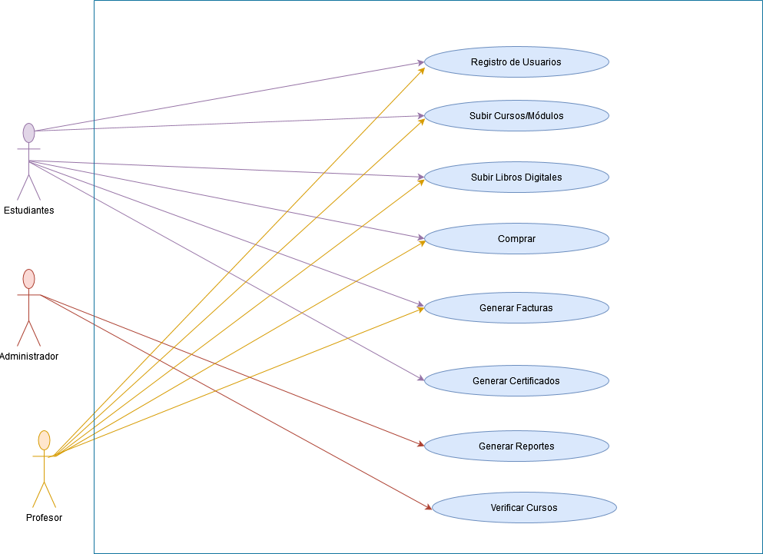**

***Figura N° 1. Caso de Uso. General***

**Fuente**: Rodríguez M. Montes G. Henríquez C. (2024).

***Tabla Nº 15. Plantilla de Caso de Uso. General***

**Fuente**: Rodríguez M. Montes G. Henríquez C. (2024)

|  |  |
| --- | --- |
| **Nombre** | Caso de Uso. General. |
| **Autor** | Miguel Rodríguez, Carlos Henríquez y Gabriela Montes |
| **Fecha** | 02/10/2023 |
| **Descripción** | Funcionalidades de la Aplicación Web y qué tipo de perfil puede realizarlas. |
| **Actores** | Estudiantes, Profesores y Administrador |
| **Pre-Condiciones** | El Usuario (Estudiante/Profesor) o Administrador posee una cuenta en la Aplicación Web. |
| **Flujo Normal** | El Usuario (Estudiante/Profesor) o Administrador puede cumplir con todas las funcionalidades correspondientes a su tipo de perfil. |
| **Flujo Alterno** | El Usuario (Estudiante/Profesor) o Administrador sale de la Aplicación Web sin poder concretar uno o más procesos de las funcionalidades mencionadas. |
| **Post-Condiciones** | Todo cambio realizado en la información del Aplicación Web, Curso Online, Libro Digital, Perfil, entre otros, quedará almacenado en la Base de Datos. |

**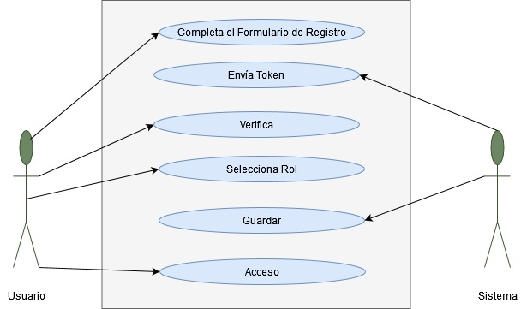**

***Figura N° 2. Caso de Uso. Registro de Usuarios (Estudiantes/Profesores).***

**Fuente**: Rodríguez M. Montes G. Henríquez C. (2024).

***Tabla Nº 16. Plantilla de Caso de Uso. Registro de Usuarios/Profesores***

**Fuente**: Rodríguez M. Montes G. Henríquez C. (2024)

|  |  |
| --- | --- |
| **Nombre** | Caso de Uso. Registro de Usuario/Profesores. |
| **Autor** | Miguel Rodríguez, Carlos Henríquez y Gabriela Montes |
| **Fecha** | 02/10/2023 |
| **Descripción** | Usuario se registra en la Aplicación Web |
| **Actores** | Usuario, Sistema. |
| **Pre-Condiciones** | Usuario posee una Dirección de Correo Electrónico. |
| **Flujo Normal** | Usuario se registra en la Aplicación Web seleccionando el Rol que más se ajuste a sus necesidades. |
| **Flujo Alterno** | Usuario sale de la Aplicación Web sin concretar el procedimiento de Registro y Verificación de su cuenta. |
| **Post-Condiciones** | Las acciones del Usuario son procesadas y almacenadas en la Base de Datos |

**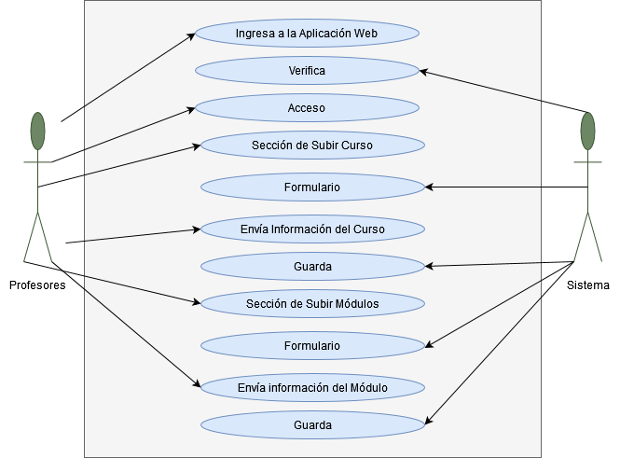**

***Figura N° 3. Caso de Uso .Registro de Cursos Online/Módulos (Profesores).***

**Fuente**: Rodríguez M. Montes G. Henríquez C. (2024).

***Tabla Nº 17. Plantilla de Caso de Uso. Registro de Cursos Online/Módulos.***

**Fuente**: Rodríguez M. Montes G. Henríquez C. (2024)

|  |  |
| --- | --- |
| **Nombre** | Caso de Uso. Registro de Cursos Online/Módulos. |
| **Autor** | Miguel Rodríguez, Carlos Henríquez y Gabriela Montes |
| **Fecha** | 02/10/2023 |
| **Descripción** | Usuario (Profesor) carga su curso. |
| **Actores** | Usuario, Sistema. |
| **Pre-Condiciones** | Usuario (Profesor) posee una cuenta en la Aplicación Web. |
| **Flujo Normal** | Usuario carga su Curso Online con los Módulos correspondientes. |
| **Flujo Alterno** | El Curso o Módulo no se logra cargar en la Aplicación Web. |
| **Post-Condiciones** | Las acciones del Usuario son procesadas y almacenadas en la Base de Datos |

**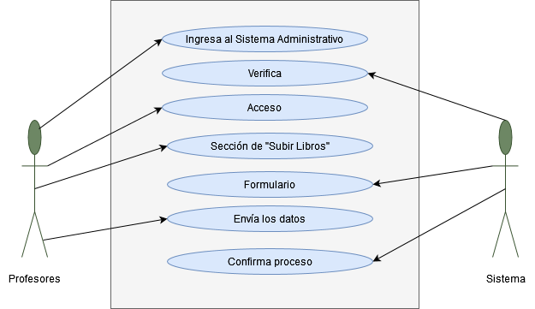**

***Figura N° 4. Caso de Uso. Registro de Libros Digitales.***

**Fuente**: Rodríguez M. Montes G. Henríquez C. (2024).

***Tabla Nº 18. Plantilla de Caso de Uso. Registro de Libros Digitales.***

**Fuente**: Rodríguez M. Montes G. Henríquez C. (2024)

|  |  |
| --- | --- |
| **Nombre** | Caso de Uso. Registro de Libros Digitales |
| **Autor** | Miguel Rodríguez, Carlos Henríquez y Gabriela Montes |
| **Fecha** | 02/10/2023 |
| **Descripción** | Usuario (Profesor) carga su Libro Digital |
| **Actores** | Usuario, Sistema. |
| **Pre-Condiciones** | Usuario (Profesor) posee una cuenta en la Aplicación Web. |
| **Flujo Normal** | Usuario carga su Libro Digital en la Aplicación Web |
| **Flujo Alterno** | El Libro Digital no se logra cargar en la Aplicación Web. |
| **Post-Condiciones** | Las acciones del Usuario son procesadas y almacenadas en la Base de Datos |

**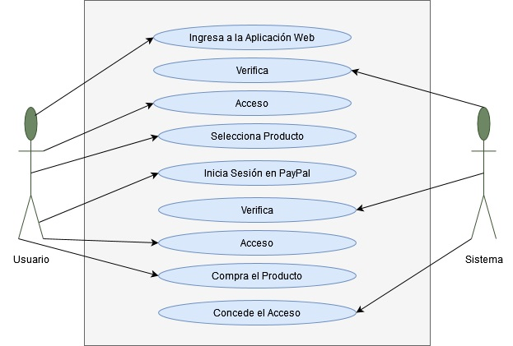**

***Figura N° 5. Caso de Uso. Compra (Estudiantes/Profesores)***

**Fuente**: Rodríguez M. Montes G. Henríquez C. (2024).

***Tabla Nº 19. Plantilla de Caso de Uso. Compra.***

**Fuente**: Rodríguez M. Montes G. Henríquez C. (2024)

|  |  |
| --- | --- |
| **Nombre** | Caso de Uso. Compra. |
| **Autor** | Miguel Rodríguez, Carlos Henríquez y Gabriela Montes |
| **Fecha** | 02/10/2023 |
| **Descripción** | Usuario (Estudiante/Profesor) compra un producto. |
| **Actores** | Usuario, Sistema. |
| **Pre-Condiciones** | Usuario (Estudiante/Profesor) posee una cuenta en la Aplicación Web. |
| **Flujo Normal** | El Usuario (Estudiante/Profesor) selecciona un producto y efectúa una compra a través de PayPal. |
| **Flujo Alterno** | La compra no es concretada. |
| **Post-Condiciones** | Se concede acceso al producto. Las acciones del Administrador son procesadas y almacenadas en la Base de Datos |

**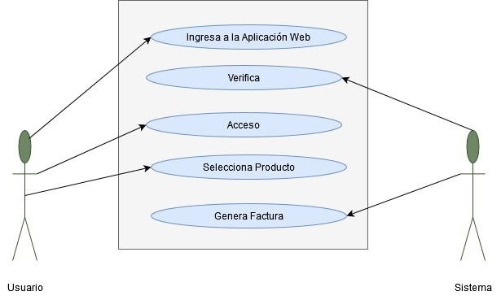**

***Figura N° 6. Caso de Uso .Generación de Factura (Profesores/Estudiantes)***

**Fuente**: Rodríguez M. Montes G. Henríquez C. (2024).

***Tabla Nº 20. Plantilla de Caso de Uso. Generación de Facturas.***

**Fuente**: Rodríguez M. Montes G. Henríquez C. (2024)

|  |  |
| --- | --- |
| **Nombre** | Caso de Uso. Generación de Facturas. |
| **Autor** | Miguel Rodríguez, Carlos Henríquez y Gabriela Montes |
| **Fecha** | 02/10/2023 |
| **Descripción** | Usuario (Estudiante/Profesor) descarga la facturación de un producto. |
| **Actores** | Usuario, Sistema. |
| **Pre-Condiciones** | Usuario (Estudiante/Profesor) posee una cuenta en la Aplicación Web. |
| **Flujo Normal** | El Usuario (Estudiante/Profesor) selecciona un producto y genera la facturación del mismo. |
| **Flujo Alterno** | La factura no es generada. |
| **Post-Condiciones** | La factura puede ser descargada en PDF |

**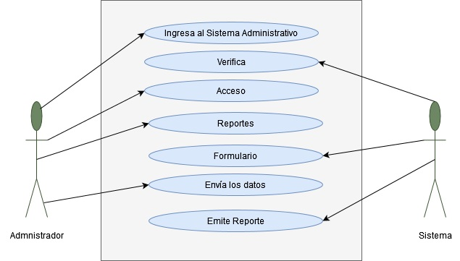**

***Figura N° 7. Caso de Uso .Generación de Reporte.***

**Fuente**: Rodríguez M. Montes G. Henríquez C. (2024).

***Tabla Nº 21. Plantilla de Caso de Uso. Generación de Reportes.***

**Fuente**: Rodríguez M. Montes G. Henríquez C. (2024)

|  |  |
| --- | --- |
| **Nombre** | Caso de Uso. Generación de Reportes. |
| **Autor** | Miguel Rodríguez, Carlos Henríquez y Gabriela Montes |
| **Fecha** | 02/10/2023 |
| **Descripción** | Administrador Genera/Descarga algún tipo de Reporte. |
| **Actores** | Administrador, Sistema. |
| **Pre-Condiciones** | Cuenta de Administrador existente en el Sistema. |
| **Flujo Normal** | El Administrador genera un Reporte de la Aplicación Web, suministrando datos a través de un formulario para obtener la información necesaria de forma oportuna |
| **Flujo Alterno** | El reporte no es generado. |
| **Post-Condiciones** | El reporte puede ser descargado en PDF |

**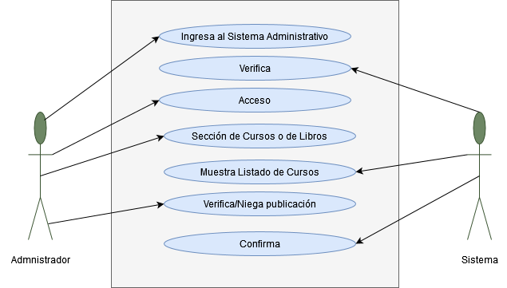**

***Figura N° 8. Caso de Uso .Moderación/Verificación de Contenido.***

**Fuente**: Rodríguez M. Montes G. Henríquez C. (2024).

***Tabla Nº 22. Plantilla de Caso de Uso. Moderación/Verificación de Contenido.***

**Fuente**: Rodríguez M. Montes G. Henríquez C. (2024)

|  |  |
| --- | --- |
| **Nombre** | Caso de Uso. Moderación/Verificación de Contenido. |
| **Autor** | Miguel Rodríguez, Carlos Henríquez y Gabriela Montes |
| **Fecha** | 02/10/2023 |
| **Descripción** | Administrador Verifica/Niega la publicación de un Curso Online o Libro Digital. |
| **Actores** | Administrador, Sistema. |
| **Pre-Condiciones** | Cuenta de Administrador existente en el Sistema. |
| **Flujo Normal** | El Administrador accede a la Sección Administrativa, permitiéndole “Verificar/Negar” la publicación de los Cursos Online o Libros Digitales, ejerciendo un papel de control de calidad. |
| **Flujo Alterno** | El Administrador no puede acceder a la Sección Administrativa. |
| **Post-Condiciones** | Las acciones del Administrador son procesadas y almacenadas en la Base de Datos |

**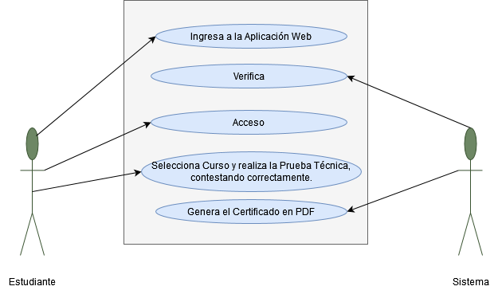**

***Figura N° 9. Caso de Uso .Generación de Certificados en PDF.***

**Fuente**: Rodríguez M. Montes G. Henríquez C. (2024).

***Tabla Nº 23. Plantilla de Caso de Uso. Generación de Certificados en PDF.***

**Fuente**: Rodríguez M. Montes G. Henríquez C. (2024)

|  |  |
| --- | --- |
| **Nombre** | Caso de Uso. Generación de Certificados en PDF. |
| **Autor** | Miguel Rodríguez, Carlos Henríquez y Gabriela Montes |
| **Fecha** | 02/10/2023 |
| **Descripción** | El Estudiante genera su Certificado en PDF, después de responder correctamente a las preguntas de una Prueba Técnica. |
| **Actores** | Estudiantes, Sistema. |
| **Pre-Condiciones** | El Estudiante visualizó todos los módulos de un Curso Online. |
| **Flujo Normal** | El Estudiante contesta correctamente a las preguntas de la Prueba Técnica y el Certificado en PDF es generado. |
| **Flujo Alterno** | El Estudiante contesta la Prueba Técnica, pero el Certificado en PDF no es generado. |
| **Post-Condiciones** | Las acciones del Administrador son procesadas y almacenadas en la Base de Datos |

# DIAGRAMAS DE SECUENCIA

**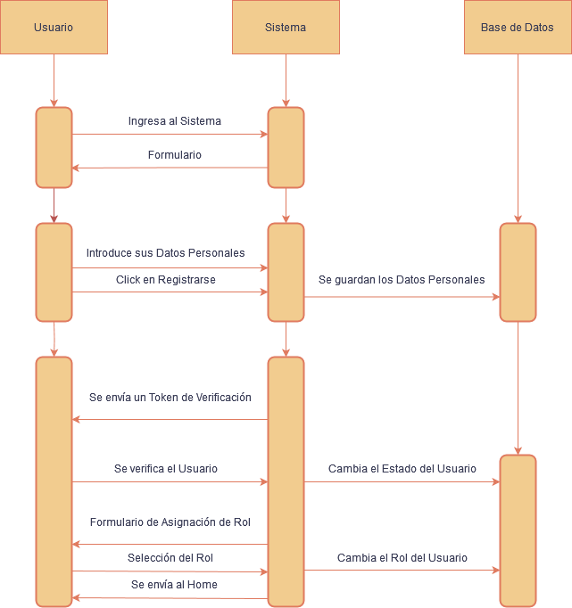**

***Figura N° 10. Diagrama de Secuencias .Registro de Usuarios/Profesores.***

**Fuente**: Rodríguez M. Montes G. Henríquez C. (2024).

**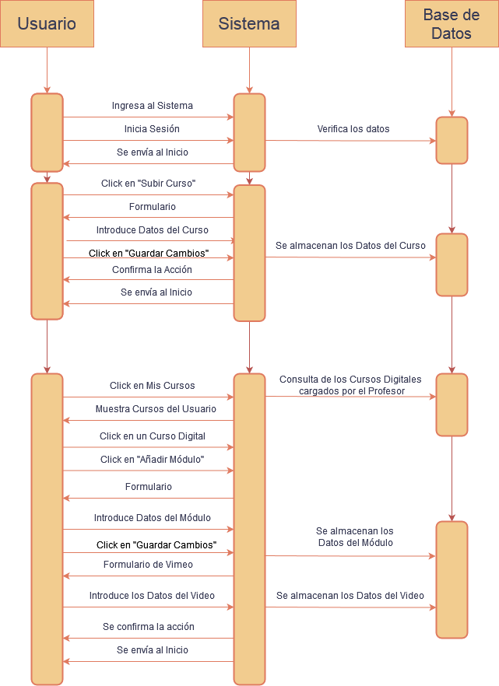**

***Figura N° 11. Diagrama de Secuencias .Registro de Cursos Online/Módulos***

**Fuente**: Rodríguez M. Montes G. Henríquez C. (2024).

**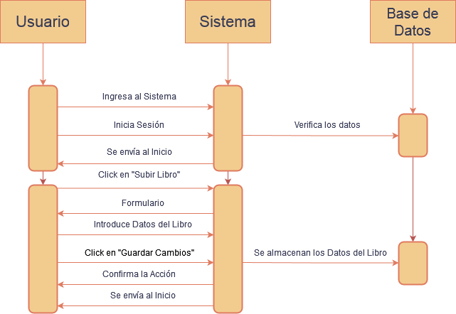**

***Figura N° 12. Diagrama de Secuencias .Registro de Libros Digitales***

**Fuente**: Rodríguez M. Montes G. Henríquez C. (2024).

**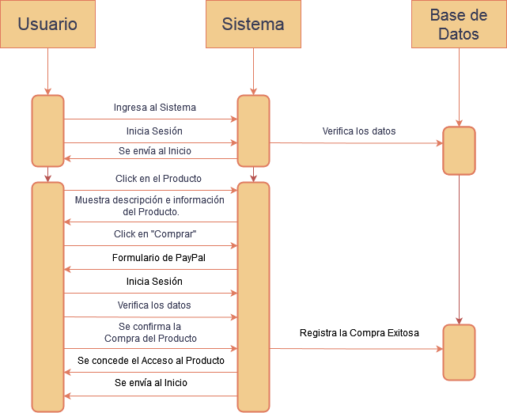**

***Figura N° 13. Diagrama de Secuencias .Compra***

**Fuente**: Rodríguez M. Montes G. Henríquez C. (2024).

**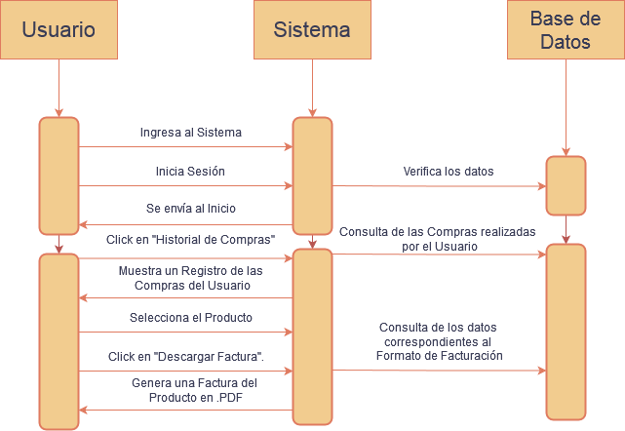**

***Figura N° 14. Diagrama de Secuencias .Generación de Factura***

**Fuente**: Rodríguez M. Montes G. Henríquez C. (2024).

**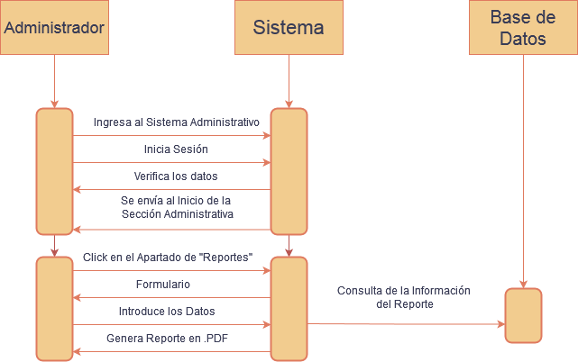**

***Figura N° 15. Diagrama de Secuencias .Generación de Reporte***

**Fuente**: Rodríguez M. Montes G. Henríquez C. (2024).

**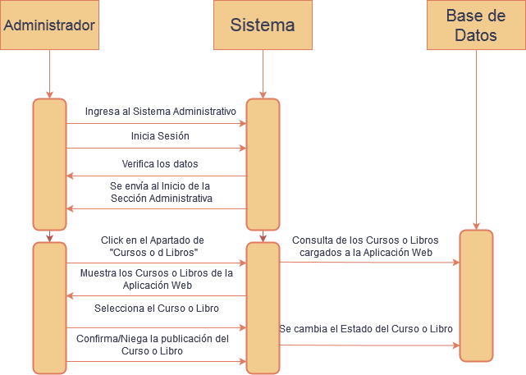**

***Figura N° 16. Diagrama de Secuencias. Moderación/Verificación de un Curso Online o Libro Digital***

**Fuente**: Rodríguez M. Montes G. Henríquez C. (2024).

**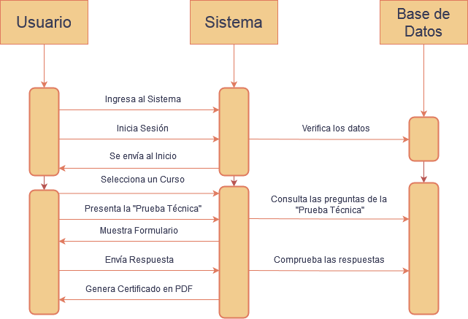**

***Figura N° 17. Diagrama de Secuencias. Generación de Certificados en PDF***

**Fuente**: Rodríguez M. Montes G. Henríquez C. (2024).

# DIAGRAMAS DE ACCIÓN

**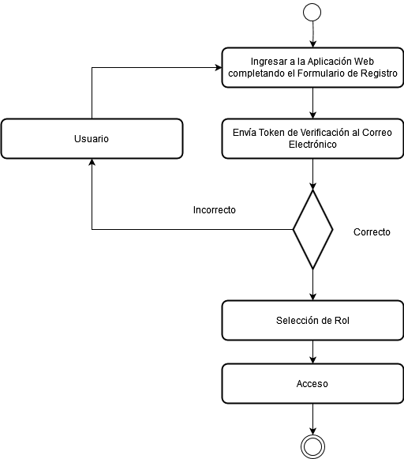**

***Figura N° 18. Diagrama de Acción. Registro de Usuarios/Profesores***

**Fuente**: Rodríguez M. Montes G. Henríquez C. (2024).

**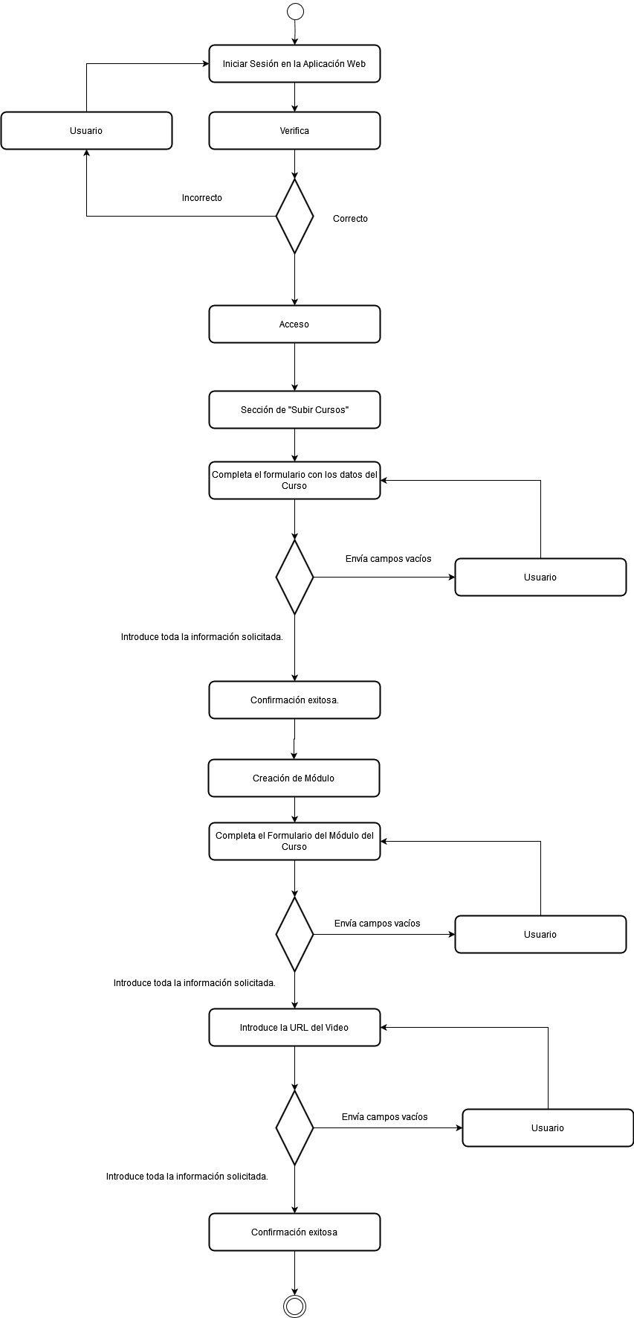**

***Figura N° 19. Diagrama de Acción.* Registro de Cursos Online/Módulo**

**Fuente**: Rodríguez M. Montes G. Henríquez C. (2024).

**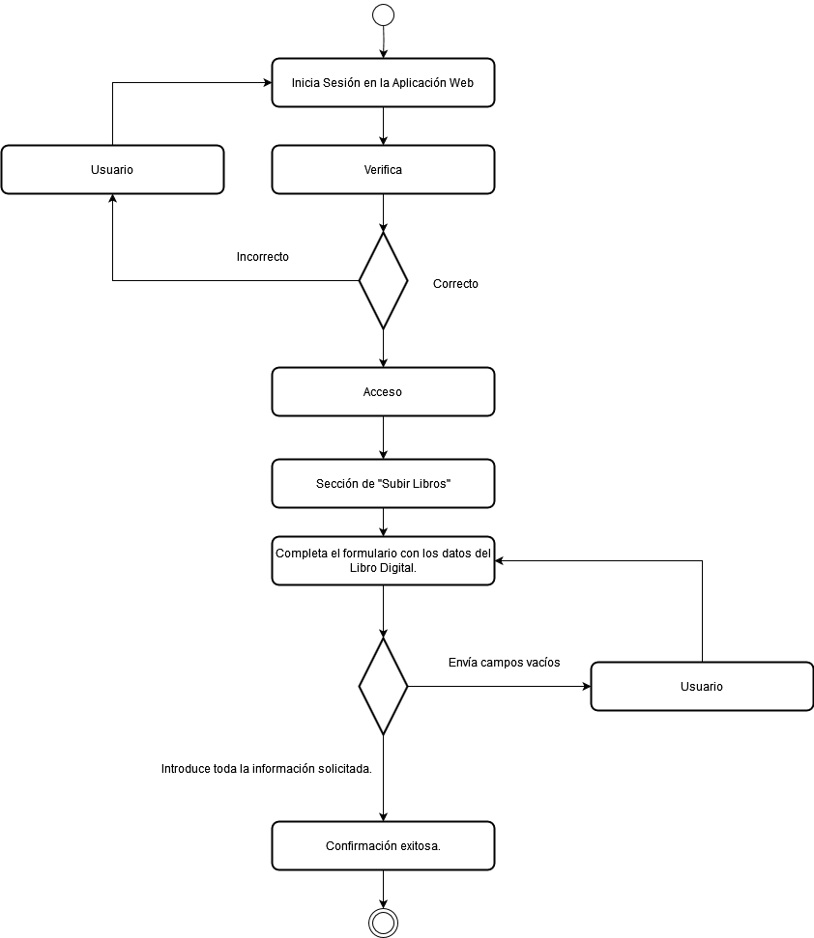**

***Figura N° 20. Diagrama de Acción. Registro de Libros Digitales***

**Fuente**: Rodríguez M. Montes G. Henríquez C. (2024).

**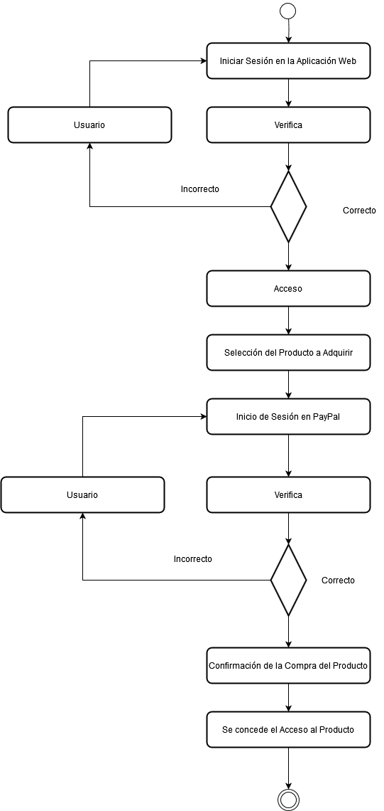**

***Figura N° 21. Diagrama de Acción. Compra***

**Fuente**: Rodríguez M. Montes G. Henríquez C. (2024).

**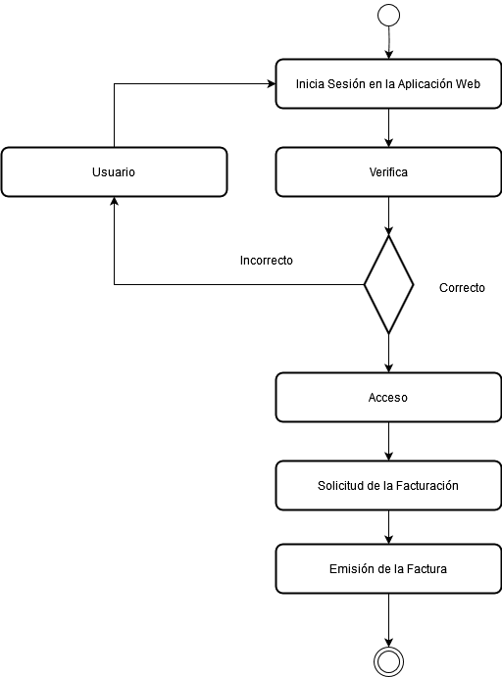**

***Figura N° 22. Diagrama de Acción. Generación de Factura***

**Fuente**: Rodríguez M. Montes G. Henríquez C. (2024).

**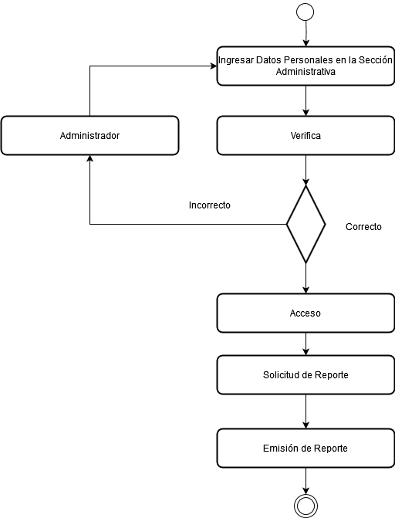**

***Figura N° 23. Diagrama de Acción. Generación de Reporte***

**Fuente**: Rodríguez M. Montes G. Henríquez C. (2024).

**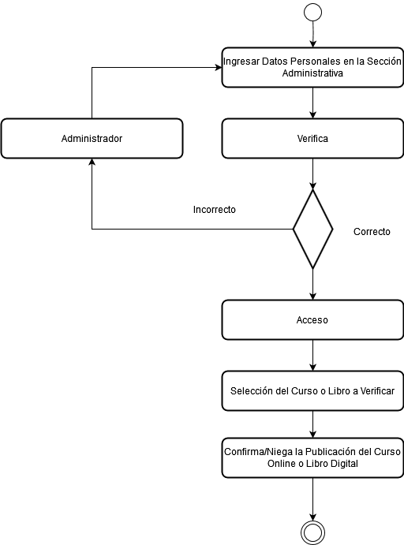**

***Figura N° 24. Diagrama de Acción. Moderación/Verificación***

**Fuente**: Rodríguez M. Montes G. Henríquez C. (2024).

**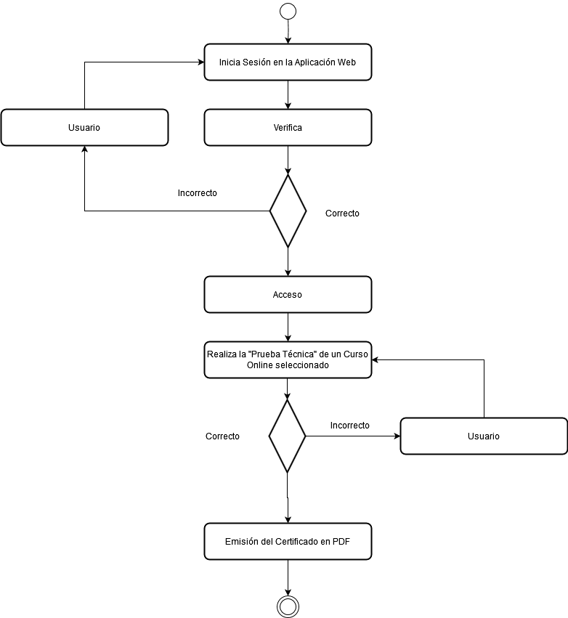**

***Figura N° 25. Diagrama de Acción. Generación de Certificados en PDF***

**Fuente**: Rodríguez M. Montes G. Henríquez C. (2024).

# DISEÑO DE ENTRADAS Y SALIDAS DE LA PROPUESTA

**Entradas**

1. **Formulario de Registro de Usuarios**

A través de este Formulario, los Usuarios podrán ingresar sus datos personales para crear su cuenta en la Aplicación Web M.C.G. Los campos están constituidos de la siguiente manera: Nombres, Apellidos, Correo Electrónico, Fecha de Nacimiento, Contraseña y la Verificación de la Contraseña.

****

***Figura N° 26. Formulario de Registro de Usuarios***

**Fuente**: Rodríguez M. Montes G. Henríquez C. (2024).

1. **Formulario de Ingreso del Token de Verificación.**

Aquí el Usuario ingresará su “Token” de Verificación que llegará a su Correo Electrónico al momento de efectuar el Registro.

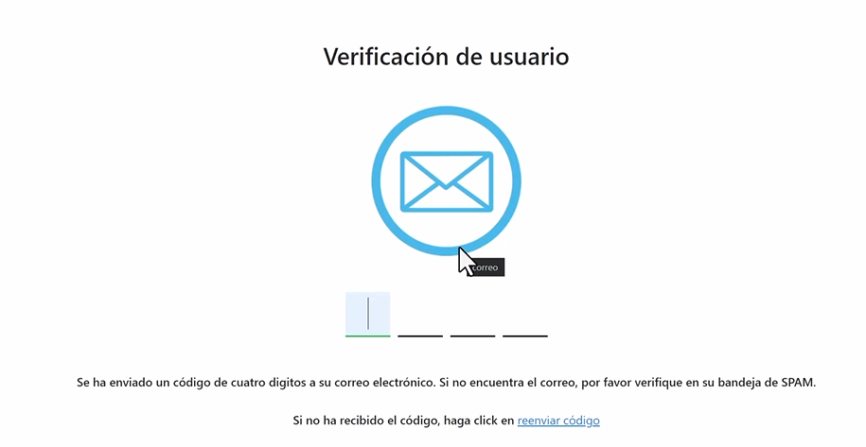

***Figura N° 27. Formulario de Ingreso del Token de Verificación.***

**Fuente**: Rodríguez M. Montes G. Henríquez C. (2024).

1. **Formulario de Selección de Rol.**

El Usuario seleccionará su rol (Docente/Estudiante) para finalizar con su Registro de Usuario.

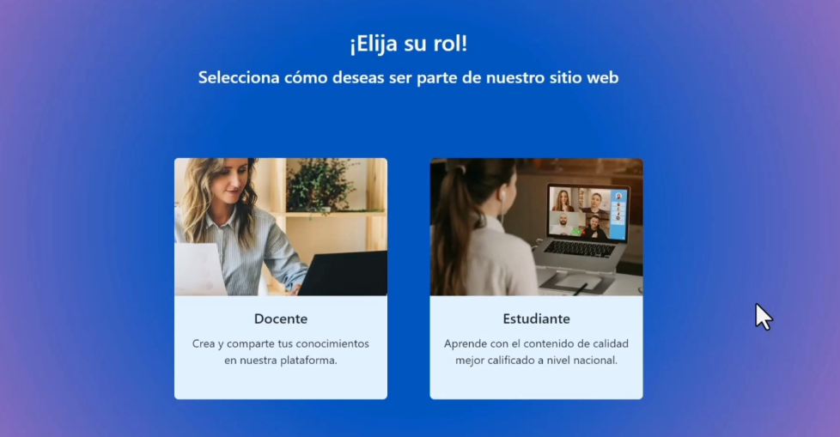

***Figura N° 28. Formulario de Selección de Rol.***

**Fuente**: Rodríguez M. Montes G. Henríquez C. (2024).

1. **Formulario de Inicio de Sesión (Página Principal).**

El Usuario podrá Iniciar Sesión en la Aplicación Web M.C.G, ingresando su “Correo Electrónico” y su “Contraseña”.

**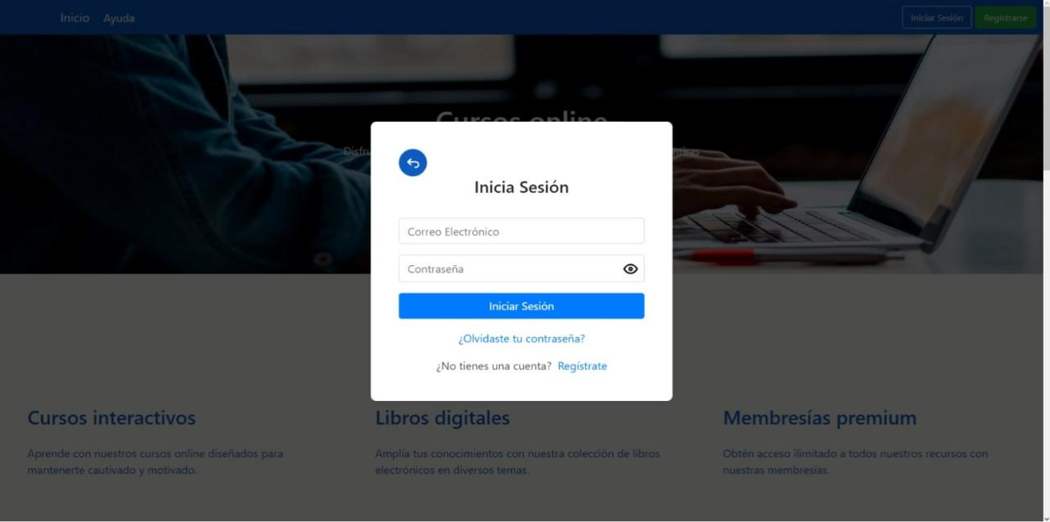**

***Figura N° 29. F*ormulario de Inicio de Sesión (Página Principal).**

**Fuente**: Rodríguez M. Montes G. Henríquez C. (2024).

1. **Formulario de Inicio de Sesión.**

El Usuario podrá Iniciar Sesión en la Aplicación Web M.C.G, ingresando su “Correo Electrónico” y su “Contraseña”.

**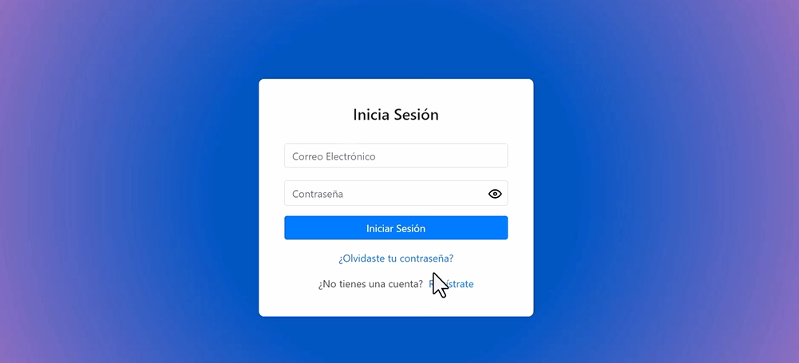**

***Figura N° 30. Formulario de Inicio de Sesión.***

**Fuente**: Rodríguez M. Montes G. Henríquez C. (2024).

1. **Formulario de Recuperación de Contraseña.**

Posterior a Ingresar el Código de Verificación (Token) enviado a su Correo Electrónico, el usuario puede ingresar su “Nueva Contraseña” para recuperar su cuenta.

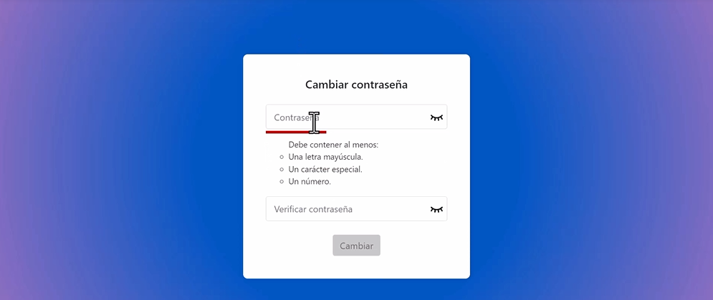

***Figura N° 31. Formulario de Recuperación de Contraseña.***

**Fuente**: Rodríguez M. Montes G. Henríquez C. (2024).

1. **Formulario de Edición de Perfil.**

A través de este Formulario, el usuario podrá ingresar o actualizar su información personal: Nombres, Apellidos, Correo Electrónico, Fecha de Nacimiento, Descripción, Número de Cédula, Rol, Redes Social (Facebook, X, Instagram, YouTube, Linkedin), Ubicación: Estado, Ciudad y Municipio.

**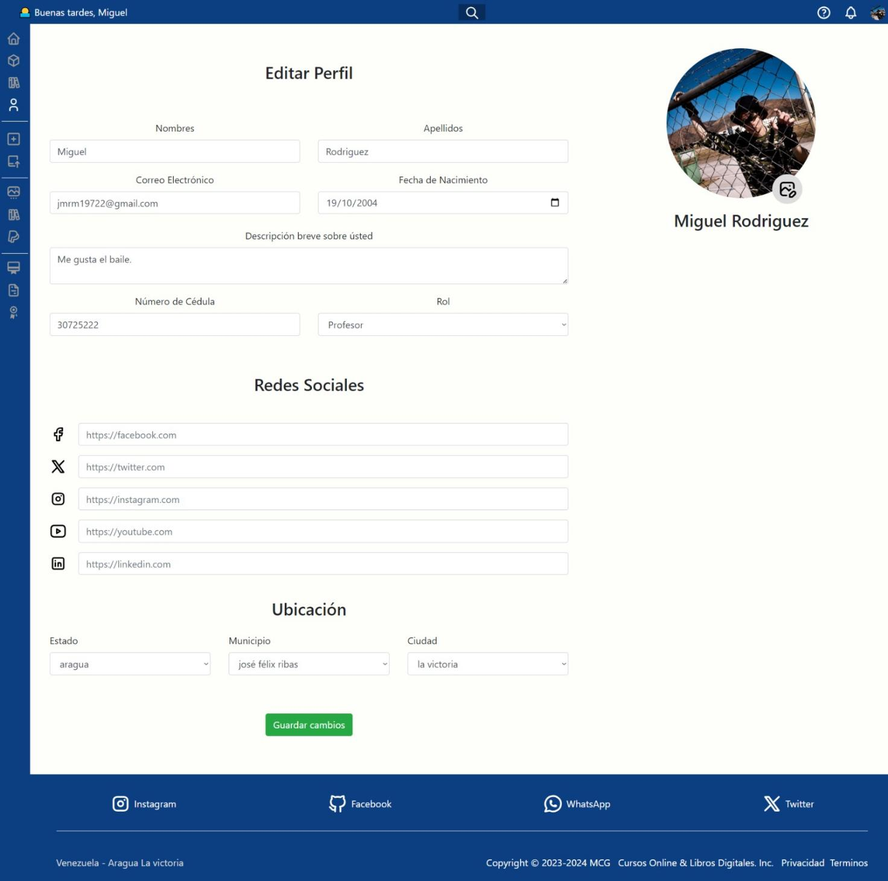**

***Figura N° 32. Formulario de Edición de Perfil..***

**Fuente**: Rodríguez M. Montes G. Henríquez C. (2024).

1. **Formulario de Creación de Curso.**

El Profesor podrá crear un Curso Online para su publicación. El formulario presenta los campos de: Nombre del Curso, Descripción, Tiempo Aproximado, Categoría, Nivel de Dificultad, Imagen Miniatura del Curso, Precio y Precio de Descuento (Opcional).

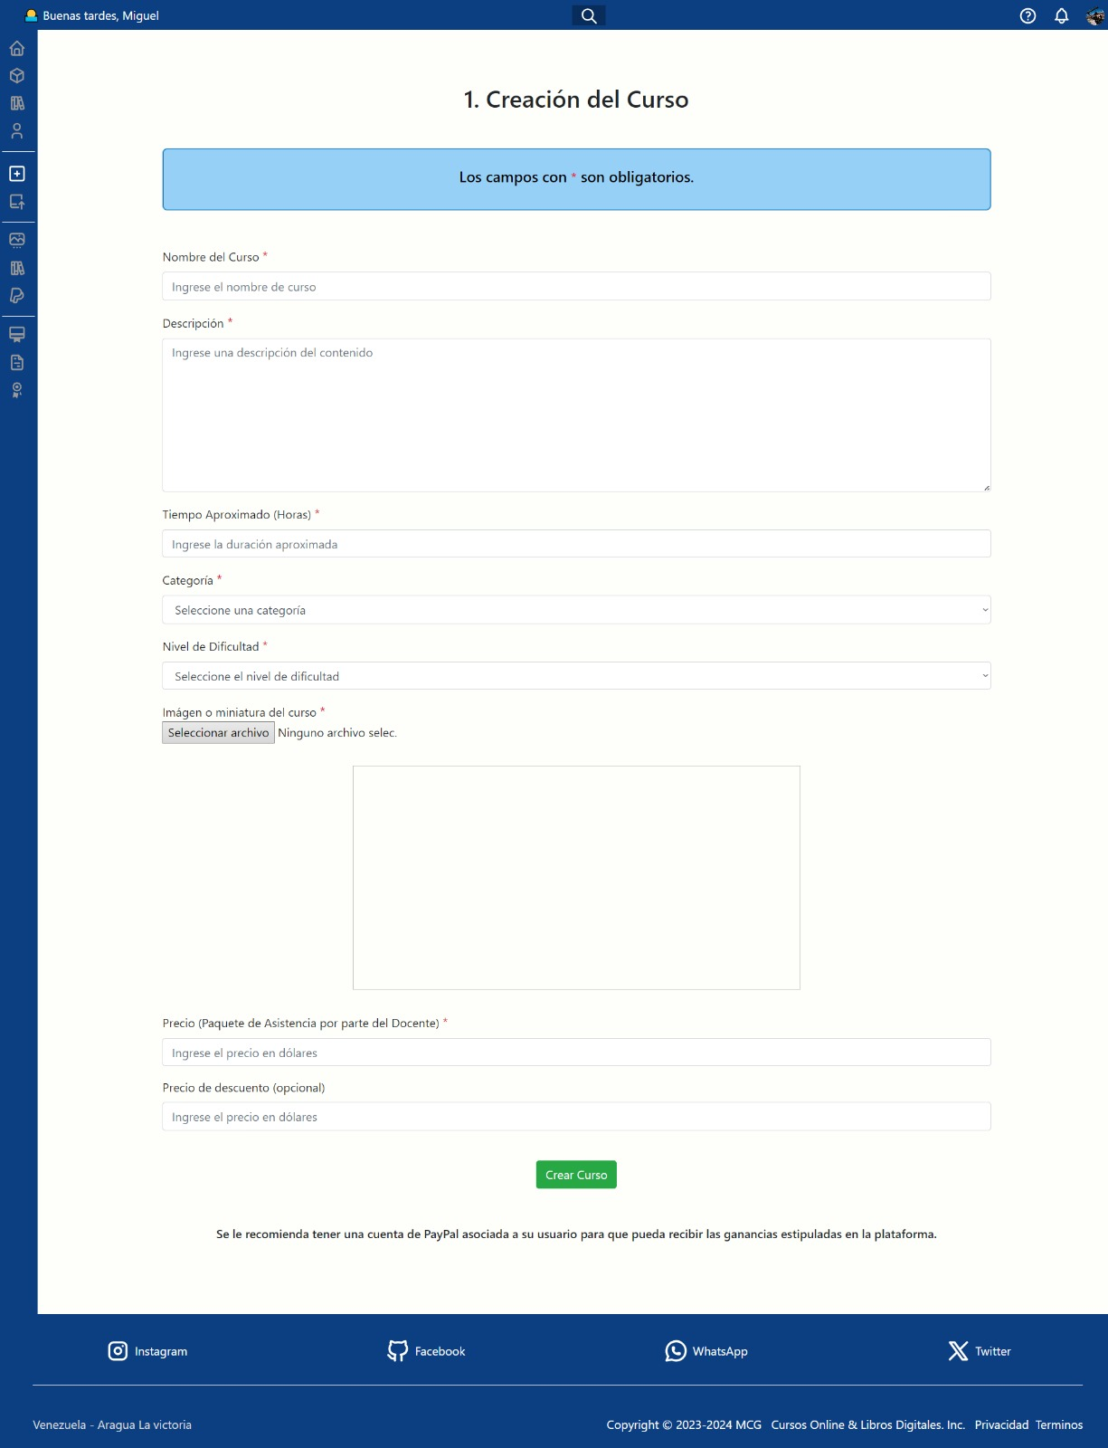

***Figura N° 33. Formulario de Creación de Curso.***

**Fuente**: Rodríguez M. Montes G. Henríquez C. (2024).

1. **Formulario de Creación de Módulo**

El Profesor podrá crear un Módulo para el Curso que está publicando. Se solicitan los campos: Nombre del Módulo y Descripción.

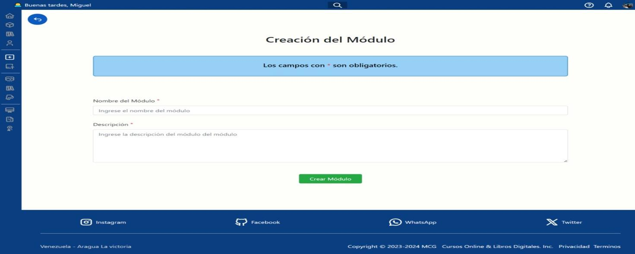

***Figura N° 34. Formulario de Creación de Módulo***

**Fuente**: Rodríguez M. Montes G. Henríquez C. (2024).

1. **Formulario de Creación de Video.**

El Profesor podrá subir un vídeo para el Módulo que está creando. Se solicitan los campos de: Enlace del Video (Vimeo), Título del Video, Descripción del Video.

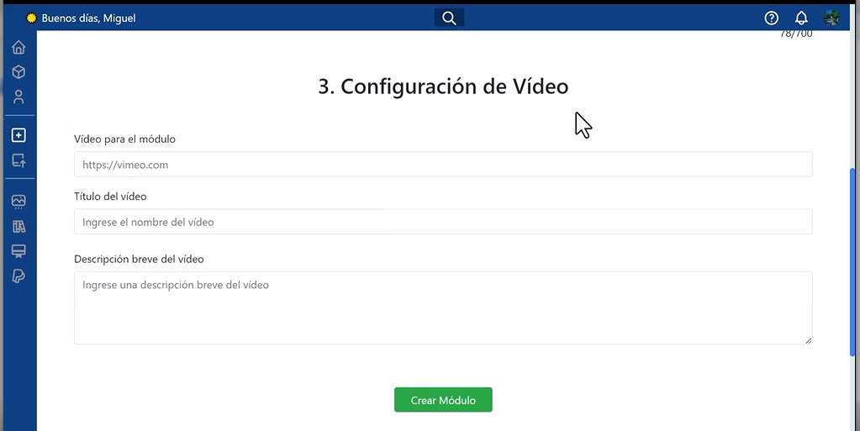

***Figura N° 35. Formulario de Creación de Video.***

**Fuente**: Rodríguez M. Montes G. Henríquez C. (2024).

1. **Formulario para Publicar un Libro Digital**

El Profesor podrá publicar un Libro Digital. Se solicitan los campos: Nombre del libro, Descripción, Número de Páginas del Libro, Imagen de Portada, Categoría, Subir Libro Digital, Precio del Libro.

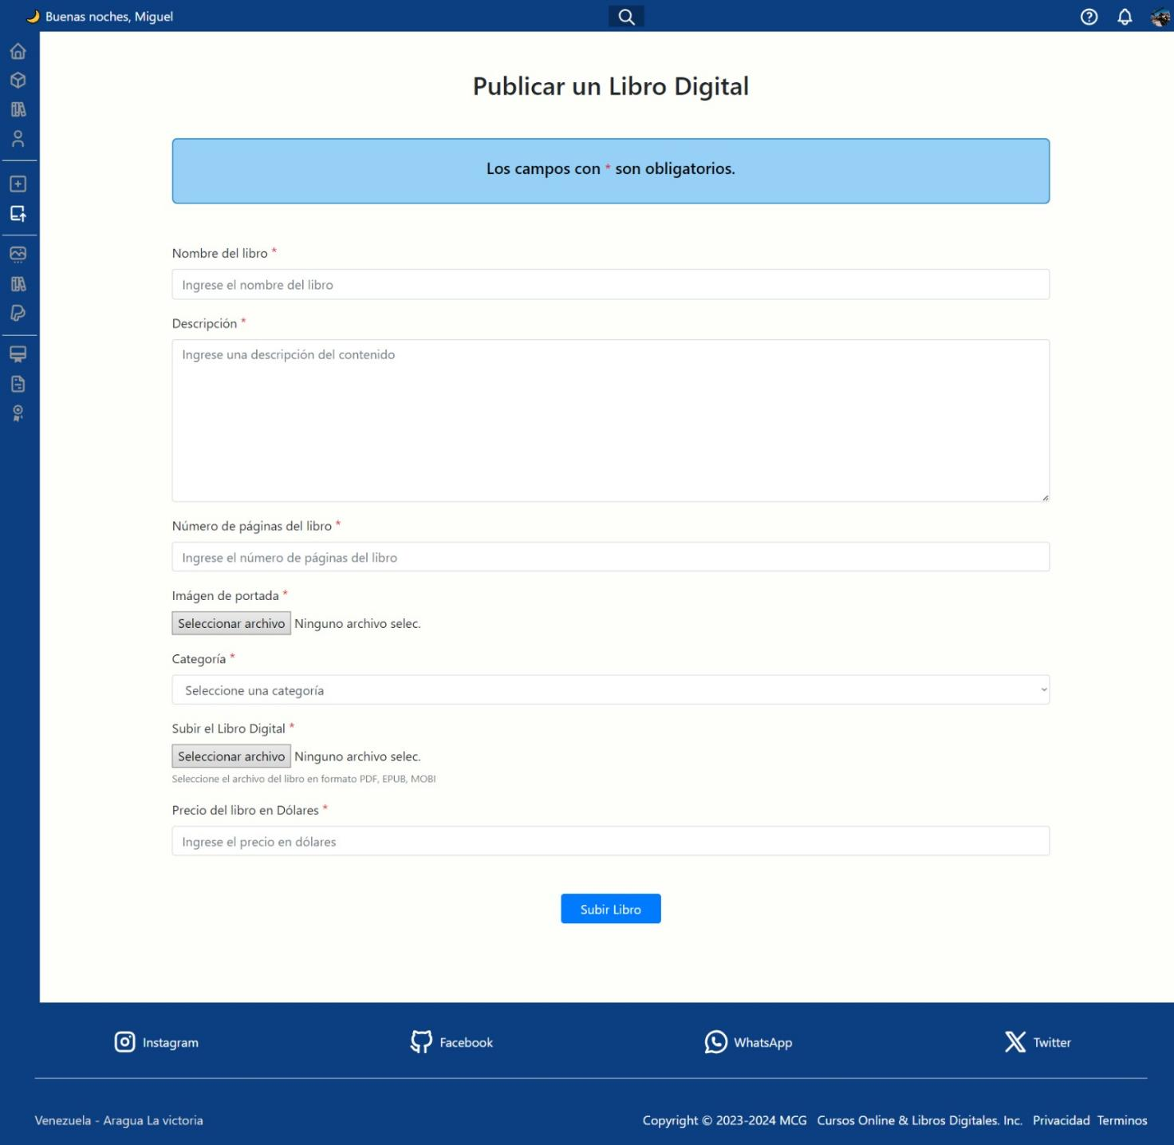

***Figura N° 36. Formulario para Publicar un Libro Digital***

**Fuente**: Rodríguez M. Montes G. Henríquez C. (2024).

1. **Formulario de Generación de Facturas.**

El Usuario podrá generar un Factura en PDF indicando un rango de fechas y el Tipo de Factura que desea.

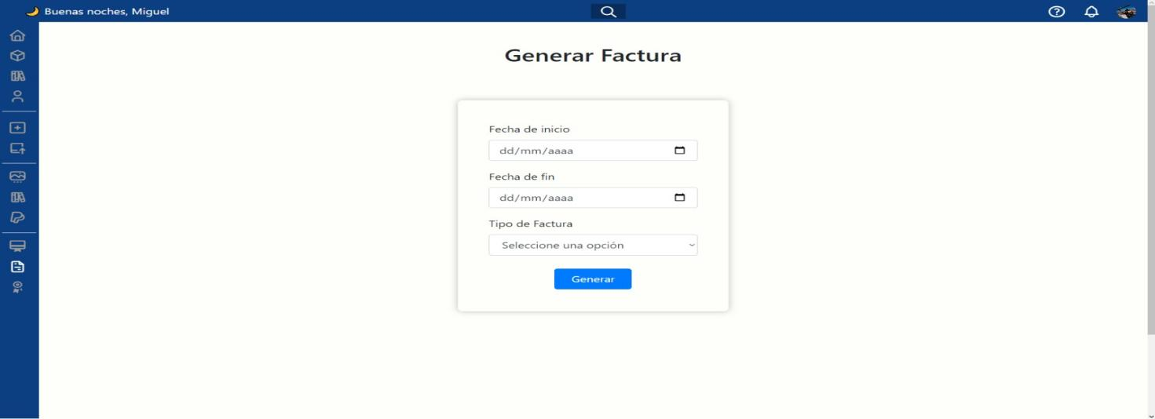

***Figura N° 37. Formulario de Generación de Facturas.***

**Fuente**: Rodríguez M. Montes G. Henríquez C. (2024).

1. **Formulario de Registro de Cuenta de PayPal**

El usuario podrá registrar su cuenta de PayPal para realizar las transacciones dentro de la Aplicación Web. Se solicitan los campos (Nombre, Apellido y Correo Electrónico vinculado a la cuenta PayPal).

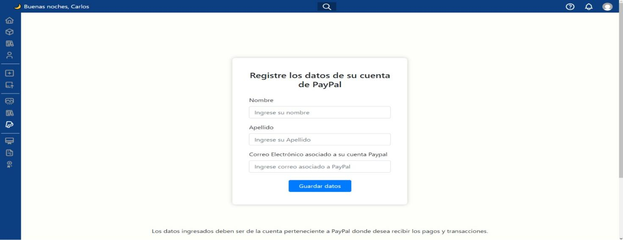

***Figura N° 38. F*ormulario de Registro de Cuenta de PayPal**

**Fuente**: Rodríguez M. Montes G. Henríquez C. (2024).

1. **Formulario Creación de Cuestionario Final**

El Profesor podrá crear un Cuestionario Final que funcionará como una “Prueba Final” que al ser aprobada por los usuarios, otorgará el Certificación de Participación y Aprobación de Curso correspondiente.

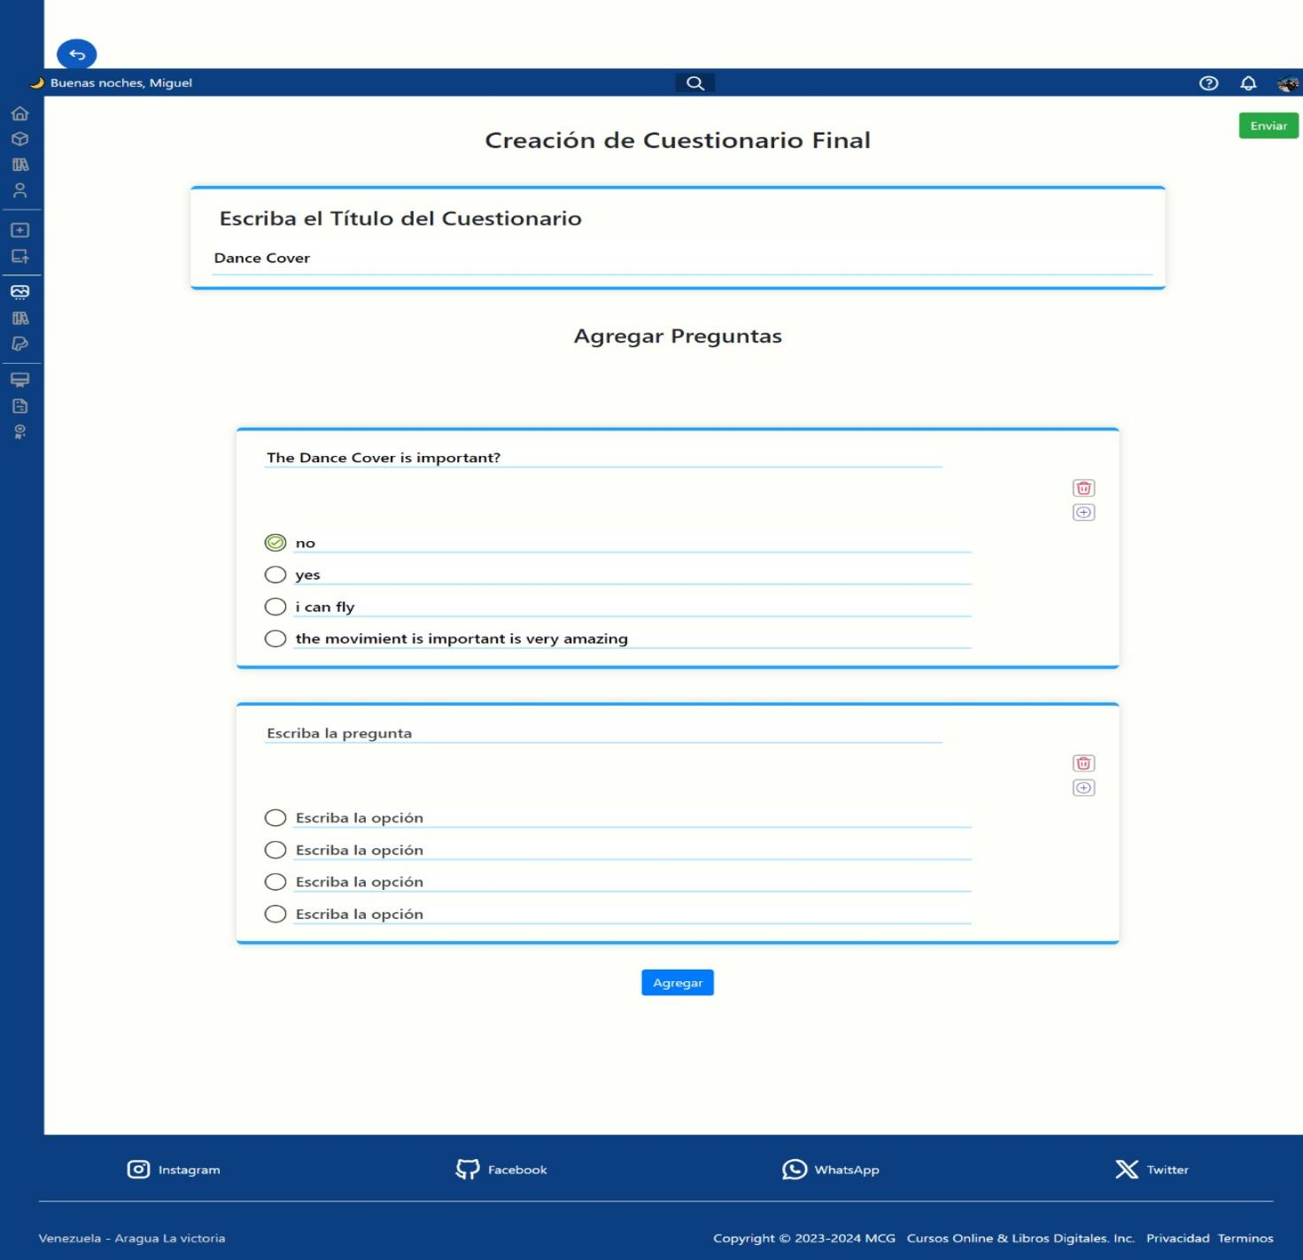

***Figura N° 39. Formulario Creación de Cuestionario Final***

**Fuente**: Rodríguez M. Montes G. Henríquez C. (2024).

**Salidas**

1. **Facturación en PDF**

Muestra las compras realizadas por el usuario, según el rango de fecha seleccionado y el Tipo de Factura que desee.



***Figura N° 40. Facturación en PDF***

**Fuente**: Rodríguez M. Montes G. Henríquez C. (2024).

1. **Listado de Libros Comprados (General) en PDF.**

El Administrador puede solicitar un Listado General de los Libros Comprados dentro de un rango de fechas determinado.

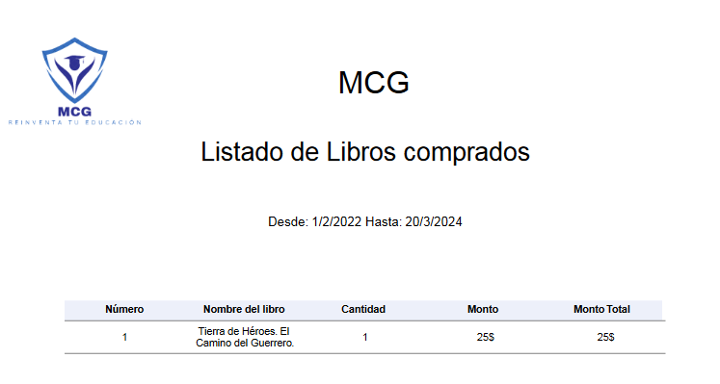

***Figura N° 41. Listado de Libros Comprados (General) en PDF.***

**Fuente**: Rodríguez M. Montes G. Henríquez C. (2024).

1. **Facturación de Curso Comprados (General) en PDF.**

El Administrador puede solicitar una Listado General de los Cursos Online comprados dentro de un rango de fechas determinado.

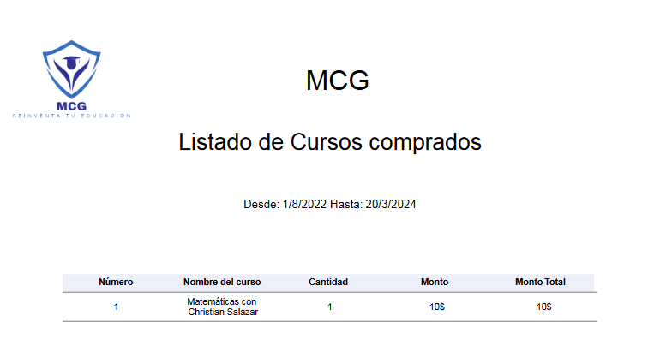

***Figura N° 42. Facturación de Curso Comprados (General) en PDF***

**Fuente**: Rodríguez M. Montes G. Henríquez C. (2024).

1. **Facturación de Membresías**

El Administrador puede solicitar una Listado General de las Membresías compradas dentro de un rango de fechas determinado.

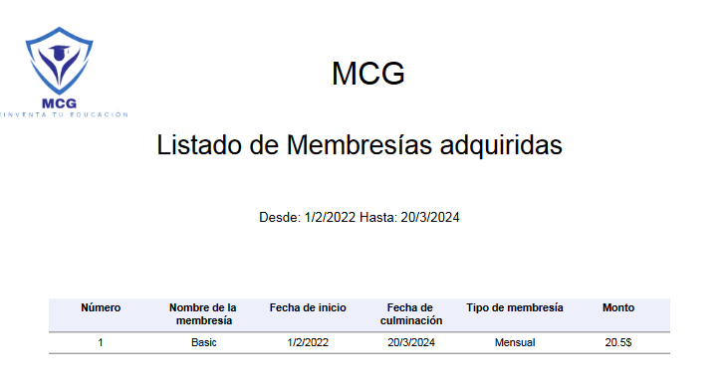

***Figura N° 43. F*acturación de Membresías**

**Fuente**: Rodríguez M. Montes G. Henríquez C. (2024).

1. **Gráficas Estadísticas**

El Administrador podrá solicitar una amplitud de “Gráficas Estadísticas” señalando únicamente el periodo de interés. Las Gráficas que se pueden encontrar son: Cursos Creados, Libros Creados, Ganancias Totales, Tota l de Vendidos, Cursos más Vendidos, Libros más Vendidos, Cursos más Visitados, Libros más Visitados, Categorías más visitadas.

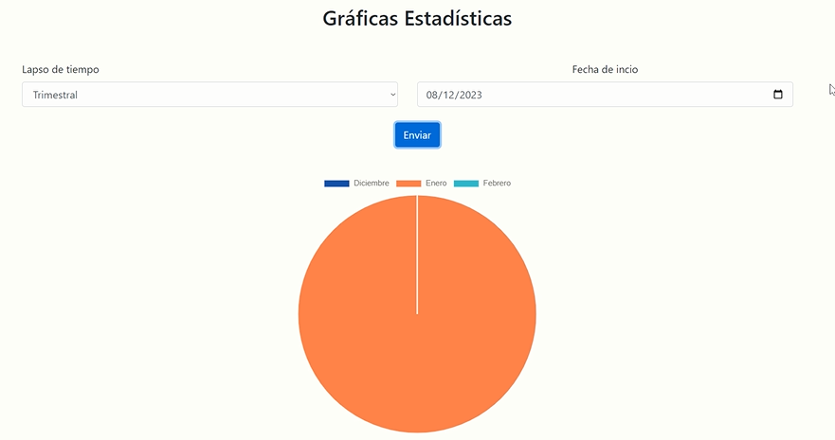

***Figura N° 44. Gráficas Estadísticas***

**Fuente**: Rodríguez M. Montes G. Henríquez C. (2024).

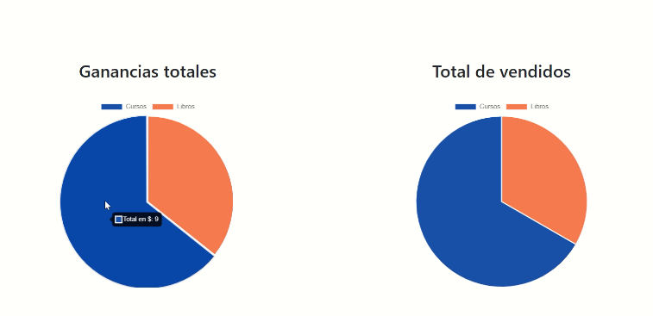

***Figura N° 45. Gráficas Estadísticas***

**Fuente**: Rodríguez M. Montes G. Henríquez C. (2024).

1. **Resultados del Cuestionario Final.**

El Usuario podrá visualizar los resultados de su intento al realizar el “Cuestionario Final” del Curso en el que está participando.

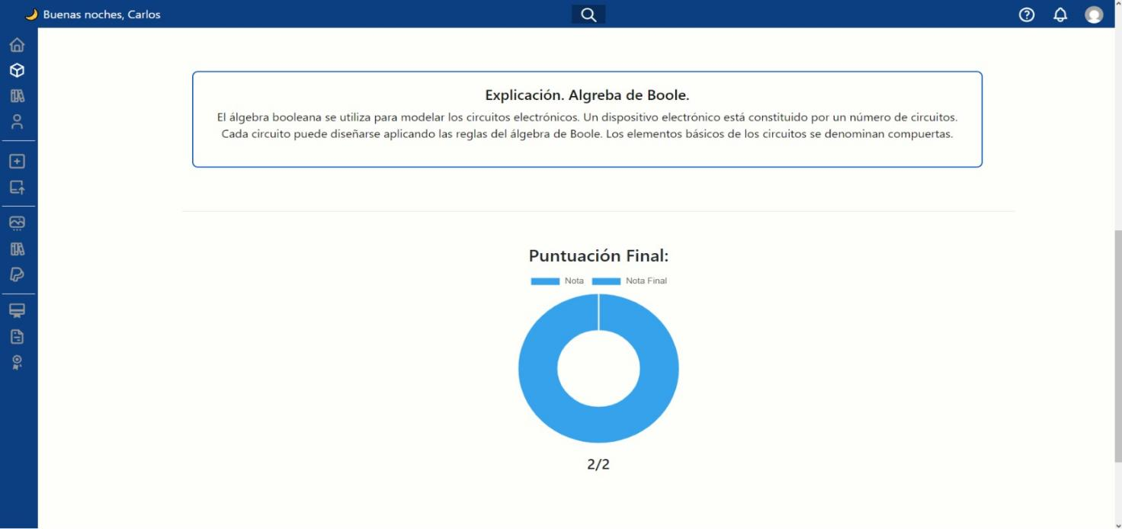

***Figura N° 46. Resultados del Cuestionario Final.***

**Fuente**: Rodríguez M. Montes G. Henríquez C. (2024).

1. **Certificado del Curso.**

El Usuario podrá solicitar un Certificado en PDF del Curso en que haya participado y cuyo Cuestionario Final haya aprobado.



***Figura N° 47. Certificado del Curso.***

**Fuente**: Rodríguez M. Montes G. Henríquez C. (2024).

# MODELO ENTIDAD-RELACIÓN DE LA APLICACIÓN WEB

***Tabla Nº 24. Modelo Entidad - Relación. M.C.G.***

**Fuente**: Rodríguez M. Montes G. Henríquez C. (2024)

**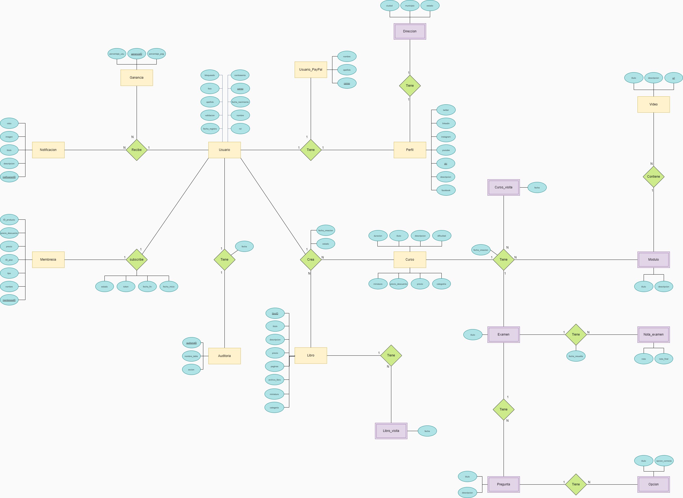**

# MODELO LÓGICO DE LA APLICACIÓN WEB

***Tabla Nº 25. Modelo Lógico. M.C.G.***

**Fuente**: Rodríguez M. Montes G. Henríquez C. (2024)

**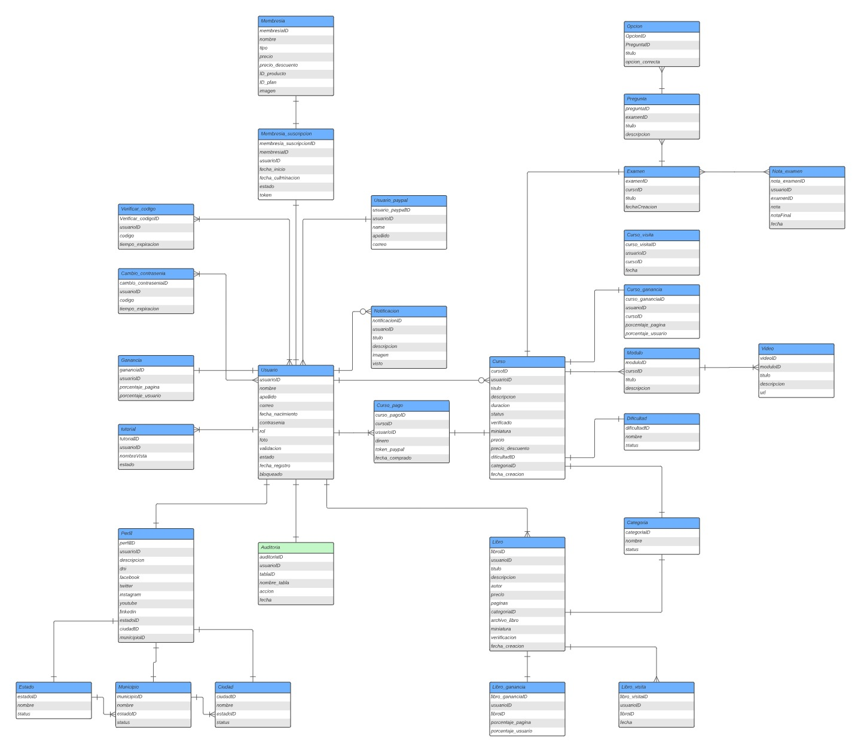**

# DESCRIPCIÓN FÍSICA DE LA BASE DE DATOS

***Tabla Nº 26.Todas la Tablas.***

**Fuente**: Rodríguez M. Montes G. Henríquez C. (2024)

**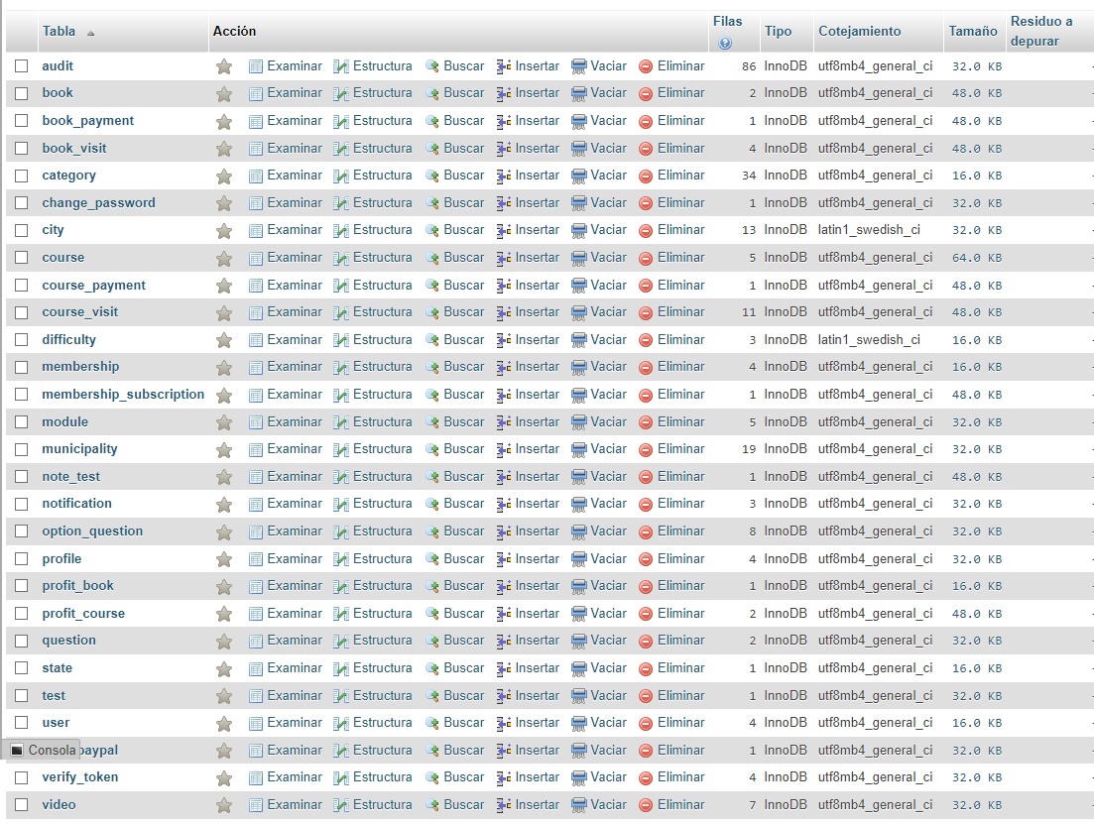**

***Tabla Nº 27.Tabla de Auditoria***

**Fuente**: Rodríguez M. Montes G. Henríquez C. (2024)

**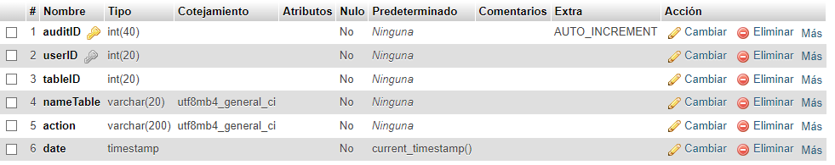**

***Tabla Nº 28.*Tabla de Usuarios**

**Fuente**: Rodríguez M. Montes G. Henríquez C. (2024)

**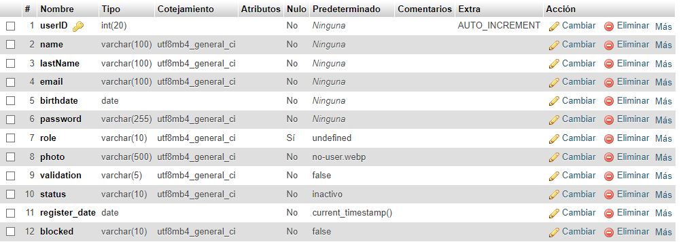**

***Tabla Nº 29.Tabla de Usuario de PayPal***

**Fuente**: Rodríguez M. Montes G. Henríquez C. (2024)

**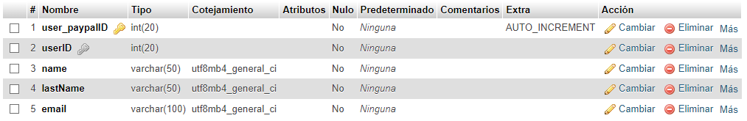**

***Tabla Nº 30. Tabla de Perfil.***

**Fuente**: Rodríguez M. Montes G. Henríquez C. (2024)

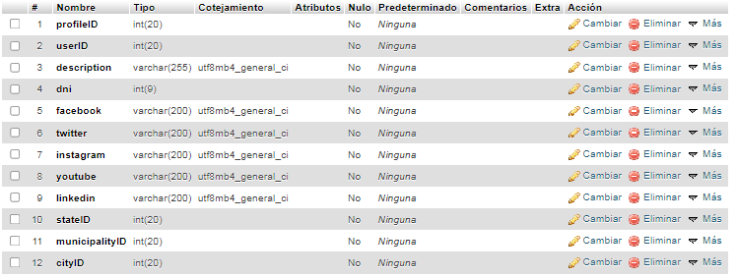

***Tabla Nº 31. Tabla de de Cambio de Contraseña.***

**Fuente**: Rodríguez M. Montes G. Henríquez C. (2024)

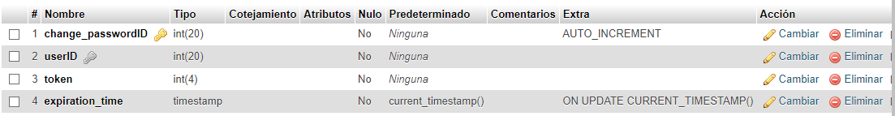

***Tabla Nº 32. Tabla de Token de Verificación.***

**Fuente**: Rodríguez M. Montes G. Henríquez C. (2024)

**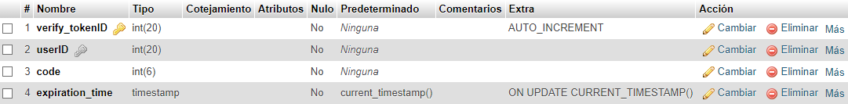**

***Tabla Nº 33. Tabla de Estado***

**Fuente**: Rodríguez M. Montes G. Henríquez C. (2024)

**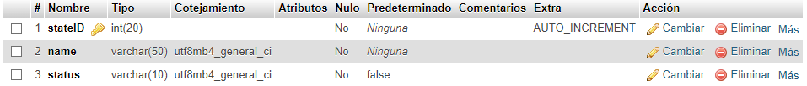**

***Tabla Nº 34. Tabla de Ciudad.***

**Fuente**: Rodríguez M. Montes G. Henríquez C. (2024)

**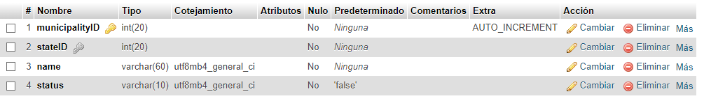**

***Tabla Nº 35. Tabla de Municipio***

**Fuente**: Rodríguez M. Montes G. Henríquez C. (2024)



***Tabla Nº 36. Tabla de Membresías.***

**Fuente**: Rodríguez M. Montes G. Henríquez C. (2024)

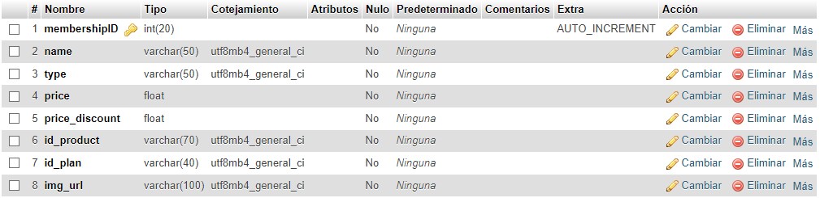

***Tabla Nº 37. Tabla de Suscripciones de Membresías***

**Fuente**: Rodríguez M. Montes G. Henríquez C. (2024)

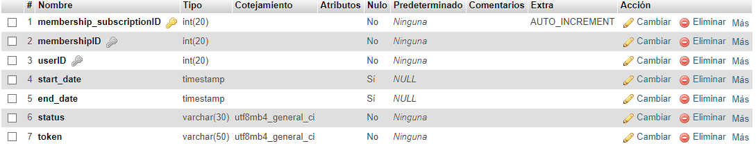

***Tabla Nº 38. Tabla de Categorías.***

**Fuente**: Rodríguez M. Montes G. Henríquez C. (2024)

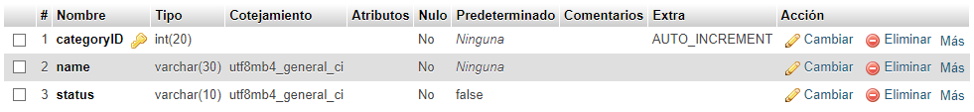

***Tabla Nº 39. Tabla de Dificultad.***

**Fuente**: Rodríguez M. Montes G. Henríquez C. (2024)

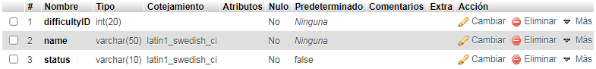

***Tabla Nº 40. Tabla de Cursos.***

**Fuente**: Rodríguez M. Montes G. Henríquez C. (2024)

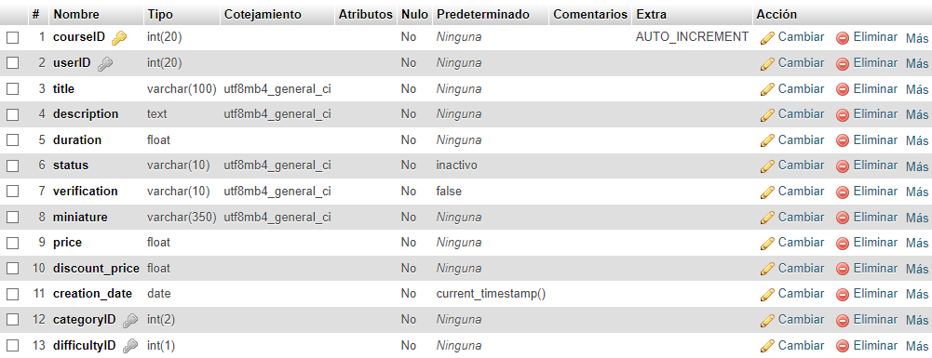

***Tabla Nº 41. Tabla de Pago de Curso***

**Fuente**: Rodríguez M. Montes G. Henríquez C. (2024)

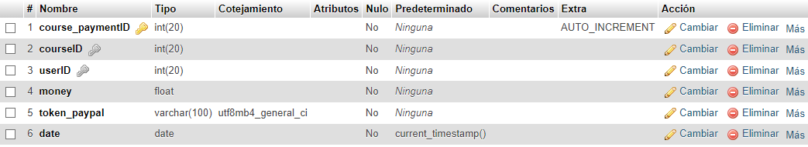

***Tabla Nº 42. Tabla de Visitas del Curso***

**Fuente**: Rodríguez M. Montes G. Henríquez C. (2024)

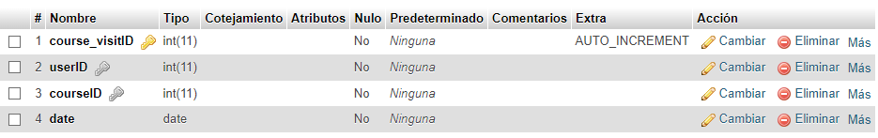

***Tabla Nº 43. Tabla de Módulo.***

**Fuente**: Rodríguez M. Montes G. Henríquez C. (2024)

**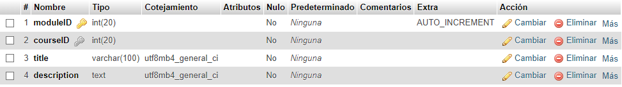**

***Tabla Nº 44. Tabla de Video.***

**Fuente**: Rodríguez M. Montes G. Henríquez C. (2024)

**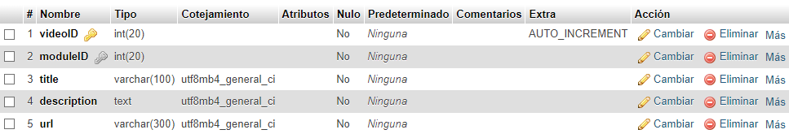**

***Tabla Nº 45. Tabla de Ganancia del Curso***

**Fuente**: Rodríguez M. Montes G. Henríquez C. (2024)

**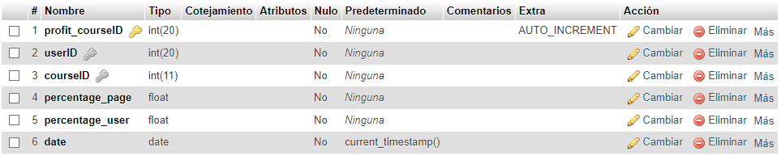**

***Tabla Nº 46. Tabla de Libro.***

**Fuente**: Rodríguez M. Montes G. Henríquez C. (2024)

**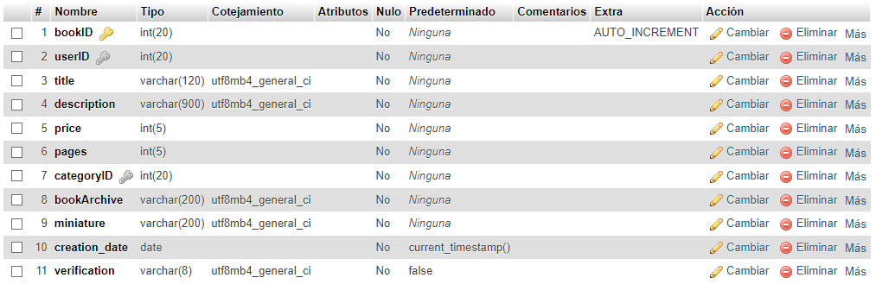**

***Tabla Nº 47. Tabla de Pago de Libro.***

**Fuente**: Rodríguez M. Montes G. Henríquez C. (2024)

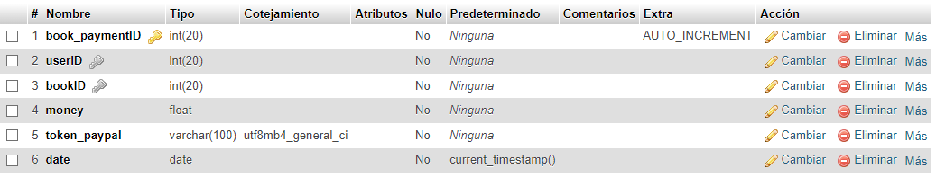

***Tabla Nº 48. Tabla de* Visitas de Libro.**

**Fuente**: Rodríguez M. Montes G. Henríquez C. (2024)

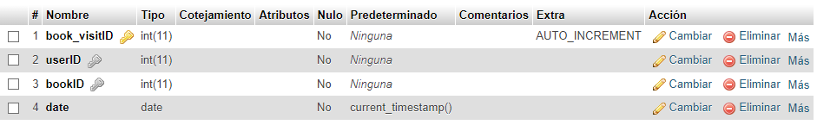

***Tabla Nº 49. Tabla de Ganancia del Libro***

**Fuente**: Rodríguez M. Montes G. Henríquez C. (2024)

**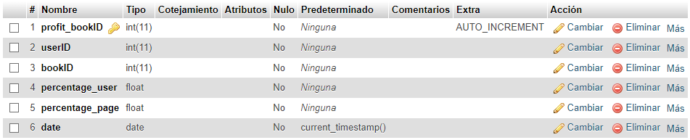**

***Tabla Nº 50. Tabla de Cuestionario***

**Fuente**: Rodríguez M. Montes G. Henríquez C. (2024)

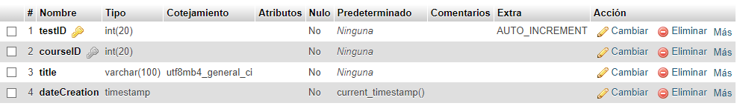

***Tabla Nº 51. Tabla de Pregunta***

**Fuente**: Rodríguez M. Montes G. Henríquez C. (2024)

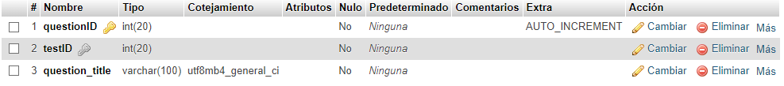

***Tabla Nº 52. Tabla de Opciones de Respuesta***

**Fuente**: Rodríguez M. Montes G. Henríquez C. (2024)

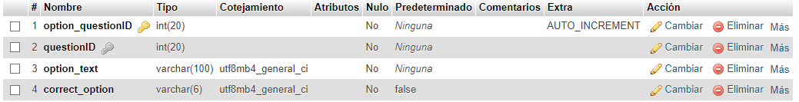

***Tabla Nº 53. Tabla de Notificaciones***

**Fuente**: Rodríguez M. Montes G. Henríquez C. (2024)

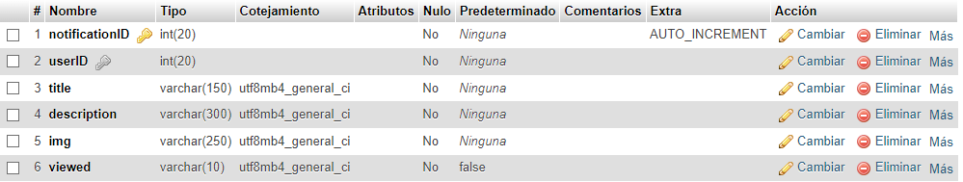

**MOMENTO III**

**INSTALACIÓN Y PRUEBAS**

# ESTRATEGIAS DE INSTALACIÓN

Las Estrategias de Instalación para una Aplicación Web son fundamentales para asegurar un despliegue eficiente y efectivo del sistema, ya sea en un Entorno Local o en la Red.

**Preparación**: aborda las consideraciones iniciales necesarias para la instalación.

En primer lugar, se debe realizar una Valoración de los Equipos, garantizando que estos cumplan con las características necesarias para ejecutar la Aplicación Web de manera óptima. Esto aplica tanto para el momento de contratar un Servicio de Hosting y Dominio como al momento de hacer un Instalación en Local.

La Instalación de Aplicaciones es otro aspecto crucial, donde se incluyen programas como NodeJS y XAMPP. Este proceso puede variar según el Sistema Operativo, siendo común en Servidores el uso de Linux, lo cual difiere notablemente de la instalación en un entorno más intuitivo como Windows.

Posteriormente, la Instalación del Sistema implica la transferencia de todos los archivos correspondientes al proyecto, , la ejecución de MySQL, la descarga de todas las dependencias de la aplicación y el uso de un Controlador de Paquetes como PM2. En servidores, pueden ser necesarias configuraciones adicionales dependiendo del servicio contratado.

La carga de Datos, que implica cargar la Base de Datos de la Aplicación Web, es otro paso crucial para asegurar el funcionamiento adecuado del sistema.

Finalmente, la publicación de los Manuales de Usuario, tanto escritos como en forma de videos explicativos, es esencial para facilitar el uso de la aplicación por parte de los usuarios finales. Estos manuales proporcionan una guía detallada sobre cómo interactuar con la aplicación, lo que contribuye a una experiencia de usuario más satisfactoria.

**Realización**: Se lleva a cabo después de una exhaustiva evaluación de todos los puntos anteriores.

La Puesta en Marcha es otro paso esencial en esta estrategia, que consiste en la publicación efectiva de la Aplicación Web. Se seguirán los pasos descritos en la "Instalación del Sistema" para garantizar los resultados deseados y poner en funcionamiento el sistema de manera efectiva.

**Evaluación de los Resultados Obtenidos**: Se centra en analizar el desempeño y la eficacia de la Aplicación Web en función de diversos criterios. Esto incluye verificar el funcionamiento perfectamente fluido de la aplicación, la exitosa carga de datos sin errores ni pérdidas de información, y el cumplimiento cabal de los Requerimientos Funcionales y No Funcionales establecidos previamente. Además, se considera la escalabilidad y la capacidad de la aplicación para adaptarse a un crecimiento en el número de usuarios y la carga de trabajo. Evaluar los Resultados Obtenidos no solo implica medir la funcionalidad técnica, sino también analizar la satisfacción del usuario y su experiencia general al utilizar la plataforma. Esto proporciona una visión integral de la eficacia de la Aplicación Web y ayuda a identificar áreas de mejora y posibles oportunidades de optimización para garantizar su continua evolución y éxito a largo plazo.

# DISEÑO DE PRUEBAS

El diseño de pruebas de una aplicación web sirve para asegurar la calidad, fiabilidad y correcto funcionamiento del software antes de su implementación y puesta en producción. Algunos de los propósitos principales del diseño de pruebas incluyen:

**Identificar Errores y Defectos**: El diseño de pruebas permite descubrir posibles fallos en la aplicación web, tanto en su funcionalidad como en su rendimiento, antes de que los usuarios finales se vean afectados.

**Validar el Cumplimiento de Requisitos**: Las pruebas se diseñan para verificar que la aplicación web cumpla con los requisitos funcionales y no funcionales especificados en el diseño y las especificaciones del proyecto.

**Asegurar la Usabilidad**: Se realizan pruebas de interfaz de usuario para garantizar que la aplicación sea intuitiva y fácil de usar para los usuarios finales, mejorando así la experiencia del usuario.

**Optimizar el Rendimiento**: Las pruebas de carga y rendimiento se diseñan para evaluar cómo responde la aplicación web ante diferentes niveles de tráfico y carga, identificando posibles cuellos de botella y optimizando su rendimiento.

**Garantizar la Seguridad**: Las pruebas de seguridad se diseñan para identificar vulnerabilidades y posibles brechas de seguridad en la aplicación web, protegiendo así la información confidencial de los usuarios y la integridad del sistema.

**Validar la Compatibilidad**: Se diseñan pruebas para verificar la compatibilidad de la aplicación web con diferentes navegadores web, dispositivos y sistemas operativos, asegurando una experiencia consistente para todos los usuarios.

**Pruebas de Requerimientos Funcionales:**

* Analizar los Requerimientos Funcionales de la Aplicación Web para identificar las funcionalidades que deben ser probadas.
* Desarrollar Casos de Prueba que cubran diferentes escenarios de uso, asegurándose de abarcar todas las funcionalidades especificadas en los requerimientos.
* Verificar que la aplicación cumpla con los requisitos funcionales establecidos, probando la entrada de datos, el procesamiento de la información y la salida de resultados.
* Utilizar herramientas de automatización de pruebas, Frameworks de pruebas o realizar pruebas manuales para ejecutar los casos de prueba y validar el cumplimiento de los requerimientos funcionales.

**Referencias de Pruebas Funcionales:** Página 117. Perteneciente a los Anexos. (Plan de Prueba).

**Referencia de Casos Pruebas**: Página 120. Perteneciente a los Anexos. (Plan de Prueba).

**Pruebas de Base de Datos**:

* Identificar las tablas, vistas, procedimientos almacenados y otras estructuras de la base de datos que deben ser probadas.
* Desarrollar casos de prueba que cubran diferentes operaciones de la base de datos, como inserción, actualización, eliminación y consulta de datos.
* Verificar la integridad y consistencia de los datos almacenados, asegurándose de que se cumplan las restricciones de integridad referencial y los requisitos de negocio.
* Utilizar consultas SQL, scripts de pruebas automatizadas o herramientas de prueba de base de datos para ejecutar los casos de prueba y validar el correcto funcionamiento de la base de datos.

**Referencia de Pruebas de Base de Datos**: Página 119. Perteneciente a los Anexos. (Plan de Prueba).

**Pruebas de Interfaz de Usuario (UI)**

* Identificar los elementos clave de la interfaz de usuario que deben ser probados, como botones, formularios, menús, etc.
* Crear casos de prueba que cubran diferentes escenarios de uso, como la interacción con los elementos de la UI, la navegación entre páginas y la respuesta a diferentes dispositivos y tamaños de pantalla.
* Verificar la consistencia del diseño y la usabilidad de la interfaz, asegurándose de que sea intuitiva y fácil de usar para los usuarios.
* Utilizar herramientas de automatización de pruebas o realizar pruebas manuales para ejecutar los casos de prueba y validar el comportamiento esperado de la interfaz.

**Referencia de Pruebas de Interfaz de Usuario:** Página 119. Perteneciente a los Anexos. (Plan de Prueba).

**Modelo de Cuadros Empleados en el Diseño de las Pruebas:**

**Pruebas Funcionales, Base de Datos e Interfaz de Usuario:**

|  |  |
| --- | --- |
| **Objetivo** |  |
| **Técnicas** | . |
| **Herramientas** |  |
| **Criterios de Culminación** |  |

**Casos de Prueba:**

|  |  |  |  |  |  |  |  |  |
| --- | --- | --- | --- | --- | --- | --- | --- | --- |
| **Título:** | | | | | | | | |
| **Nombre del Caso de Prueba**: | | | | **Tipos de Prueba:** | | | | |
| **Descripción:** | | | | | | | | |
| **Autor:** | | | | | | | | |
| **Versión del Caso de Prueba:** | | | **Fecha de Creación:** | | | | **Fecha de Ejecución:** | |
| **Condición para que se Ejecute el Caso de Prueba:** | | | | | | | | |
| **Nro. Paso** | **Acción** | **Condición** | | | **Valor** | **Resultado Esperado** | | **Resultado Obtenido** |
|  |  |  | | |  |  | |  |

# CRONOGRAMA DE INSTALACIÓN Y PRUEBAS

***Tabla Nº 54. Cronograma de Instalación y Pruebas,***

**Fuente**: Rodríguez M. Montes G. Henríquez C. (2024)

|  |  |  |  |  |  |  |  |  |  |  |  |  |  |  |  |
| --- | --- | --- | --- | --- | --- | --- | --- | --- | --- | --- | --- | --- | --- | --- | --- |
| **Actividades** | | **MESES** | | | | | | | | | | | | | |
| **Enero** | | | | **Febrero** | | | | | **Marzo** | | | | |
| **SEMANAS** | | | | | | | | | | | | | |
| **FASES** | **DESCRIPCIÓN** | 1 | 2 | 3 | 4 | | 1 | 2 | 3 | 4 | | 1 | 2 | 3 | 4 |
| 1 | Evaluación de los Equipos |  |  |  |  | |  |  |  |  | |  |  |  |  |
| Evaluar características de los Equipos a utilizar. |  |  |  |  | |  |  |  |  | |  |  |  |  |
| 2 | Instalación de las Aplicaciones. |  |  |  |  | |  |  |  |  | |  |  |  |  |
| Instalar XAMPP |  |  |  |  | |  |  |  |  | |  |  |  |  |
| Instalar NodeJS |  |  |  |  | |  |  |  |  | |  |  |  |  |
| Instalar Navegador Web |  |  |  |  | |  |  |  |  | |  |  |  |  |
| 3 | Instalación del Sistema |  |  |  |  | |  |  |  |  | |  |  |  |  |
| Descargar Dependencias |  |  |  |  | |  |  |  |  | |  |  |  |  |
| Emplear PM2 |  |  |  |  | |  |  |  |  | |  |  |  |  |
| 4 | Carga de Datos |  |  |  |  | |  |  |  |  | |  |  |  |  |
| Cargar Base de Datos SQL |  |  |  |  | |  |  |  |  | |  |  |  |  |
| Registro de Usuarios |  |  |  |  | |  |  |  |  | |  |  |  |  |
| Cargar Cursos |  |  |  |  | |  |  |  |  | |  |  |  |  |
| Cargar Libros |  |  |  |  | |  |  |  |  | |  |  |  |  |
| 5 | Puesta en Marcha |  |  |  |  | |  |  |  |  | |  |  |  |  |
| Inicializar la Aplicación Web |  |  |  |  | |  |  |  |  | |  |  |  |  |
| 6 | Pruebas |  |  |  |  | |  |  |  |  | |  |  |  |  |
| Pruebas de Interfaz de Usuario |  |  |  |  | |  |  |  |  | |  |  |  |  |
| Pruebas de Base de Datos |  |  |  |  | |  |  |  |  | |  |  |  |  |
| Pruebas Funcionales |  |  |  |  | |  |  |  |  | |  |  |  |  |
| 7 | Evaluación de los Resultados Obtenidos |  |  |  |  | |  |  |  |  | |  |  |  |  |
| Evaluar la Funcionalidad del Sistema a través del Uso. |  |  |  |  | |  |  |  |  | |  |  |  |  |

# EJECUCIÓN Y EVALUACIÓN DE INSTALACIÓN

**INSTALACIÓN Y PRUEBAS EN ÁMBITO LOCAL**

La Ejecución y Evaluación de la Instalación de la Aplicación Web M.C.G para la Comercialización de Cursos Online y Libros Digitales fue llevada a cabo tras realizar exhaustivas evaluaciones para garantizar su correcto funcionamiento.

**Etapa 1**: Se presentó la Aplicación Web a la Profesora Elizabeth Duarte y al Tutor, el Profesor Kervin Licett, para confirmar que todos los Requerimientos fueran cumplidos satisfactoriamente, asegurando así su adecuado desempeño.

**Etapa 2**: Se procedió con la Instalación de las Aplicaciones necesarias para el funcionamiento del sistema en el equipo designado, lo cual incluye la opción de aplicar estos pasos a un Servicio de Dominio y Hosting, si es requerido para la implementación.

**Etapa 3**: Estuvo dedicada a realizar Pruebas de la Aplicación Web a nivel de Base de Datos e Interfaz de Usuario, asegurando la integridad de los datos y la usabilidad del sistema.

**Etapa 4**: Allí se llevaron a cabo las Pruebas Funcionales de la Aplicación Web para verificar su correcto funcionamiento en todas sus funcionalidades.

# CONCLUSIÓN

En definitiva, la creación de una Aplicación Web para la Comercialización de Cursos Online y Libros Digitales en el Estado Aragua representa una oportunidad única para potenciar el acceso a la educación y la difusión del conocimiento en la región.

En primer lugar, esta iniciativa permitiría ampliar el alcance de la educación, brindando a estudiantes de todas las edades la posibilidad de adquirir conocimientos de manera flexible y adaptada a sus horarios y necesidades. Además, al ofrecer una plataforma digital, se eliminarían las barreras geográficas y se llegaría a comunidades remotas que de otra manera no tendrían acceso a este tipo de recursos educativos.

Por otro lado, la comercialización de libros digitales contribuiría a la democratización de la cultura y la lectura, fomentando el hábito de la lectura en la población y facilitando el acceso a material educativo de calidad. Esto podría tener un impacto significativo en el desarrollo intelectual y personal de los usuarios, así como en el enriquecimiento cultural de la sociedad en general.

Finalmente, la implementación de esta Aplicación Web abriría nuevas oportunidades de negocio para emprendedores, profesores, profesionales calificados en áreas específicas y autores locales, al ofrecerles una plataforma para promocionar y vender sus cursos y libros digitales. Esto no solo beneficiaría a los creadores, sino también a la economía local, estimulando el crecimiento y generando empleo en el sector tecnológico y educativo

# RECOMENDACIONES

1. Utilizar un Correo Electrónico personal al momento de abrir una cuenta en MCG
2. No compartir información privada o sensible en la Aplicación Web
3. Abstenerse de publicar contenido ofensivo, vulgar o denigrante en la Aplicación Web. Si se incumple esta norma amerita una sanción.
4. No compartir contraseñas ni información de PayPal con el Soporte Técnico de la Aplicación Web MCG.

**REFERENCIAS ELECTRÓNICAS**

**Equipo editorial, Etecé (2021)** Plan de Acción. Recuperado de: https://concepto.de/plan-de-accion/ Consultado el: 27 de mayo del 2023.

**Hernández A. (2016)** Investigación Acción Participativa. Recuperado de: http://servicio.bc.uc.edu.ve/faces/revista/a2n6/2-6-11.pdf Consultado el: 27 de mayo del 2023.

**Oliveira G. (2015)** Investigación Acción Participativa. Recuperado de: <https://www.redalyc.org/jatsRepo/3761/376144131014/html/index.html> Consultado el: 29 de octubre del 2023.

**Pérez Porto, J., Merino, M. (2009).** Definición de plan de acción - Qué es, Significado y Concepto. Recuperado de: <https://definicion.de/plan-de-accion/> Consultado el: 29 de octubre del 2023.

**Schwaber K. y Sutherland J.** **(2013).** La Guía Definitiva de SCRUM. Las Reglas del Juego. Recuperado de: <https://scrumguides.org/docs/scrumguide/v1/Scrum-Guide-ES.pdf> Consultado el: 01 noviembre del 2023

**Sáez Hurtado J. (2021).** Metodología Scrum. Recuperado de: <https://www.iebschool.com/blog/metodologia-scrum-agile-scrum/> Consultado el: 01 de noviembre del 2023

**Canal P. (2023)** Definición y Características del SCRUM MASTER Recuperado de: <https://www.iebschool.com/blog/definicion-y-caracteristicas-del-scrum-master-agile-scrum/> Consultado el: 01 de noviembre del 2023

**Zap Chernyak A. (S.F).** Pruebas de Caja Blanca. Qué es, cómo funciona. Retos, métricas, herramientas y más. Recuperado de: <https://www.zaptest.com/es/pruebas-de-caja-blanca-que-es-como-funciona-retos-metricas-herramientas-y-mas> Consultado el: 21 de Febrero del 2024.

# Check Point (S.F) What is Black Box Testing? Recuperado de: <https://www.checkpoint.com/es/cyber-hub/cyber-security/what-is-penetration-testing/what-is-black-box-testing/> Consultado el: 21 de Febrero del 2024

**ANEXOS**

**PLAN DE ACCIÓN. M.C.G**

***Tabla Nº 55. Anexo. Plan de Acción.***

**Fuente**: Rodríguez M. Montes G. Henríquez C. (2024)

|  |  |  |  |  |  |  |  |  |
| --- | --- | --- | --- | --- | --- | --- | --- | --- |
| DESARROLLAR UNA APLICACIÓN WEB PARA LA COMERCIALIZACIÓN DE CURSOS ONLINE Y LIBROS DIGITALES EN EL ESTADO ARAGUA. | | | | | | | | |
| **OBJETIVOS** | **ACTIVIDADES** | **TIEMPO** | | **FECHA** | **RECURSOS** | **RESULTADO** | | **RESPONSABLES** |
| Recabar la información necesaria respecto a las necesidades de la comunidad de La Victoria, Estado Aragua, respecto a la carencia de una Aplicación Web para la Comercialización de Cursos Online y Libros Digitales. | **Diagnostico Situacional** | 2 Horas | | **30/05/2023** | Libreta, bolígrafo, teléfono celular e instrumento de recolección de datos. | Puntualización de la problemática. Recolección exitosa de la información necesaria | | Grupo Investigador |
| Instaurar el Objetivo General y los Objetivos Específicos del Proyecto Socio Tecnológico, a fin de pautar las metas que serán necesarias cumplir para obtener un resultado adecuado. | **Definición de los Objetivos de Proyecto Socio Tecnológico (General/Específico)** | 1:30 Horas | | **05/06/2023** | Libreta, bolígrafo, teléfono celular. | Establecimiento del Objetivo General y de los Objetivos Específicos. | | Grupo Investigador |
| Diseñar el Marco Metodológico, estableciendo un tipo de investigación, así como las metodologías que serán empleadas en el desarrollo del proyecto. | **Diseño del Marco Metodológico** | 4 Horas | | **12/06/2023** | Libreta, bolígrafo, teléfono celular, computadora, internet | El Tipo de Investigación pautado será la de campo. Asimismo, se establecen las metodologías SCRUM para el desarrollo de la aplicación e IAP para la investigación. | | Grupo Investigador |
| Definir todos los requisitos funcionales y no funcionales que serán necesarios para el desarrollo de la Aplicación Web. | **Establecimiento de los Requisitos Funcionales y No Funcionales del Sistema.** | 5 Horas | | **18/06/2023** | Libreta, bolígrafo, teléfono celular, computadora, internet. | Clasificación de todos los requisitos en un cuadro de importancia. | | Grupo Investigador |
| Diseñar interfaces variadas de la Aplicación Web empleando HTML5, CSS3 y JavaScript. | **Creación de las Interfaces en HTML5/CSS3/JavaScript** | 10 Horas | | **19/06/2023 – 20/06/2023** | Computador. Framework Bootstrap. | Diseño coherente, óptimo y visualmente atractivo de las interfaces. | | Grupo Investigador |
| Programación del Sistema de Registro e Inicio de Sesión en NodeJS. | **Sistema de Registro e Inicio de Sesión de la Aplicación Web.** | 16 Horas | | **03/07/2023 – 05/07/2023** | Computador, entorno NodeJS. | Funcionamiento adecuado del Sistema de Registro e Inicio de Sesión de los usuarios e incorporación al prototipo de la Aplicación Web | | Grupo Investigador |
| Implementación de los Requerimientos Funcionales señalados en el Product Backlog para la Aplicación Web | **Programación de la Aplicación Web** | 150 Horas | | **24/07/2023 – 18/11/2023** | Computador, entorno NodeJS. | Funcionamiento adecuado de los Requerimientos Funcionales de la Aplicación Web MCG para la Comercialización de Cursos Online y Libros Digitales | | Grupo Investigador |
| Desarrollar Plan de Pruebas | **Determinar posibles fallos, recomendaciones y mejoras para la Aplicación Web.** | 40  Horas | | **15/01/2024 – 26/01/2024** | Computador e Internet. | Se realizaron todas la pruebas a nivel de Frontend y Backend en la Aplicación Web. | | Grupo Investigador |
| Adicción de cambios, mejoras o recomendaciones de la muestra de la población. | **Mejorar la Aplicación Web** | 40 Horas | | **15/01/2024 – 26/01/2024** | Computador, Entorno NodeJS | Corregir errores y mejorar la Aplicación Web para obtener el mejor funcionamiento posible. | | Grupo Investigador |
| Crear Plan de Implementación | **Plan para Implementar la Aplicación Web** | 2 Horas | | **15/01/2024 – 26/01/2024** | Computador, Navgador Web, XAMPP, NodeJS e Internet. | Desarrollar un Plan para poder implementar adecuadamente la Aplicación Web. | | Grupo Investigador |
| Creación de una Página de Facebook e Instagram para publicitar la Aplicación Web | **Publicidad para la Aplicación Web** | 7 Horas | | **01/02/2024 – 15/01/2024** | Computador, Internet. | Creación de un Página de Facebook e Instagram para publicitar la Aplicación Web, permitiendo un crecimiento exponencial en los perfiles de “Profesores” y “Usuarios”. | | Grupo Investigador |
| Creación de una Cuenta de Discord para ofrecer Servicio Técnico y reportar fallas en la Aplicación Web. | **Atención de Fallas en la Aplicación Web** | 1 Hora | | **26/02/2024 – 28/06/2024** | Computador, Internet. | Creación de un Perfil en Discord que permita el contacto directo con los Administradores de la Aplicación Web, lo que facilita el reporte de fallas o caídas de la Aplicación Web que serían resueltas de manera oportuna. | | Grupo Investigador. |
| Adicción de cambios, mejoras o recomendaciones de la muestra de la población. | **Mejorar la Aplicación Web** | | 40 Horas | **15/01/2024 – 26/01/2024** | Computador, Entorno NodeJS | Corregir errores y mejorar la Aplicación Web para obtener el mejor funcionamiento posible. | Grupo Investigador | |
| Crear Plan de Implementación | **Plan para Implementar la Aplicación Web** | | 2 Horas | **15/01/2024 – 26/01/2024** | Computador, Navgador Web, XAMPP, NodeJS e Internet. | Desarrollar un Plan para poder implementar adecuadamente la Aplicación Web. | Grupo Investigador | |
| Creación de una Página de Facebook e Instagram para publicitar la Aplicación Web | **Publicidad para la Aplicación Web** | | 7  Horas | **01/02/2024 – 15/01/2024** | Computador, Internet. | Creación de un Página de Facebook e Instagram para publicitar la Aplicación Web, permitiendo un crecimiento exponencial en los perfiles de “Profesores” y “Usuarios”. | Grupo Investigador | |
| Creación de una Cuenta de Discord para ofrecer Servicio Técnico y reportar fallas en la Aplicación Web. | **Atención de Fallas en la Aplicación Web** | | 1 Hora | **26/02/2024 – 28/06/2024** | Computador, Internet. | Creación de un Perfil en Discord que permita el contacto directo con los Administradores de la Aplicación Web, lo que facilita el reporte de fallas o caídas de la Aplicación Web que serían resueltas de manera oportuna. | Grupo Investigador. | |

**CRONOGRAMA DE ACTIVIDADES**

***Tabla Nº 56. Anexo. Plan de Acción.***

**Fuente**: Rodríguez M. Montes G. Henríquez C. (2024)

|  |  |  |  |  |  |  |  |  |  |  |  |  |  |  |  |  |  |  |  |  |  |  |  |  |  |  |  |  |  |  |  |  |  |  |  |  |  |  |  |  |  |  |  |  |
| --- | --- | --- | --- | --- | --- | --- | --- | --- | --- | --- | --- | --- | --- | --- | --- | --- | --- | --- | --- | --- | --- | --- | --- | --- | --- | --- | --- | --- | --- | --- | --- | --- | --- | --- | --- | --- | --- | --- | --- | --- | --- | --- | --- | --- |
| **ACTIVIDADES** | **MESES** | | | | | | | | | | | | | | | | | | | | | | | | | | | | | | | | | | | | | | | | | | | |
| **ABRIL** | | | | **MAYO** | | | | **JUNIO** | | | | **JULIO** | | | | **AGOSTO** | | | | **SEPT.** | | | | **OCT.** | | | | **NOV** | | | | **Enero** | | | | **Feb.** | | | | **Marzo** | | | |
| **SEMANAS** | | | | | | | | | | | | | | | | | | | | | | | | | | | | | | | | | | | | | | | | | | | |
| **FASES** | **1** | **2** | **3** | **4** | **1** | **2** | **3** | **4** | **1** | **2** | **3** | **4** | **1** | **2** | **3** | **4** | **1** | **2** | **3** | **4** | **1** | **2** | **3** | **4** | **1** | **2** | **3** | **4** | **1** | **2** | **3** | **4** | **1** | **2** | **3** | **4** | **1** | **2** | **3** | **4** | **1** | **2** | **3** | **4** |
| **Diagnóstico Situacional** |  |  |  |  |  |  |  |  |  |  |  |  |  |  |  |  |  |  |  |  |  |  |  |  |  |  |  |  |  |  |  |  |  |  |  |  |  |  |  |  |  |  |  |  |
| **Definición de los Objetivos del Proyecto** |  |  |  |  |  |  |  |  |  |  |  |  |  |  |  |  |  |  |  |  |  |  |  |  |  |  |  |  |  |  |  |  |  |  |  |  |  |  |  |  |  |  |  |  |
| **Diseño del Marco Metodológico** |  |  |  |  |  |  |  |  |  |  |  |  |  |  |  |  |  |  |  |  |  |  |  |  |  |  |  |  |  |  |  |  |  |  |  |  |  |  |  |  |  |  |  |  |
| **Establecimiento de los Requisitos Funcionales y No Funcionales del Sistema.** |  |  |  |  |  |  |  |  |  |  |  |  |  |  |  |  |  |  |  |  |  |  |  |  |  |  |  |  |  |  |  |  |  |  |  |  |  |  |  |  |  |  |  |  |
| **Creación de las Interfaces en HTML5/CSS3/JavaScript** |  |  |  |  |  |  |  |  |  |  |  |  |  |  |  |  |  |  |  |  |  |  |  |  |  |  |  |  |  |  |  |  |  |  |  |  |  |  |  |  |  |  |  |  |
| **Sistema de Registro e Inicio de Sesión de la Aplicación Web.** |  |  |  |  |  |  |  |  |  |  |  |  |  |  |  |  |  |  |  |  |  |  |  |  |  |  |  |  |  |  |  |  |  |  |  |  |  |  |  |  |  |  |  |  |
| **Implementación de los Requerimientos Funcionales** |  |  |  |  |  |  |  |  |  |  |  |  |  |  |  |  |  |  |  |  |  |  |  |  |  |  |  |  |  |  |  |  |  |  |  |  |  |  |  |  |  |  |  |  |
| **Plan de Pruebas** |  |  |  |  |  |  |  |  |  |  |  |  |  |  |  |  |  |  |  |  |  |  |  |  |  |  |  |  |  |  |  |  |  |  |  |  |  |  |  |  |  |  |  |  |
| **Correcciones o Mejoras** |  |  |  |  |  |  |  |  |  |  |  |  |  |  |  |  |  |  |  |  |  |  |  |  |  |  |  |  |  |  |  |  |  |  |  |  |  |  |  |  |  |  |  |  |
| **Plan de Implementación** |  |  |  |  |  |  |  |  |  |  |  |  |  |  |  |  |  |  |  |  |  |  |  |  |  |  |  |  |  |  |  |  |  |  |  |  |  |  |  |  |  |  |  |  |
| **Creación de Páginas de Publicitarias** |  |  |  |  |  |  |  |  |  |  |  |  |  |  |  |  |  |  |  |  |  |  |  |  |  |  |  |  |  |  |  |  |  |  |  |  |  |  |  |  |  |  |  |  |
| **Creación de un Perfil de Discord** |  |  |  |  |  |  |  |  |  |  |  |  |  |  |  |  |  |  |  |  |  |  |  |  |  |  |  |  |  |  |  |  |  |  |  |  |  |  |  |  |  |  |  |  |

**Leyenda: Días de Trabajo en la Aplicación Web.**

**PLAN DE IMPLEMENTACIÓN**

Para garantizar el correcto funcionamiento del software, es necesario que la computadora cumpla con requisitos específicos. En este sentido, se deben considerar aspectos como la capacidad de procesamiento, la memoria RAM y otros componentes clave que aseguren un rendimiento óptimo. Además, se resalta la importancia de aplicar oportunamente mantenimiento preventivo y correctivo a la máquina. Este enfoque proactivo ayuda a prevenir posibles problemas y a corregir cualquier inconveniente que pueda surgir, asegurando así que la aplicación web opere en condiciones óptimas. Es esencial que la infraestructura tecnológica esté alineada con las necesidades del software para garantizar una experiencia eficiente y satisfactoria para el usuario.

Los pasos para la instalación de la Aplicación Web son:

1. Verificar las Características del Equipo.

2. Hacer Mantenimiento Preventivo y/o Correctivo (En caso de ser necesario).

3. Instalar los programas requeridos para el correcto funcionamiento de la Aplicación Web.

4. Instalar el software.

Posterior a las verificaciones de las Características del Equipo, es necesario instalar un Navegador Web. En este caso, se utilizará Google Chrome, pero opciones como Mozilla Firefox, Opera, Opera GX, Chromium o Microsoft Edge también fueron probadas. URL del Google Chrome: (<https://www.google.com/intl/es-419/chrome/dr/download/?brand=YTUH&gad_source=1&gclid=Cj0KCQiA5fetBhC9ARIsAP1UMgEQkjYj8nCAB8EBYmAzG4Dj1PMard2AtendILQ9pI3S67KlEYtQKj8aAoqlEALw_wcB&gclsrc=aw.ds>).

Es imprescindible instalar un Servidor Apache, un Servidor de Base de Datos como MySQL, una Interfaz de Base de Datos como PhpMyAdmin y el Entorno NodeJS. Con excepción del ultimo requerimiento, todas pueden encontrarse fácilmente en el Software XAMPP (<https://www.apachefriends.org/es/index.html>). El Entorno NodeJS puede descargarse de (<https://nodejs.org/en/download>). (Se recomienda la Versión 21.7.1)

Luego de instalados todos los programas requeridos para el funcionamiento del software, se deben copiar los ficheros del sistema en el servidor apache, a continuación se debe crear y exportar la base de datos desde PhpMyAdmin. Al culminar estos pasos el software estará listo para usarse.

**PLAN DE IMPLEMENTACIÓN**

***Tabla Nº 57. Anexo. Plan de Implementación***

**Fuente**: Rodríguez M. Montes G. Henríquez C. (2024)

|  |  |  |  |
| --- | --- | --- | --- |
| **Fase** | **Actividad** | **Descripción** | **Observaciones** |
| **Implementación del Sistema** | Instalación del Software | Instalación de Google Chrome, XAMPP y NodeJS. |  |
| **Pruebas** | Pruebas funcionales | Verificar que todos los “Requerimiento Funcionales” del Software cumplan las solicitudes de manera óptima. | La Aplicación Web funciona de forma óptima sin ningún tipo de inconveniente ni retraso. |
| Pruebas de Base de Datos | La Aplicación Web registra, edita y bloquea adecuadamente. | Excelente funcionamiento. |
| Pruebas de Interfaz de Usuario | Exploración de la Interfaz de Usuarios por una muestra de la población. | Homogeneidad y estética. |
| **Adiestramiento** | Adiestramiento a los Usuarios | Instrucciones de Uso de la Interfaz y del Software.  Instrucciones de Uso para los Administrador de la Aplicación Web | Concretado. |
| **Elaboración de un Manual de Usuario** | Elaboración de un Manual de Usuario | * Elaboración de un Manual de Usuario con la descripción de cada una de las opciones para esta interfaz. | Manual Interactivo y Físico sumamente detallado. |

|  |
| --- |
| **PLAN DE PRUEBAS** |
| Aplicación Web para la Comercialización de Cursos Online y Libros Digitales.  **Versión** 1.0 |

**HISTORIAL DE REVISIONES**

***Tabla Nº 58. Anexo. Historial de Revisiones.***

**Fuente**: Rodríguez M. Montes G. Henríquez C. (2024)

|  |  |  |  |
| --- | --- | --- | --- |
| **Versión** | **Fecha** | **Autor** | **Descripción** |
| 1.0 | 30/01/2024 | Miguel Rodríguez  Carlos Henríquez  Gabriela Montes | Primera Versión Funcional de la Aplicación Web MCG |

**ÍNDICE DE CONTENIDO**

INTRODUCCIÓN 115

[ALCANCES 115](#_TOC_250006)

[DOCUMENTOS RELACIONADOS 116](#_TOC_250007)

ÁMBITO DE LAS PRUEBAS 117

[ENFOQUE DE LAS PRUEBAS … 118](#_TOC_250001)

PRUEBAS FUNCIONALES 118

PRUEBAS DE BASE DE DATOS 120

PRUEBAS DE INTERFAZ DE USUARIO 120

HERRAMIENTAS PARA LAS PRUEBAS 121

CASOS DE PRUEBA 121

**PLAN DE PRUEBAS**

1. **Introducción**

El presente Plan de Pruebas ha sido diseñado para la evaluación exhaustiva de la Aplicación Web para la Comercialización de Cursos Online y Libros Digitales, un Proyecto Socio Tecnológico que representa una herramienta integral para la adquisición y distribución de conocimientos en línea. En este contexto, se establece el marco de trabajo implementado, centrado en garantizar la eficiencia, confiabilidad y satisfacción del usuario.

En consonancia con las mejores prácticas de desarrollo de software, se han ejecutado Casos de Prueba como parte integral del ciclo de desarrollo del sistema. Este enfoque metodológico busca identificar y abordar posibles inconvenientes, asegurando la entrega de una aplicación robusta y libre de errores.

* 1. **Alcances**

El Plan de Pruebas diseñado constituye un documento integral orientado a guiar la identificación y corrección de posibles errores en la aplicación, con el propósito fundamental de garantizar una experiencia agradable para el usuario final. Dentro de sus alcances, se destacan:

Identificación de Errores: El plan se centra en la detección temprana y precisa de cualquier anomalía, ya sea funcional o de rendimiento, que pueda afectar la experiencia del usuario durante la interacción con la aplicación.

Corrección Eficiente: Una vez identificados los posibles errores, el plan establece procedimientos detallados para la corrección eficiente de dichas incidencias. Este enfoque busca optimizar el tiempo de respuesta y asegurar la pronta resolución de los problemas identificados.

Experiencia del Usuario: El principal objetivo es mejorar la calidad global de la aplicación, garantizando que el usuario final disfrute de una experiencia fluida, intuitiva y libre de inconvenientes.

Múltiples Técnicas y Herramientas: El Plan de Pruebas abarca diversas técnicas y herramientas, seleccionadas estratégicamente en función de la complejidad y naturaleza del software, para la ejecución efectiva de los casos de prueba. Estas incluyen pruebas de caja blanca, caja negra, pruebas de rendimiento, entre otras.

Optimización Continua: El documento establece un marco para la implementación de ciclos de prueba continuos, permitiendo la optimización constante de la aplicación en respuesta a los cambios y actualizaciones que puedan surgir a lo largo del ciclo de vida del software.

Este conjunto de alcances refleja el compromiso de garantizar la calidad y fiabilidad del producto final, asegurando que los usuarios experimenten un entorno digital seguro, eficiente y altamente satisfactorio.

* 1. **Documentos relacionados.**

***Tabla Nº 59. Anexo. Documentos Relacionados.***

**Fuente**: Rodríguez M. Montes G. Henríquez C. (2024)

|  |  |  |
| --- | --- | --- |
| **Título** | **Fecha** | **Identificador** |
| Product Backlog | 10/2023 | Product Backlog 001 |

1. **Objetos a ser Evaluados**
   1. **Módulo de Compra**

* Carga de los Datos de PayPal en la Aplicación Web.
* Adquisición de un Producto.
  1. **Módulo de Moderación y Aprobación.**
* Visualización previa de un producto. (Curso Online o Libro Digital).
* Aprobación o rechazado del producto seleccionado.
  1. **Módulo de Promociones y Descuentos.**
* Inscripción del descuento o promoción en un producto.
* Ejecución del descuento.

1. **Ámbito de las Pruebas**

Durante la Fase de Pruebas que fueron ejecutadas, se llevó a cabo una exhaustiva evaluación del 95% de las funcionalidades de la Aplicación Web, abarcando de manera integral las Entradas, los Procesos y las Salidas del sistema. Este enfoque meticuloso permitió una cobertura completa, garantizando la robustez y eficiencia del software en cada etapa. Además de constar con una uniformidad y estética en la interfaz.

Aspectos Evaluados:

**Requerimientos Funcionales**: Evalúa la concordancia entre los Requerimientos Funcionales establecidos en el Product Backlog y las desarrolladas en la Aplicación Web.

**Interfaz de Usuario**: Evalúa la uniformidad y estética de la interfaz, asegurando una experiencia visual cohesiva y agradable para los usuarios.

**Validación de Campos**: Evalúa que cada campo de entrada haya sido sometido a rigurosas pruebas de validación, asegurando que solo se acepten datos válidos y coherentes con los requisitos del sistema.

**Integridad de Datos**: Evalúa la integridad de los datos como un aspecto central en las pruebas, haciendo énfasis en la consistencia y exactitud de la información almacenada a lo largo de todos los procesos de la aplicación.

Estos aspectos no solo abordaron la funcionalidad de las distintas secciones de la aplicación, sino que también se centraron en la calidad de la experiencia del usuario y la integridad de los datos manejados. El enfoque holístico de las pruebas garantizó que la aplicación no solo cumpliera con los requisitos funcionales, sino que también proporcionara una plataforma confiable y eficiente para sus usuarios.

1. **Enfoque de las Pruebas**

Las pruebas de la aplicación serán llevadas a cabo desde diversas perspectivas con el objetivo de evaluar de manera integral todos los aspectos del software. El Plan de Pruebas a cumplir es el siguiente:

* Pruebas manuales
* Pruebas Funcionales
* Pruebas de Base de Datos
* Pruebas de Interfaz de Usuario.

Este enfoque multidimensional garantizará la identificación y corrección eficiente de posibles inconvenientes en todos los niveles del sistema.

**Pruebas Funcionales**

***Tabla Nº 60. Anexo. Pruebas Funcionales.***

**Fuente**: Rodríguez M. Montes G. Henríquez C. (2024)

|  |  |
| --- | --- |
| **Objetivo** | Verificar el funcionamiento adecuado de los Requerimientos Funcionales del Software, tomando en cuenta la entrada de datos, edición, desactivación, procesamiento y salidas. |
| **Técnicas** | Caja Blanca:  Todas las actividades que fueron sometidas a prueba, mostraron un funcionamiento óptimo.  La Base de Datos fue verificada tras la ejecución de cada una de las actividades, mostrando una correcta ejecución de cada procedimiento.  Caja Negra:  Emisión oportuna de los mensajes de confirmación y/o alerta.  Redirecciones adecuadas y concretadas para cada pantalla. |
| **Herramientas** | Sistema Operativo: Windows 10 Home.  PhpMyAdmin  MySQL  XAMPP  NodeJS |
| **Criterios de Culminación** | Ausencia de errores en cada uno de los Requerimientos Funcionales evaluados. |

**Pruebas de Base de Datos**

***Tabla Nº 61. Anexo. Pruebas de Base de Datos.***

**Fuente**: Rodríguez M. Montes G. Henríquez C. (2024)

|  |  |
| --- | --- |
| **Objetivo** | Verificar la integridad y estructuración de la información cargada en el Software, garantizando que la interacción entre la Aplicación Web y la Base de Datos sea óptima y precisa. |
| **Técnicas** | Caja Blanca:  Examinar que la información de la Base de Datos se actualice continuamente según los cambios que sean realizados en la Aplicación Web  Comprobar la devolución adecuada de los datos.  Caja Negra:  Emisión oportuna de los mensajes de confirmación y/o alerta. |
| **Herramientas** | Sistema Operativo: Windows 10 Home.  PhpMyAdmin  MySQL  XAMPP  NodeJS |
| **Criterios de Culminación** | Todos los métodos y procesos de acceso a la Base de Datos funcionan de forma adecuada, sin mostrar ningún tipo de corrupciones en la información, arrojando resultados eficientes en todo momento. |

**Pruebas de Interfaz de Usuario**

***Tabla Nº 62. Anexo. Pruebas de Interfaz de Usuario.***

**Fuente**: Rodríguez M. Montes G. Henríquez C. (2024)

|  |  |
| --- | --- |
| **Objetivo** | Verificar la usabilidad de la Interfaz de Usuario, así como que mantenga una estructuración homogénea y que su funciones cumplan los estándares adecuados. |
| **Técnicas** | Caja Blanca:  Homogeneidad  Uso adecuado de las metáforas.  Navegabilidad |
| **Herramientas** | Sistema Operativo: Windows 10 Home.  PhpMyAdmin  MySQL  XAMPP  NodeJS |
| **Criterios de Culminación** | Ausencia total de errores. |

1. **Herramientas para las Pruebas**
   1. **Software**

***Tabla Nº 63. Anexo. Herramientas para las Pruebas. Software.***

**Fuente**: Rodríguez M. Montes G. Henríquez C. (2024)

|  |  |  |
| --- | --- | --- |
| **Nombre** | **Versión** | **Descripción** |
| **Visual Studio Code** | 1.86.0 | Entorno de Desarrollo IDE |
| **Opera** | 106.0.4998.61 | Navegador |
| **Google Chrome** | 121.0.6167.140 | Navegador |
| **NodeJS** | 20.11.0 | Entorno de Tiempo de Ejecución de JS. |
| **XAMPP** | 3.3.0 | Gestión de la Base de Datos |
| **Microsoft Office Word** | 2016 | Programa Ofimático |

* 1. **Hardware**

***Tabla Nº 64. Anexo. Herramientas para las Pruebas. Hardware.***

**Fuente**: Rodríguez M. Montes G. Henríquez C. (2024)

|  |  |  |
| --- | --- | --- |
| **Recurso** | **Cantidad** | **Descripción** |
| **Laptop** | 1 | Intel i5-6200U CPU @ 2.30 GHz 2.40 GHz 64 Bits.  Memoria RAM: 16 GB  Windows 10 HOME  480 GB SDD. |

1. **Casos de Prueba**
   1. **Casos de Prueba. Compra.**

***Tabla Nº 65. Anexo.Casos de Prueba. Compra.***

**Fuente**: Rodríguez M. Montes G. Henríquez C. (2024)

|  |  |  |  |  |  |  |  |
| --- | --- | --- | --- | --- | --- | --- | --- |
| **Aplicación Web para la Comercialización de Cursos Online y Libros Digitales** | | | | | | | |
| **Nombre del Caso de Prueba**: Compra. | | | **Tipos de Prueba:** Funcional, Interfaz de Usuario y Base de datos. | | | | |
| **Descripción**: Los usuarios podrán seleccionar Cursos Online o Libros Digitales, ingresar la información necesaria para ejecutar el pago por el producto y completar la transacción, recibiendo un acceso inmediato al mismo. | | | | | | | |
| **Autor:** Scrum Master | | | | | | | |
| **Versión del Caso de Prueba:** 1.0 | | **Fecha de Creación:** 04/08/2023 | | | **Fecha de Ejecución:** 30/01/2024 | | |
| **Condición para que se Ejecute el Caso de Prueba:** El Usuario debe haber inicializado su sesión en la Aplicación Web. | | | | | | | |
| **Nro. Paso** | **Acción** | **Condición** | | **Valor** | | **Resultado Esperado** | **Resultado Obtenido** |
| 1 | Cargar los datos de PayPal | Tener una cuenta activa en la plataforma de PayPal. | | Nombre: Miguel.  Apellido: Rodríguez.  Correo Electrónico: sb-swh0e27606155@personal.example.com | |  | Éxito |
| 2 | Seleccionar de un Producto | El Usuario empleó alguna de las herramientas de Búsqueda o Filtración para encontrar el producto deseado. | | Nombre del Curso: Dance Cover | |  | Éxito |
| 3 | Inicio de Sesión en PayPal y Confirmación de la Compra. | El Usuario ingresa sus datos personales y confirma la compra. | | Correo Electrónico: sb-swh0e27606155@personal.example.com  Contraseña: 15012004 | |  | Éxito |

* 1. **Casos de Prueba. Moderación y Aprobación.**

***Tabla Nº 66. Anexo.Casos de Prueba. Moderación y Aprobación.***

**Fuente**: Rodríguez M. Montes G. Henríquez C. (2024)

|  |  |  |  |  |  |  |  |  |
| --- | --- | --- | --- | --- | --- | --- | --- | --- |
| **Aplicación Web para la Comercialización de Cursos Online y Libros Digitales** | | | | | | | | |
| **Nombre del Caso de Prueba**: Moderación y Aprobación. | | | | **Tipos de Prueba:** Funcional, Interfaz de Usuario y Base de datos. | | | | |
| **Descripción**: Los Administradores o Moderadores revisarán y aprobarán el contenido creado por los profesores antes de su publicación en la plataforma. | | | | | | | | |
| **Autor:** Scrum Master | | | | | | | | |
| **Versión del Caso de Prueba:** 1.0 | | | **Fecha de Creación:** 12/08/2023 | | | | **Fecha de Ejecución:** 31/01/2024 | |
| **Condición para que se Ejecute el Caso de Prueba:** El Administrador debe haber inicializado su sesión en la “Sección Administrativa” de la Aplicación Web. | | | | | | | | |
| **Nro. Paso** | **Acción** | **Condición** | | | **Valor** | **Resultado Esperado** | | **Resultado Obtenido** |
| 1 | Selección del apartado que se desea visualizar y del Producto a verificar. | Debe existir contenido previamente cargado en la Aplicación Web por algún profesor. | | | Cursos.  Número: 1  Nombre: Dance Cover.  Verificación: No Verificado. |  | | Éxito |
| 2 | Aprobación o Rechazo de la publicación del contenido. | La acción no debe haber sido ejecutada por algún otro administrador | | | Número: 1  Nombre: Dance Cover.  Verificación: Verificado. |  | | Éxito |

* 1. **Casos de Prueba. Promociones y Descuentos.**

***Tabla Nº 67. Anexo.Casos de Prueba.6.3. Promociones y Descuentos.***

**Fuente**: Rodríguez M. Montes G. Henríquez C. (2024)

|  |  |  |  |  |  |  |  |  |
| --- | --- | --- | --- | --- | --- | --- | --- | --- |
| **Aplicación Web para la Comercialización de Cursos Online y Libros Digitales** | | | | | | | | |
| **Nombre del Caso de Prueba**: Promociones y Descuentos. | | | | **Tipos de Prueba:** Funcional, Interfaz de Usuario y Base de datos. | | | | |
| **Descripción**: Se pueden agregar descuentos o promociones para los artículos que estarán habilitadas en fechas específicas. | | | | | | | | |
| **Autor:** Scrum Master | | | | | | | | |
| **Versión del Caso de Prueba:** 1.0 | | | **Fecha de Creación:** 15/08/2023 | | | | **Fecha de Ejecución:** 31/01/2024 | |
| **Condición para que se Ejecute el Caso de Prueba:** El Usuario debe haber inicializado su sesión en la Aplicación Web. | | | | | | | | |
| **Nro. Paso** | **Acción** | **Condición** | | | **Valor** | **Resultado Esperado** | | **Resultado Obtenido** |
| 1 | Completar del Formulario de Registro de un Producto (Curso Online o Libro Digital) | Deben cumplirse todas las validaciones del Formulario. | | | Nombre del Curso: Dance Cover.  Descripción: Bienvenidos a mi Curso Online.  Categoría: Baile.  Tiempo Aproximado (Horas): 10  Nivel de Dificultad: Básico.  Imagen: Logo.jpg  Precio: 30  Precio de Descuento (Opcional): 10 |  | | Éxito |
| 2 | Verificación del Precio de Descuento | Debe existir un Precio de Descuento registrado. | | | Precio de Descuento: 10 |  | | Éxito |

**MEMORIA FOTOGRÁFICA**

**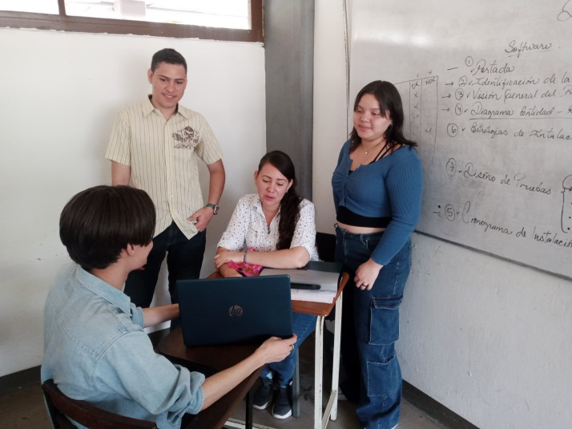**

**Asesoría con la Profesora Elizabeth Duarte**

**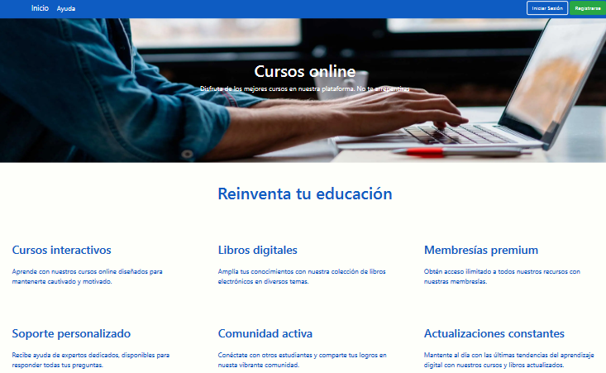**

**Página de Inicio de la Aplicación Web M.C.G**